|  |  |  |  |  |
| --- | --- | --- | --- | --- |
| · |  | | |  |
|  | | |
|  | | |
| 方圆ok1 | | | |
|  | **FusionCloud**  **6.0.0**  操作手册（SC租户管理） | | 附件1-16K |
|  | |
|  |  |
|  |  |
| **华为技术有限公司** | |

|  |
| --- |
| 版权所有 © 华为技术有限公司2017。 保留一切权利。  非经本公司书面许可，任何单位和个人不得擅自摘抄、复制本文档内容的部分或全部，并不得以任何形式传播。  商标声明  附件3-版权声明页图和其他华为商标均为华为技术有限公司的商标。  本文档提及的其他所有商标或注册商标，由各自的所有人拥有。  注意  您购买的产品、服务或特性等应受华为公司商业合同和条款的约束，本文档中描述的全部或部分产品、服务或特性可能不在您的购买或使用范围之内。除非合同另有约定，华为公司对本文档内容不做任何明示或默示的声明或保证。  由于产品版本升级或其他原因，本文档内容会不定期进行更新。除非另有约定，本文档仅作为使用指导，本文档中的所有陈述、信息和建议不构成任何明示或暗示的担保。 |

|  |  |
| --- | --- |
| 华为技术有限公司 | |
| 地址： | 深圳市龙岗区坂田华为总部办公楼 邮编：518129 |
| 网址： | <http://e.huawei.com> |

目 录

1 概述 4

2 快速发放虚拟机指南 5

3 VDC管理 25

3.1 创建多级VDC 25

3.2 创建VDC管理员 26

3.3 创建Project 28

3.4 创建资源管理员 29

3.5 配额管理 32

3.5.1 系统管理员变更一级VDC配额 32

3.5.2 Project配额管理 33

3.5.3 一级VDC管理员申请变更一级VDC配额 34

3.5.4 二级VDC管理员申请变更project配额 35

3.5.5 一级VDC配额导出 38

3.5.6 多级VDC配额导出 40

3.5.7 VDC管理员查看VDC计量信息 40

3.6 VDC告警 41

3.6.1 VDC告警阈值管理 41

3.6.2 VDC告警管理 43

4 云服务 44

4.1 基础网络服务 44

4.1.1 创建虚拟私有云 44

4.1.2 创建子网 45

4.1.3 安全组服务 46

4.1.4 弹性IP服务 48

4.2 高级网络服务 51

4.2.1 虚拟负载均衡服务 51

4.2.2 VPC对等连接（Region Type I） 54

4.2.2.1 创建VPC对等连接 54

4.2.2.1 相同租户VPC对等连接功能 58

4.2.3 IPSEC VPN 60

4.2.4 防火墙服务 61

4.2.4.1 防火墙服务 61

4.2.4.2 ACL管理 62

4.3 弹性云服务器（KVM/VRM） 65

4.3.1 申请弹性云服务器 65

4.3.2 弹性云服务器规格变更 67

4.3.3 弹性云服务器增加网卡 68

4.3.4 VNC登录弹性云服务器 70

4.3.5 启动/关闭/重启弹性云服务器 71

4.4 镜像服务（swift） 72

4.4.1 注册公共镜像 72

4.4.2 注册私有镜像（从云服务器导出） 74

4.4.3 私有镜像共享 76

4.5 云硬盘服务 80

4.5.1 申请云硬盘 80

4.5.2 挂载云硬盘 81

4.6 弹性伸缩服务 82

4.6.1 创建弹性伸缩组 82

4.6.2 创建弹性伸缩配置 87

4.6.3 创建弹性伸缩组（告警触发弹性伸缩） 89

4.6.4 使用已有伸缩配置创建一个弹性伸缩组 93

4.6.5 修改弹性伸缩组配置增加一个期望实例 96

4.7 云监控服务（CES） 97

4.7.1 告警规则管理 97

4.7.2 实例监控 99

4.8 云审计服务（CTS） 101

4.8.1 查看追踪事件 101

4.8.2 查看历史事件 103

5 云服务器备份服务 104

5.1 创建备份 104

5.2 云服务器备份—立即执行 106

5.3 云服务器恢复（原云服务器） 107

5.4 云服务器恢复（新云服务器） 108

5.5 删除云服务器备份服务实例 110

5.5.1 删除云服务器备份副本 110

5.5.2 删除云服务器备份服务实例 111

# 概述

本系统操作指南依据华为公司FusionCloud 6.0版本，根据浙报集团义乌大数据云平台实际情况而编写的。在系统安装、调试成功后，指导客户对系统进行操作和维护。

主要portal列表：

|  |  |
| --- | --- |
| **SC租户侧** | https://cloud.zjbdos.com/ |

# 快速发放虚拟机指南

一般企业租户可以直接根据本节创建基本功能应用。

企业租户拿到一级VDC管理员账号和密码后，就可以进行登录使用。

**登录网址：**https://cloud.zjbdos.com/

**账号和密码：**由系统管理员创建

本部分举例：test_test Huawei@123

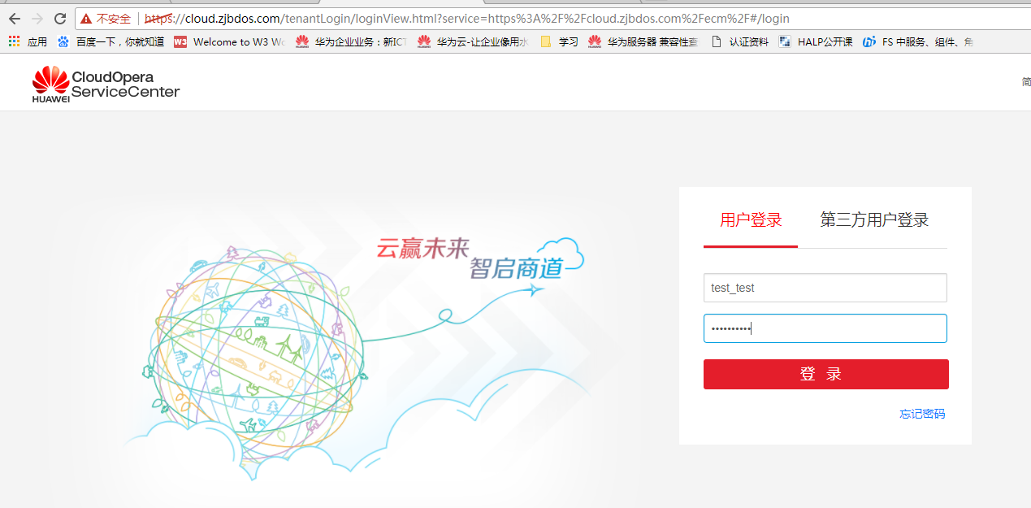

首次登录，需要修改密码

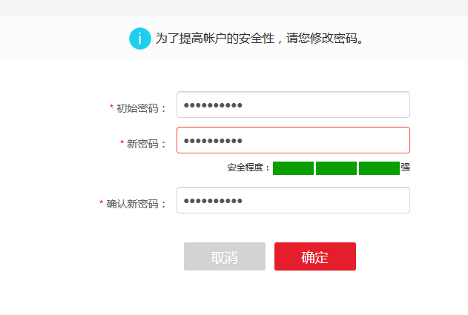

点击VDC管理—创建project

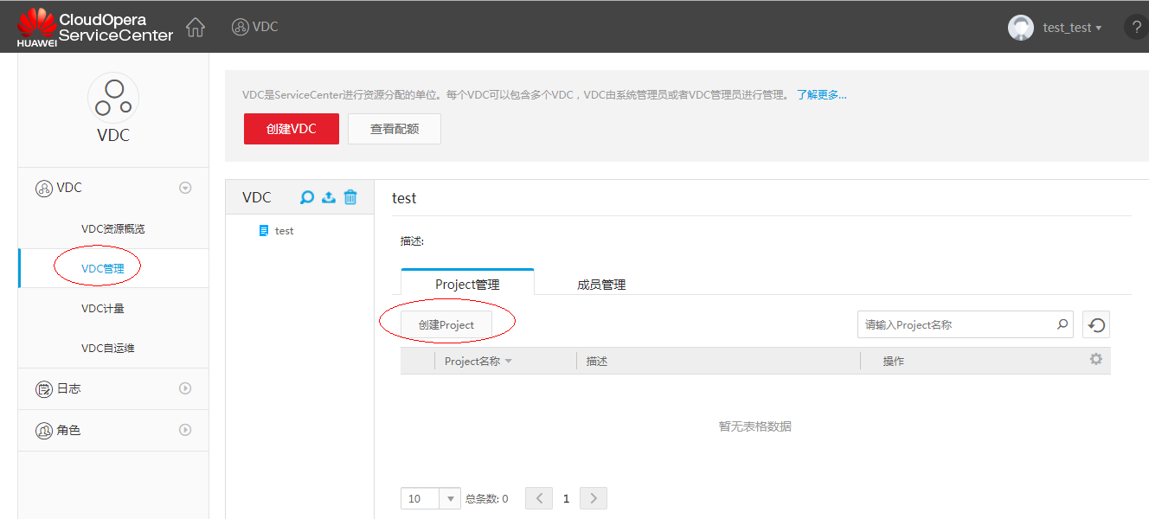

输入Project名称，选择地域，资源配额（根据自己申请的配额填写）

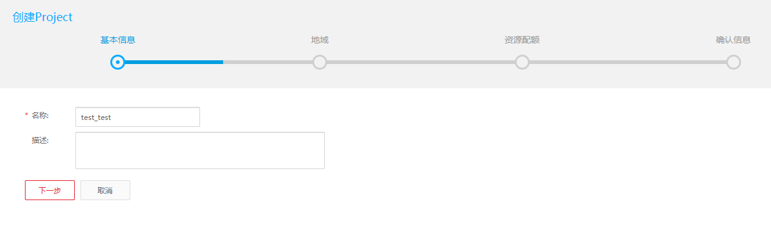

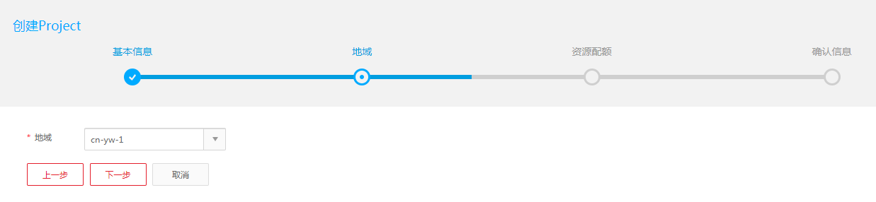

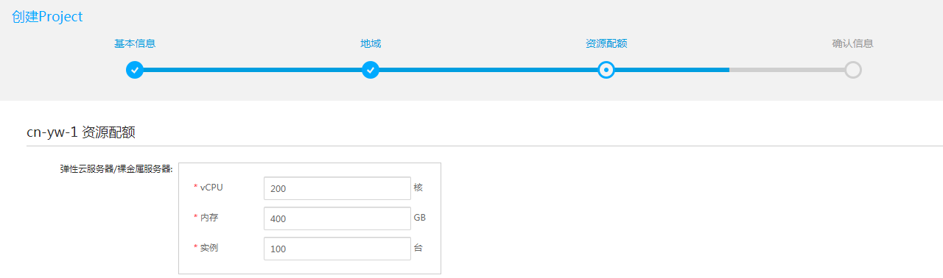

确认信息，点击创建

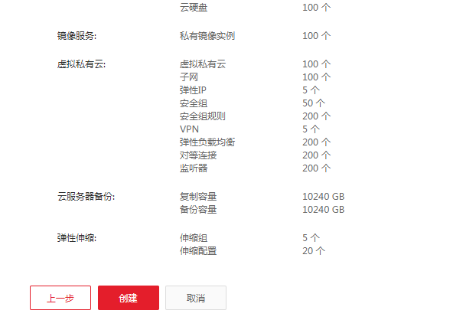

创建好以后便能看到project了

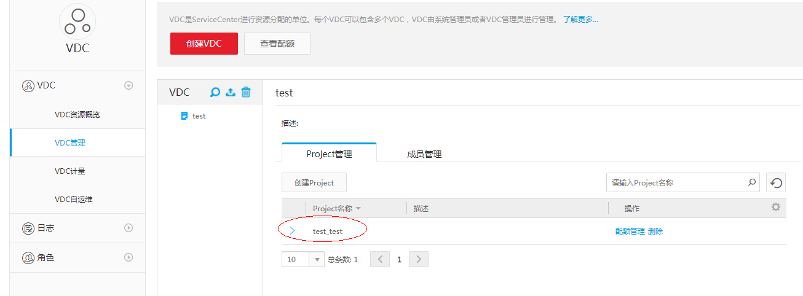

单击成员管理---创建用户

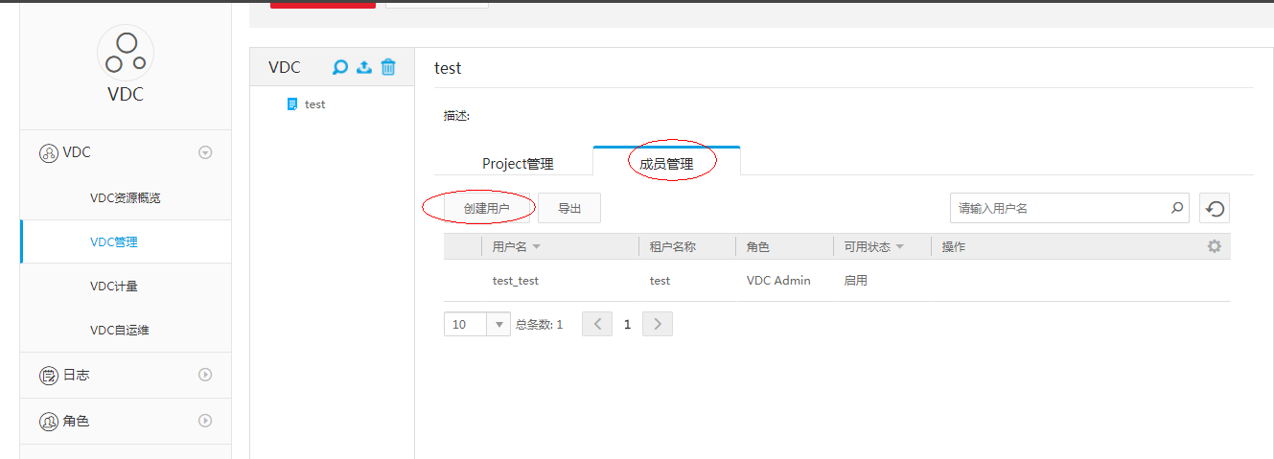

输入需要创建的用户名和密码，角色类型选Resource Admin（资源管理员）

Project名称 选择刚刚创建好的project---test_test

单击确定，创建。

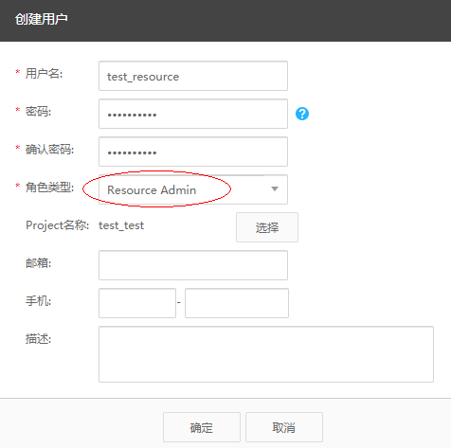

创建好后就可以在成员管理里看到

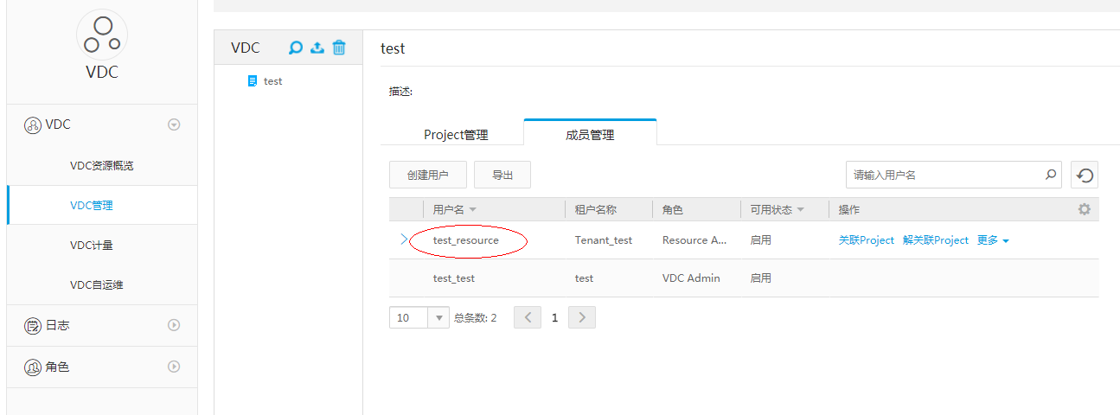

退出登录（或换个浏览器），以刚刚创建的资源管理员（resource admin）的账户名和密码登录

**登录网址：**https://cloud.zjbdos.com/

**账号和密码：**test_resource Huawei@123

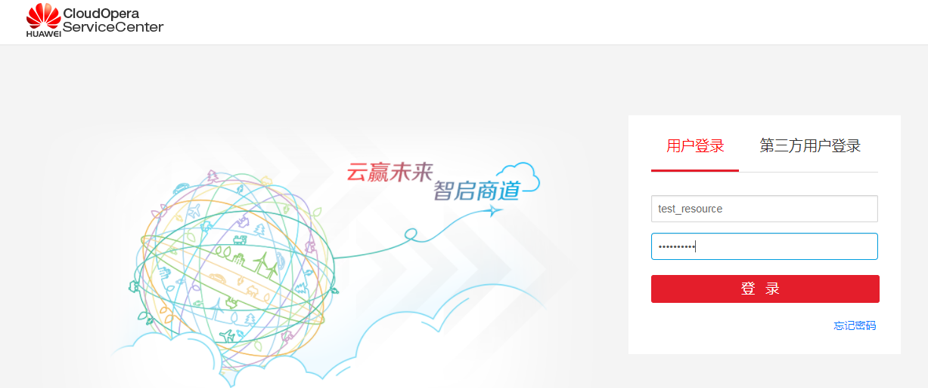

首次登录改密码

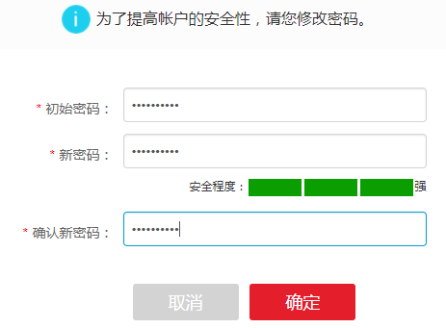

修改密码，点击确定，进入页面。

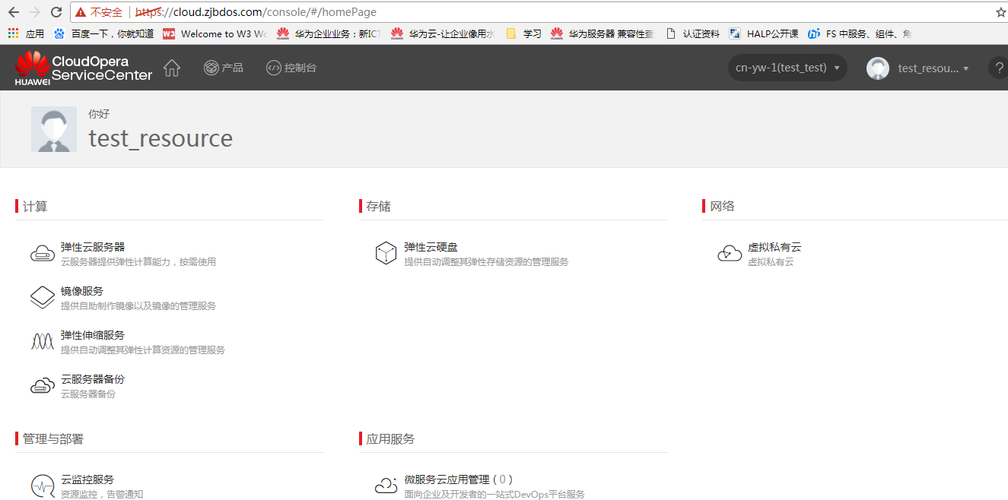

创建虚拟私有云

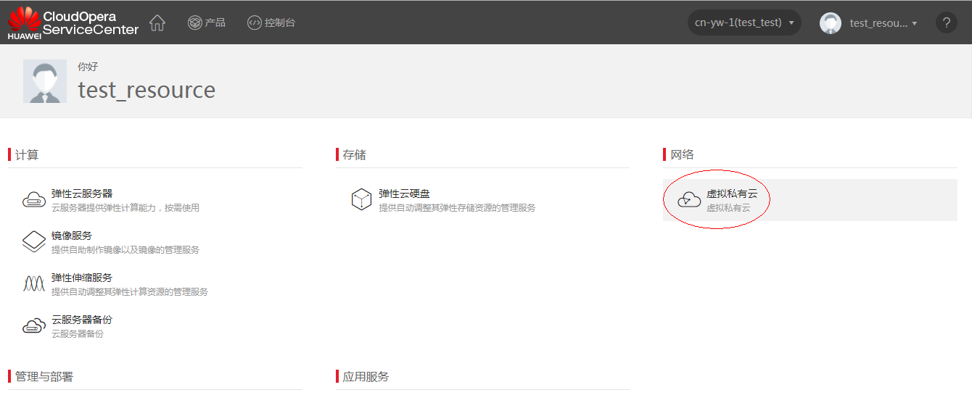

点击 申请虚拟私有云

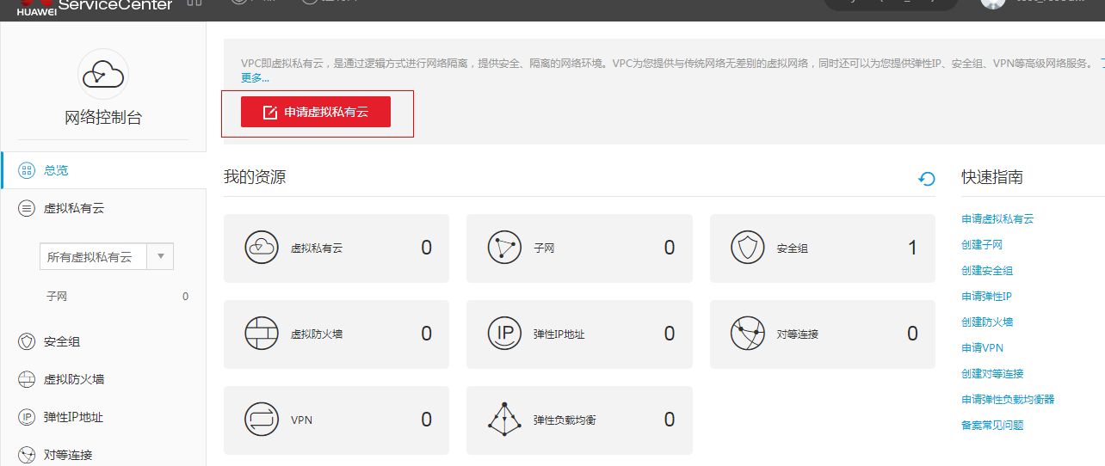

填写参数，网段可自定义

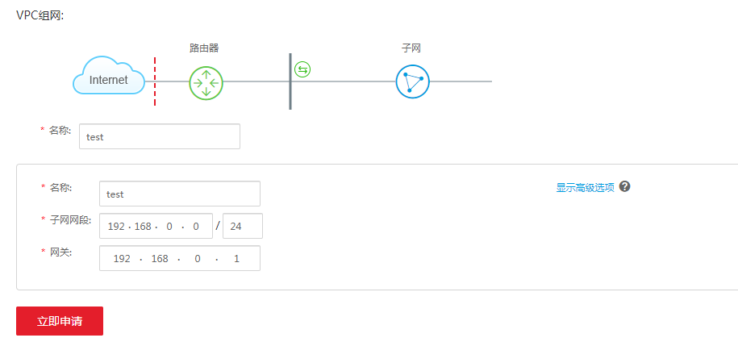

点击立即申请

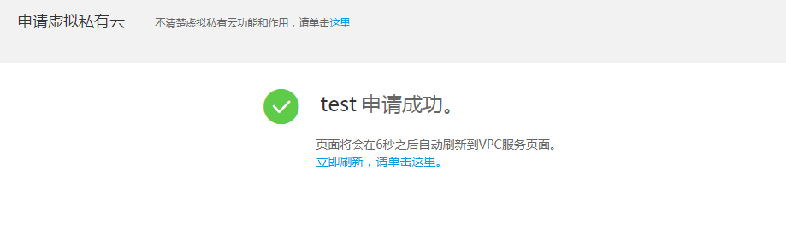

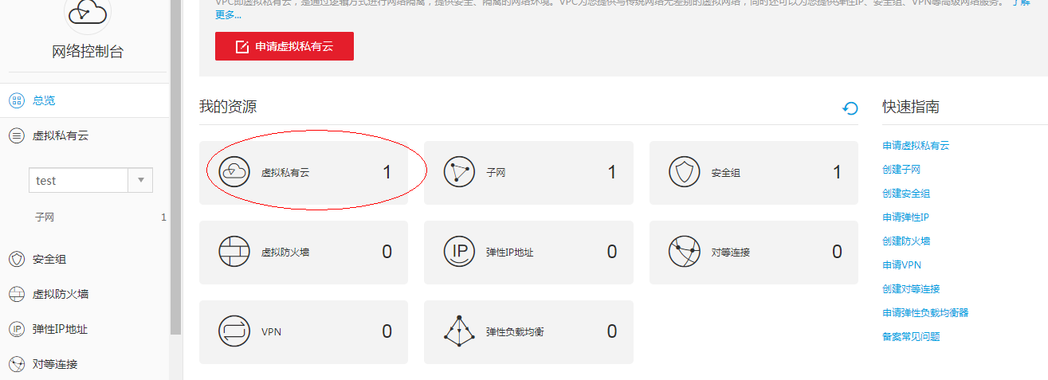

申请完虚拟私有云后，就可以申请弹性云服务器了

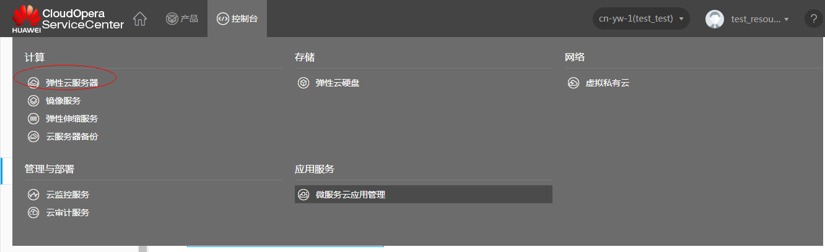

点击 创建弹性云服务器

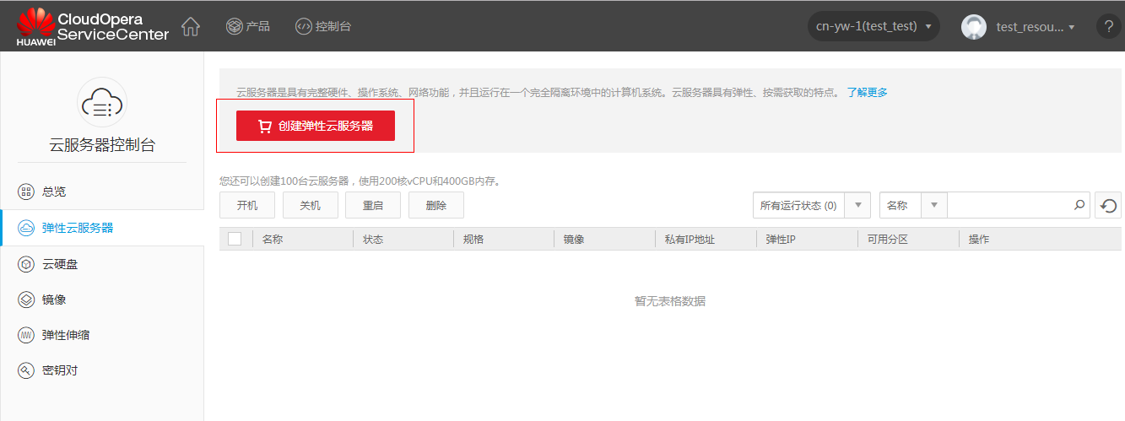

填写名称—镜像---规格（根据需要选择）

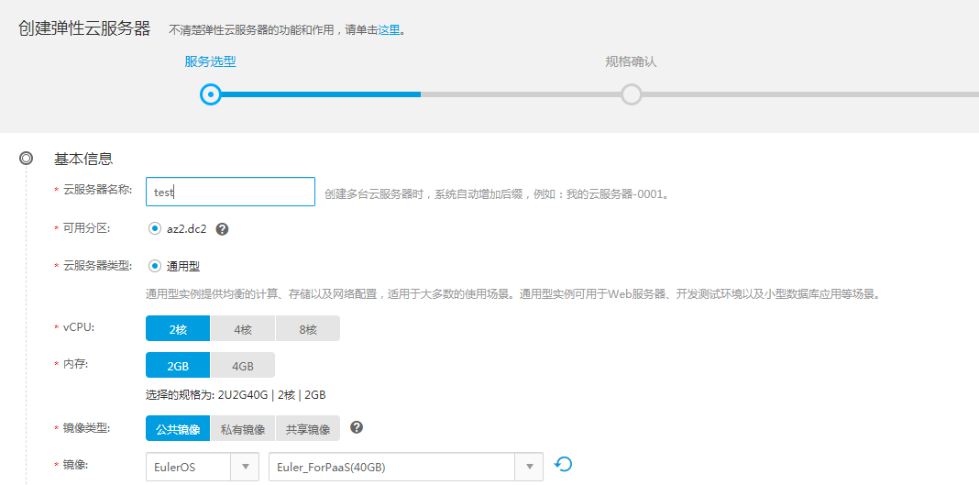

选择上一步创建的虚拟私有云

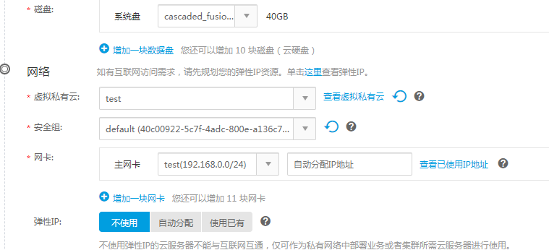

输入虚拟机登录密码，点击立即申请

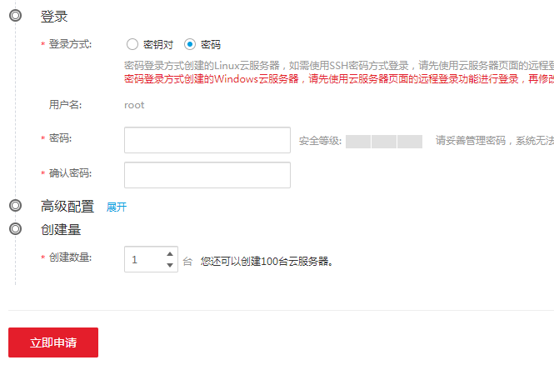

提交申请

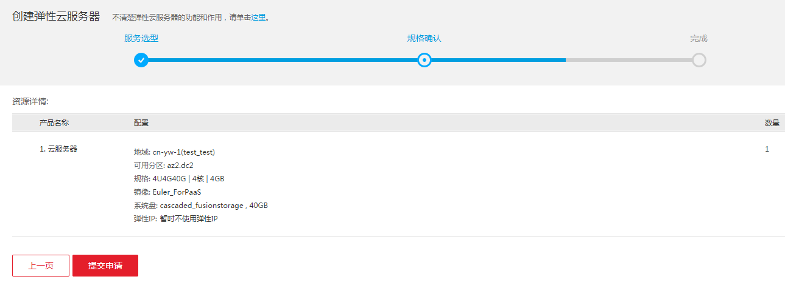

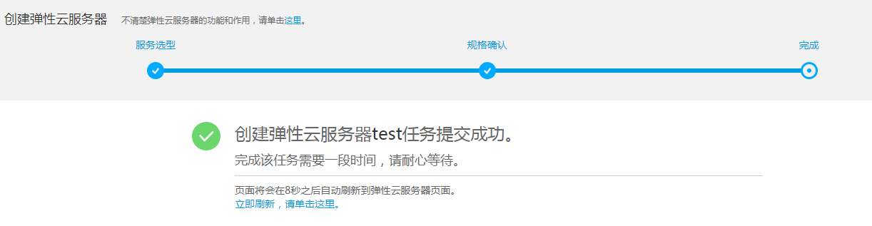

可以看到一台弹性云服务器正在申请中

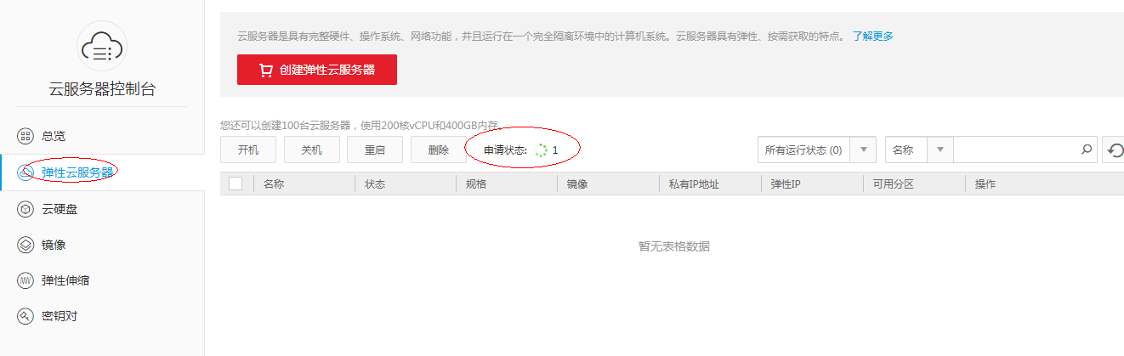

刷新页面，可以看到虚拟机创建完成。

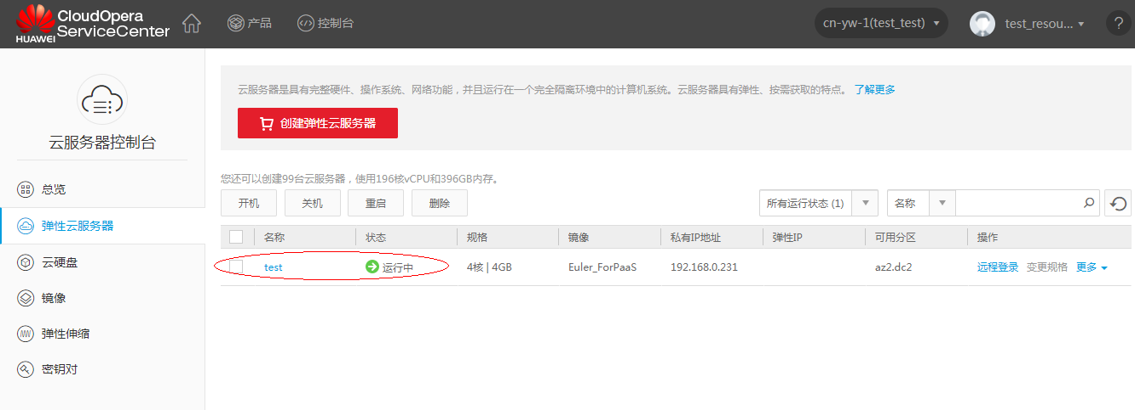

给虚拟机创建云硬盘

系统盘已经显示在界面里了，接下来申请云硬盘，即数据盘挂载到弹性云服务器上

单击 申请云硬盘

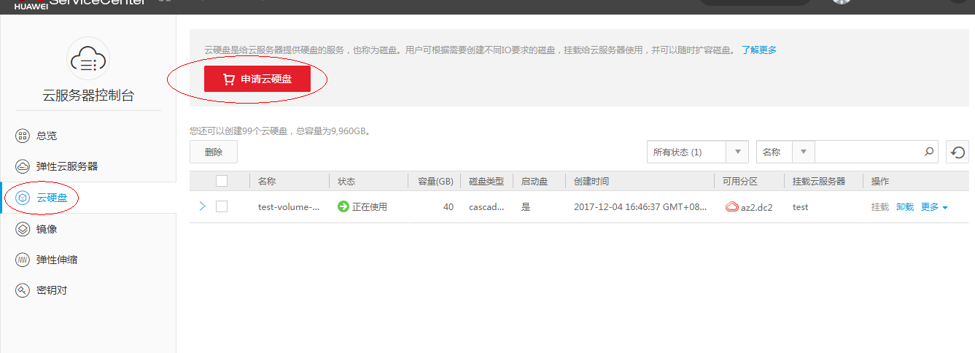

选择容量和磁盘名称，单击立即申请。

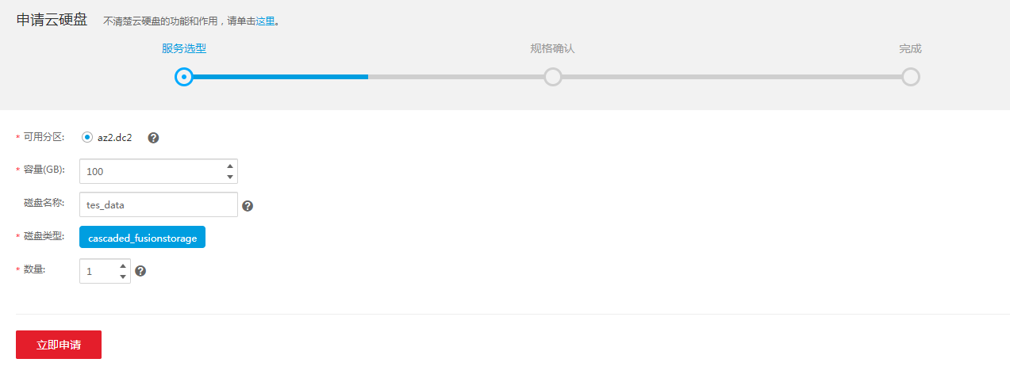

提交申请

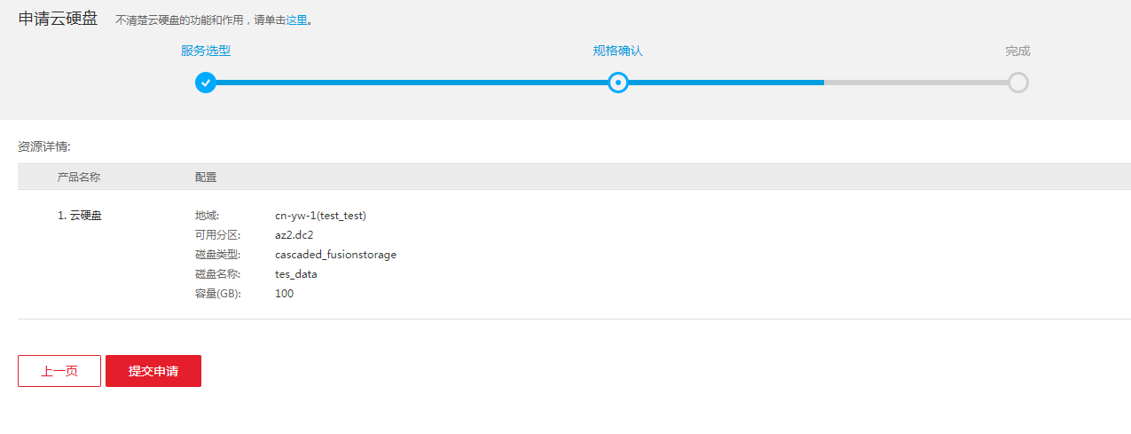

创建好以后，单击挂载，

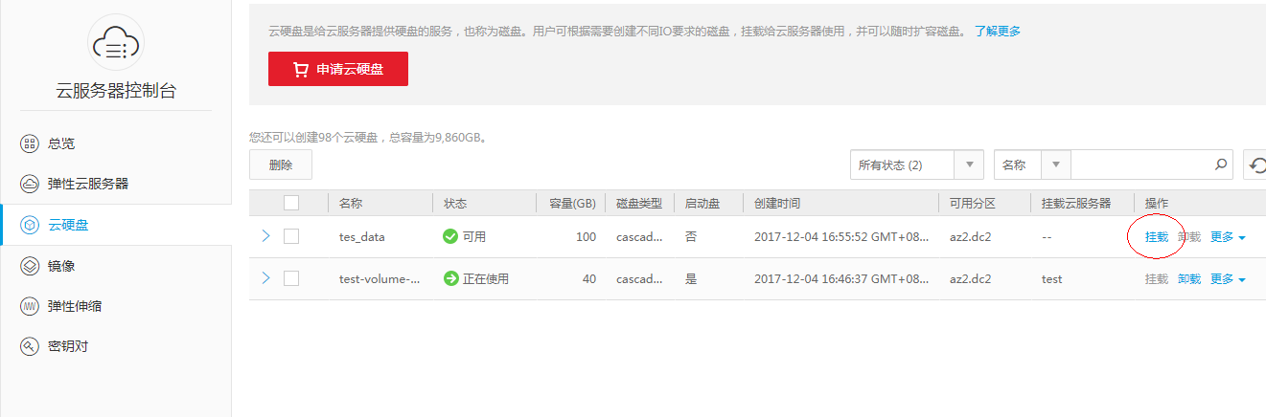

选择需要挂载的虚拟机，点击确定

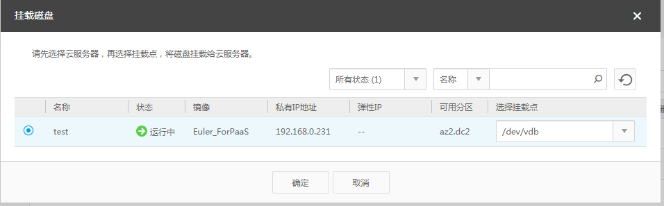

挂载完成

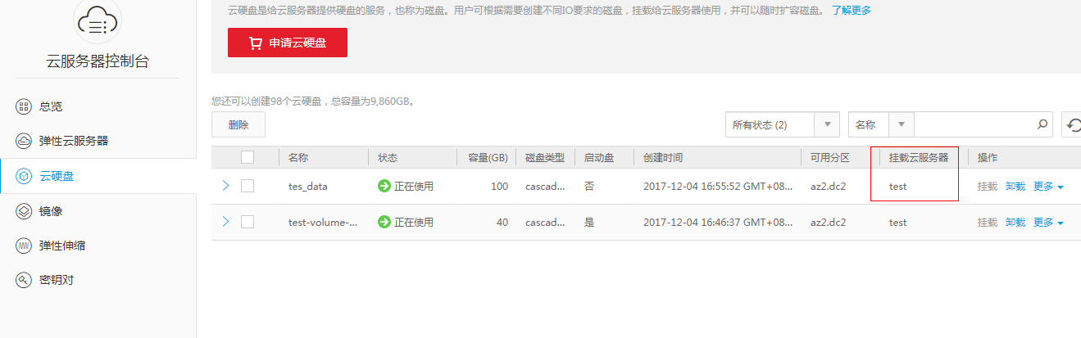

如果需要通过外网访问虚拟机，还要给虚拟机绑定弹性IP

点击虚拟私有云

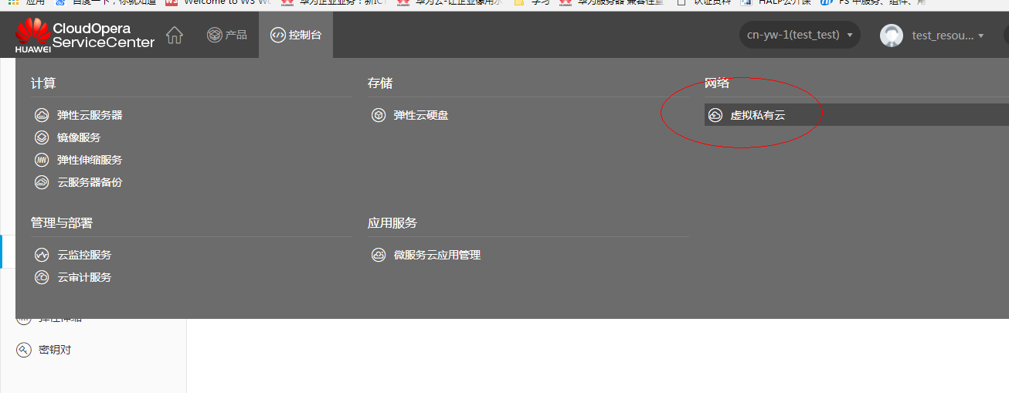

单击申请弹性IP

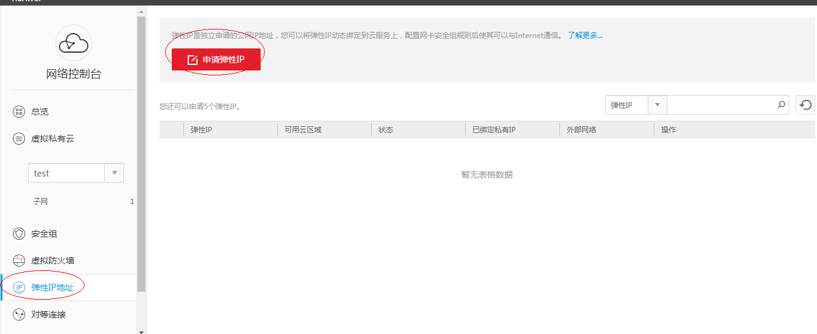

选择如图所示参数，立即申请

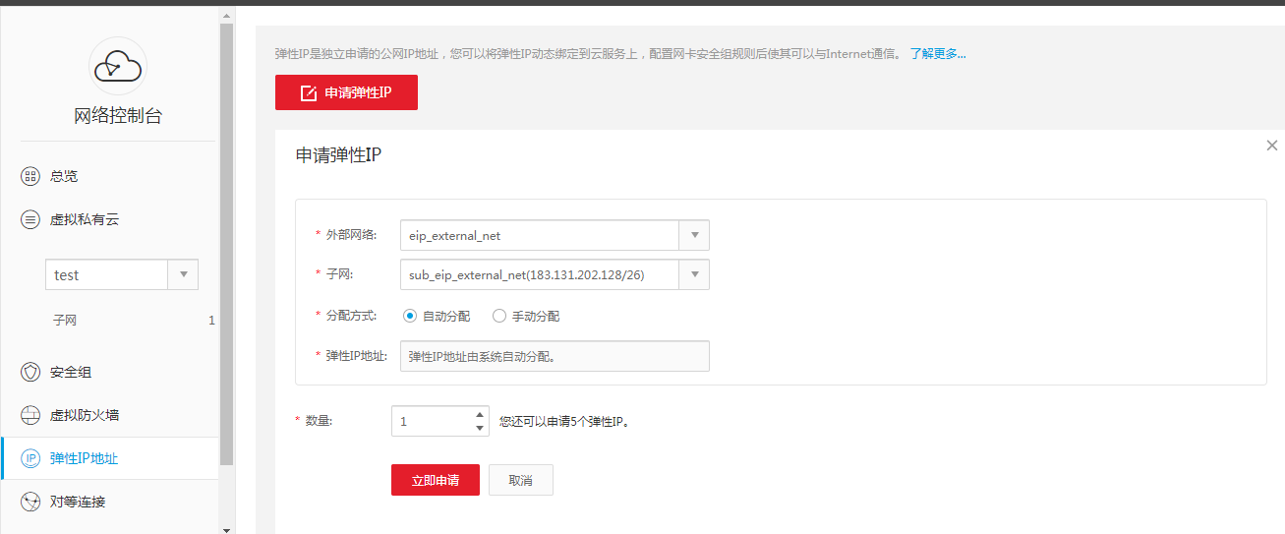

确认申请

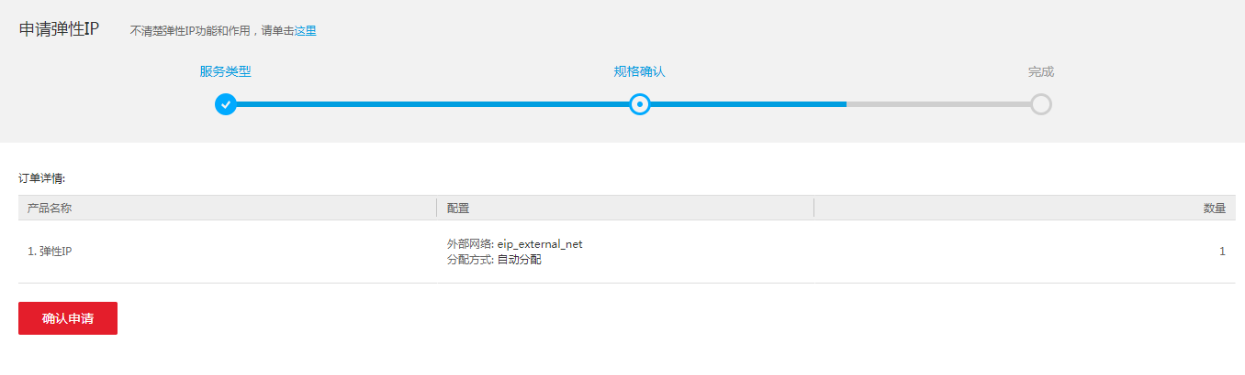

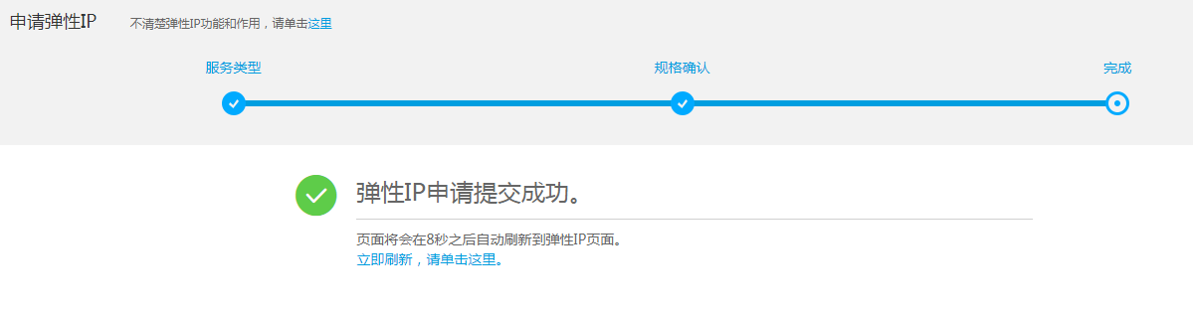

申请好后，绑定虚拟机，单击确定

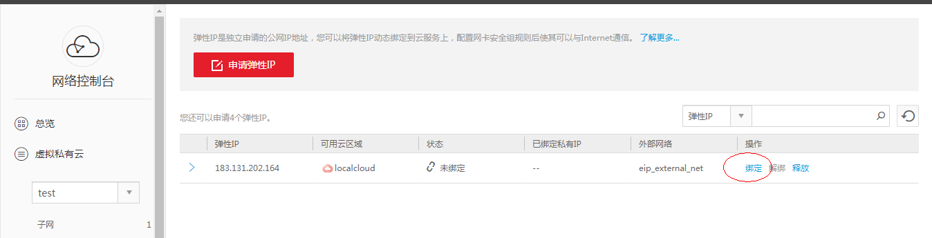

选择云服务器，单击确定

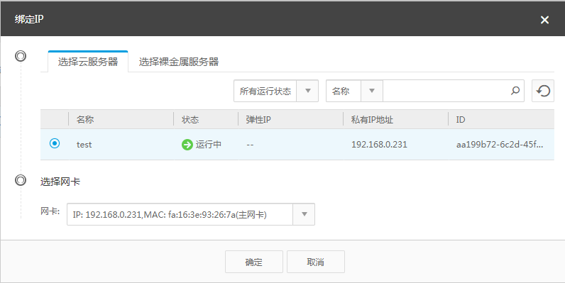

绑定成功

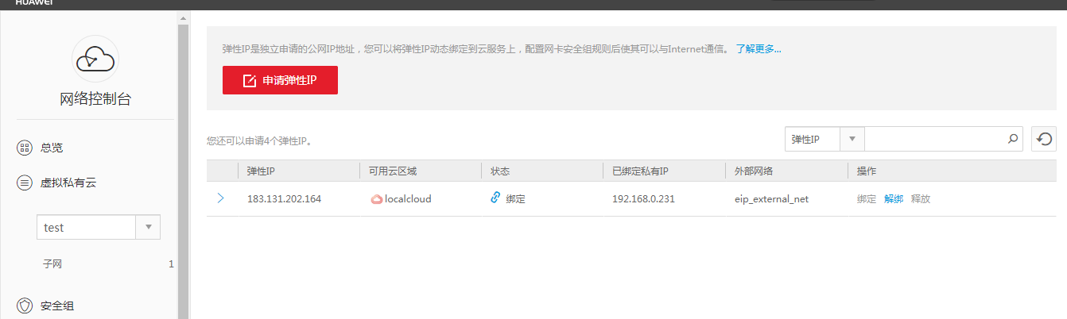

绑定成功后就可以通过公网访问虚拟机了。如果是linux系统可以通过XSHELL，如果是windows系统，可以通过电脑自带的mstsc登录。

注：如果需要远程登录，添加一条安全组规则

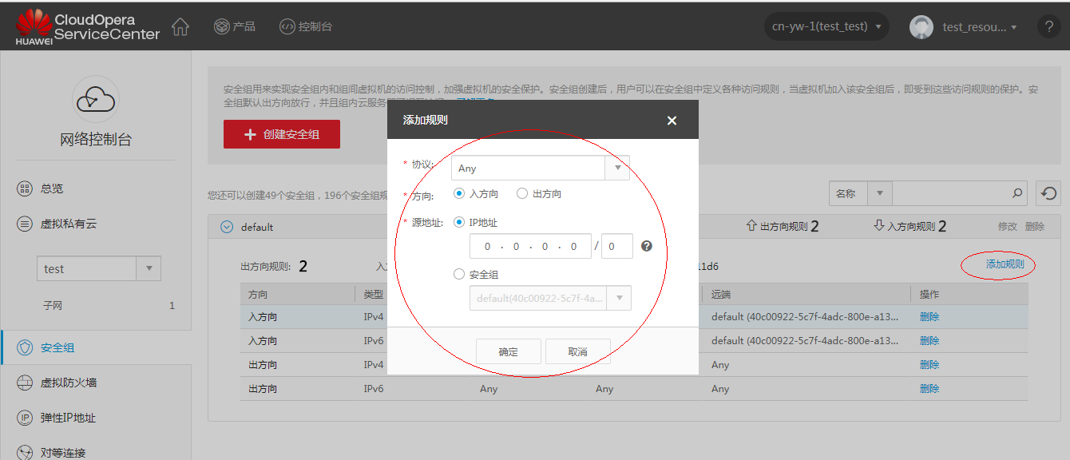

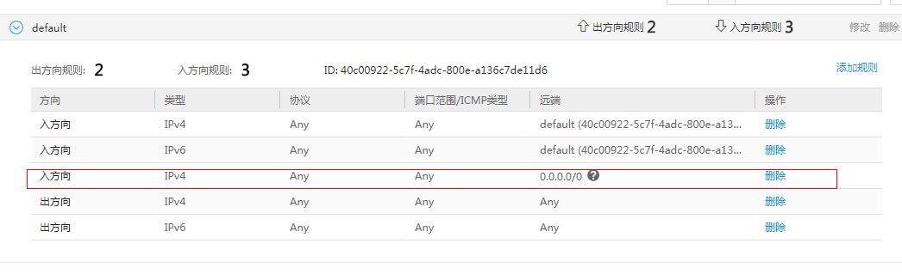

Window系统通过mstsc登录

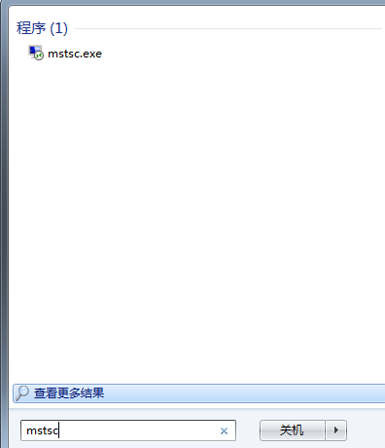

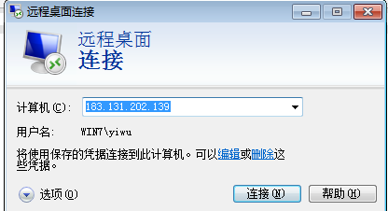

连接，输入用户名和密码如：yiwu Huawei12#$

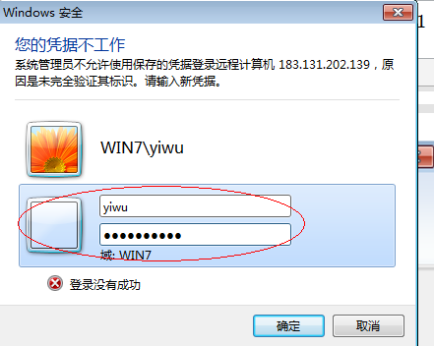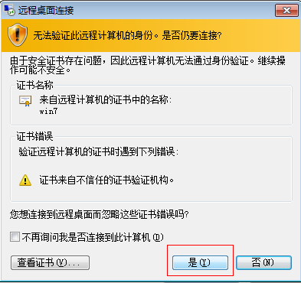

登录成功



Linux通过Xshell登录

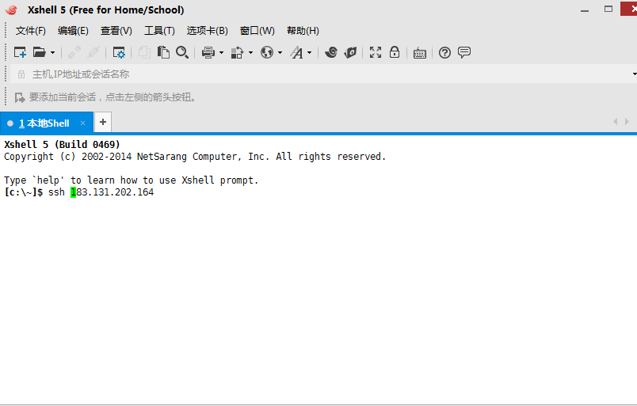

输入用户名和密码

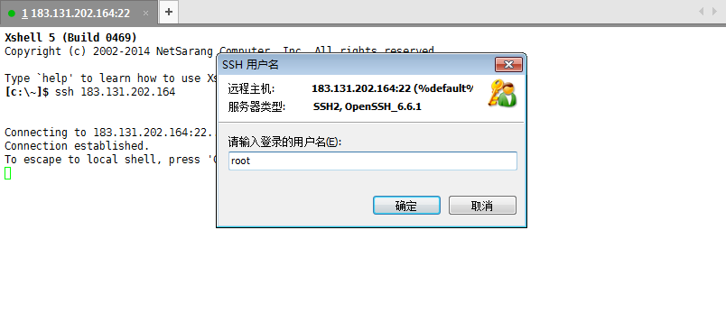

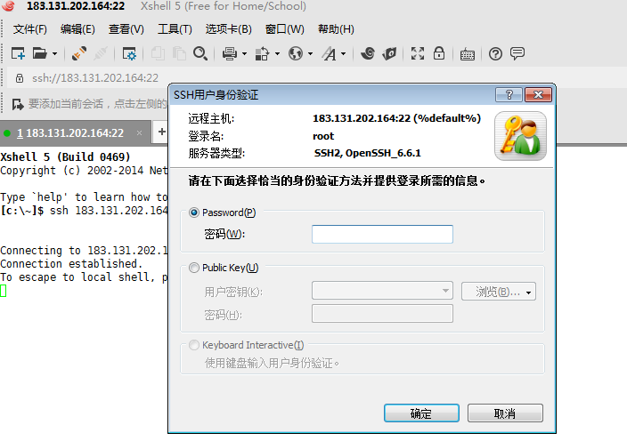

登录成功

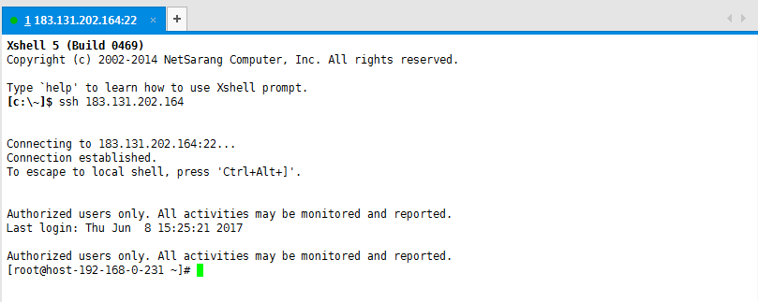

# VDC管理

## 创建多级VDC

如果企业部门较多，虚拟机量较大，可以创建多级VDC进行管理。

如果虚拟机少，可以直接就用一级VDC进行管理。本步骤可不做。

注：最多可创建5级VDC

1. 一级VDC管理员登录SC租户portal页面。
2. 进入“VDC > VDC > VDC管理”页面，单击“创建VDC”。

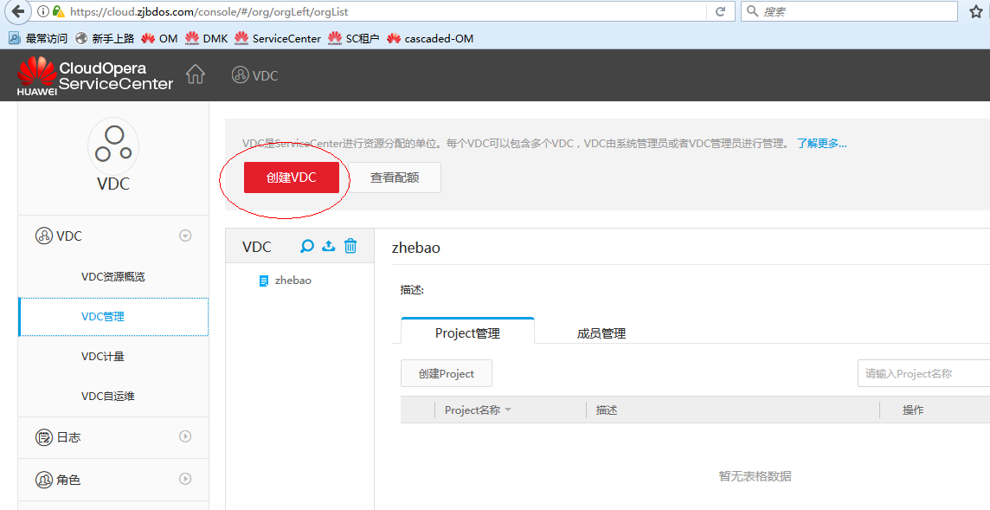

1. 填写VDC名称、描述，选择VDC所属VDC。

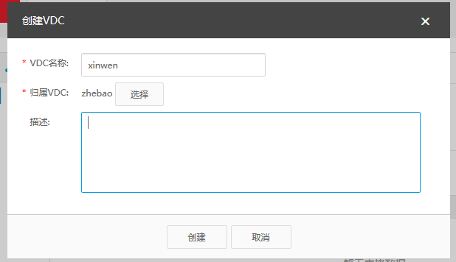4. 完成信息确认，单击“创建”。

一个二级VDC创建成功。

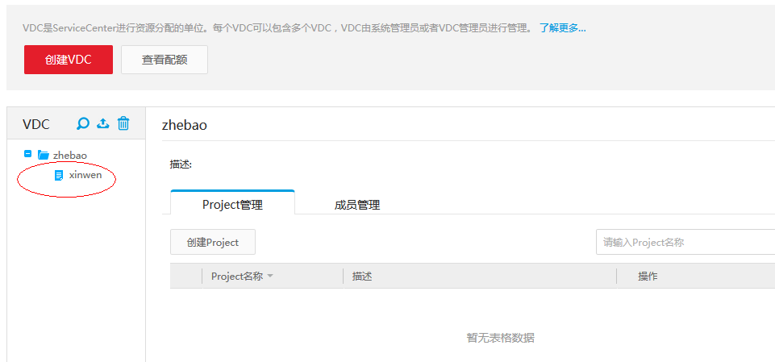

## 创建VDC管理员

1. 一级VDC管理员登录SC租户portal页面。
2. 进入“VDC > VDC > VDC管理”页面。
3. 选中VDC，点击右侧的“成员管理”。

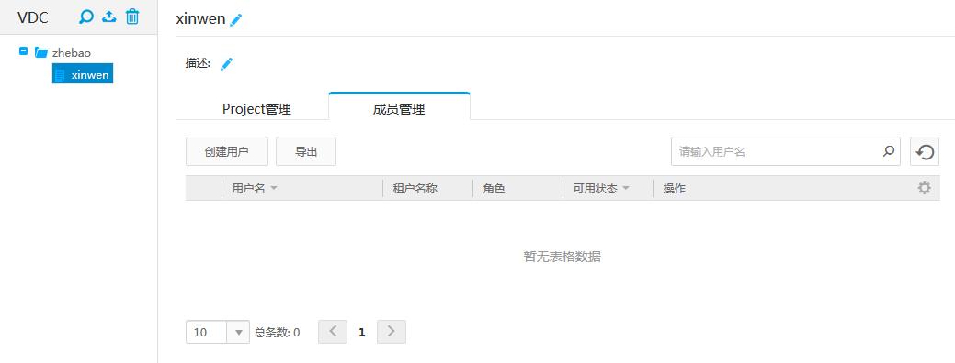

1. 单击 “创建用户”。
2. 输入用户名、密码、确认密码、角色选择VDC管理员，根据需要填写描述。

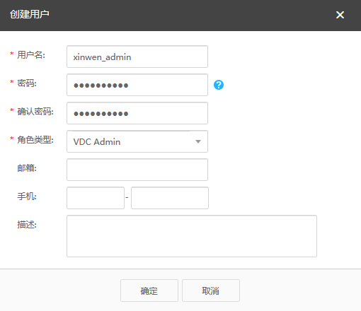

1. 单击“确定”。

7. 创建完成 。

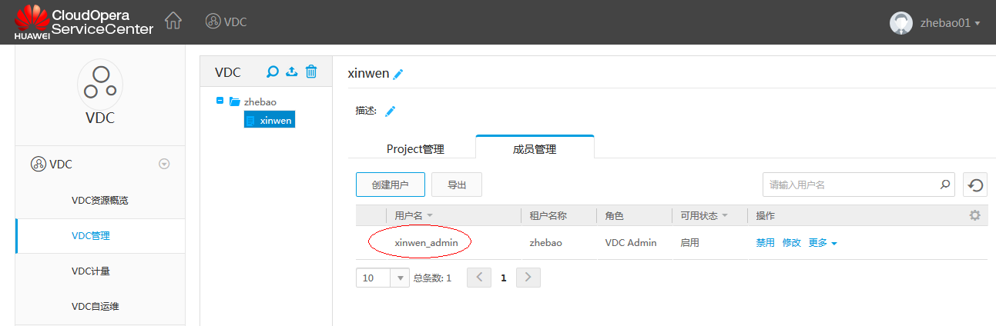

## 创建Project

1. 一级VDC管理员登录SC租户Portal页面。
2. 进入“VDC > VDC > VDC管理”页面。
3. 选中VDC，点击右侧的“project管理”。

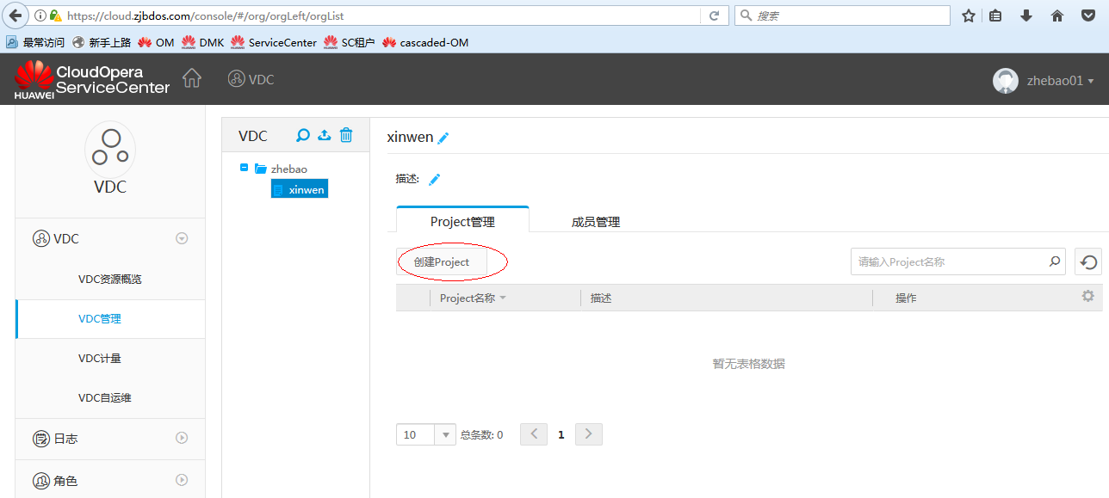

4. 点击 “创建project”，输入Project名称、选择地域、设置资源配额，单击“下一步”，完成信息确认，单击“创建”。

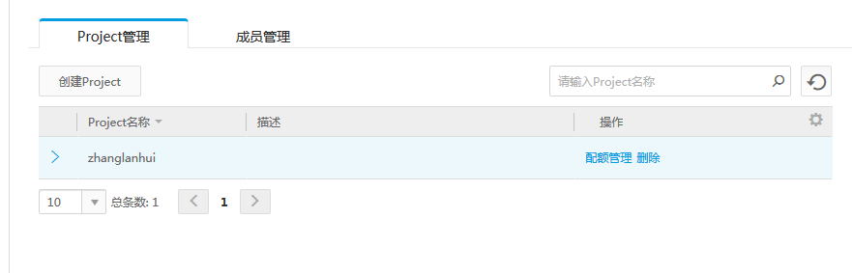

## 创建资源管理员

1. 一级VDC管理员登录SC租户portal页面。
2. 进入“VDC > VDC > VDC管理”页面。
3. 选中VDC，点击右侧的“成员管理”。
4. 单击 “创建用户”。

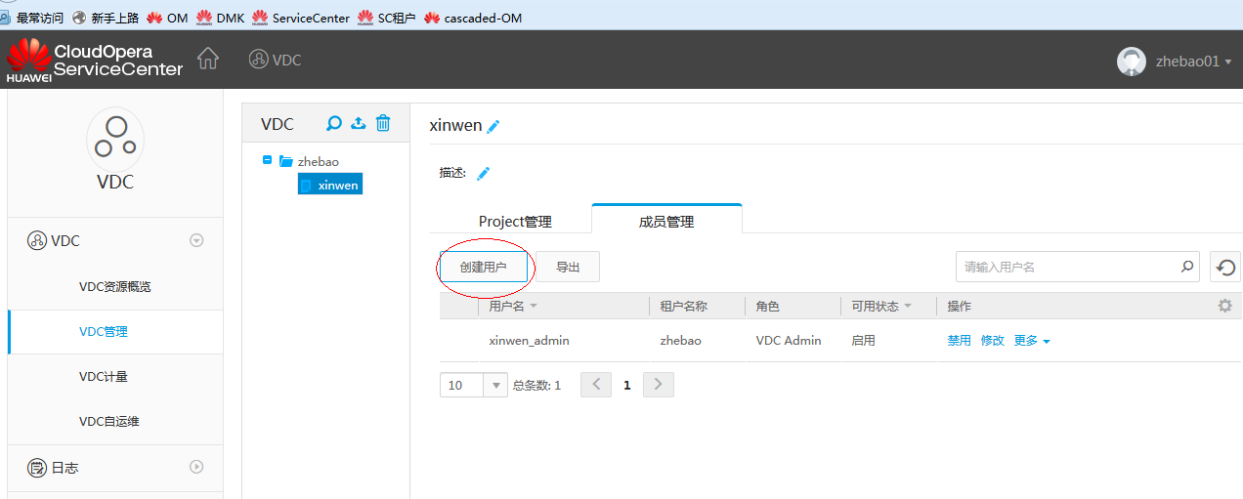

1. 输入用户名、密码、确认密码、角色选择资源管理员、选择project，根据需要填写描述。

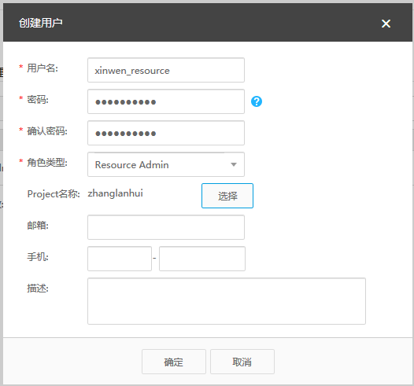

1. 单击“确定”，创建完成。

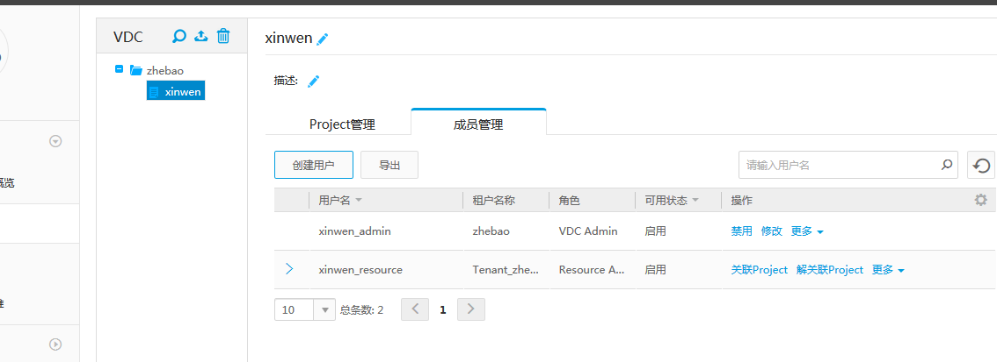

7. 创建完成后，资源管理员登录SC租户portal页面，即 https://cloud.zjbdos.com。

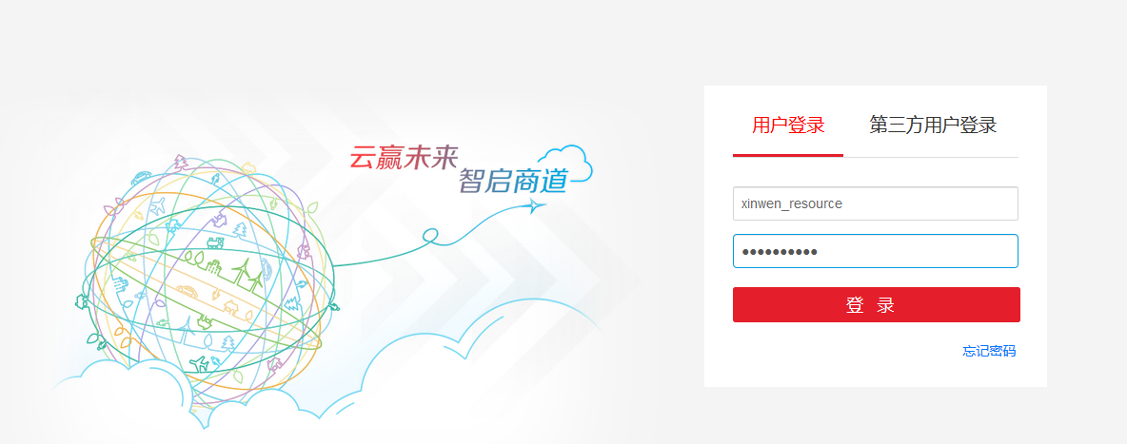

首次登录，更改密码

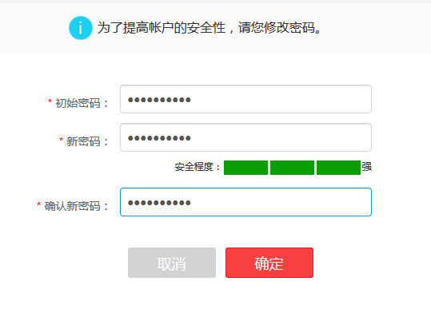

然后就可以进入到首页了。

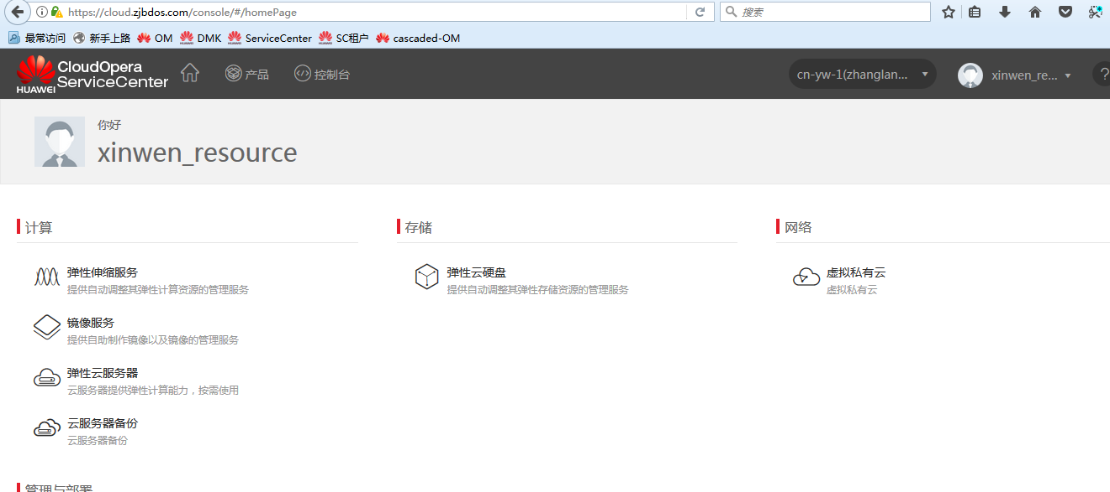

## 配额管理

### 系统管理员变更一级VDC配额

1. 系统管理员登录SC管理portal页面。
2. 进入“租户管理 > VDC > VDC管理”页面，在一级VDC所在行点击“配额管理”，修改配额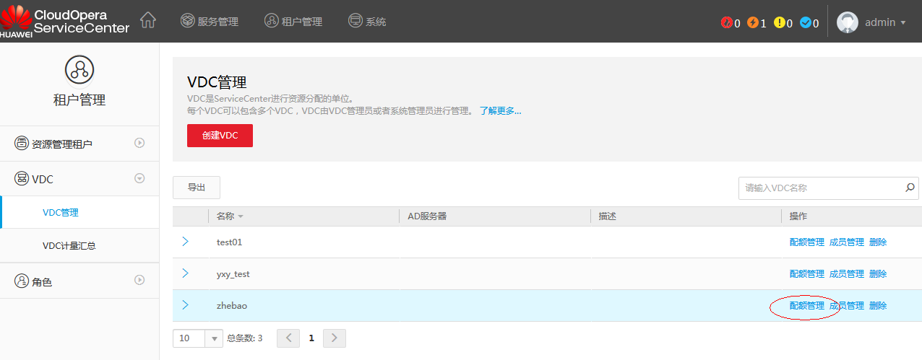

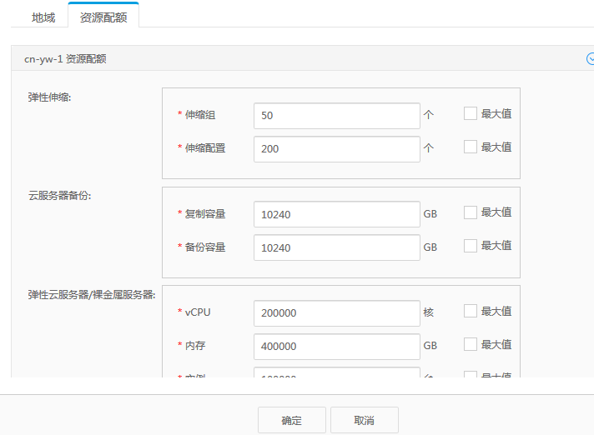

单击确定，修改成功

### Project配额管理

1. 一级VDC管理员登录SC租户Portal页面。
2. 进入“VDC > VDC > VDC管理”页面。
3. 选中VDC，点击右侧的“project管理”，在project所在行点击“配额管理”。

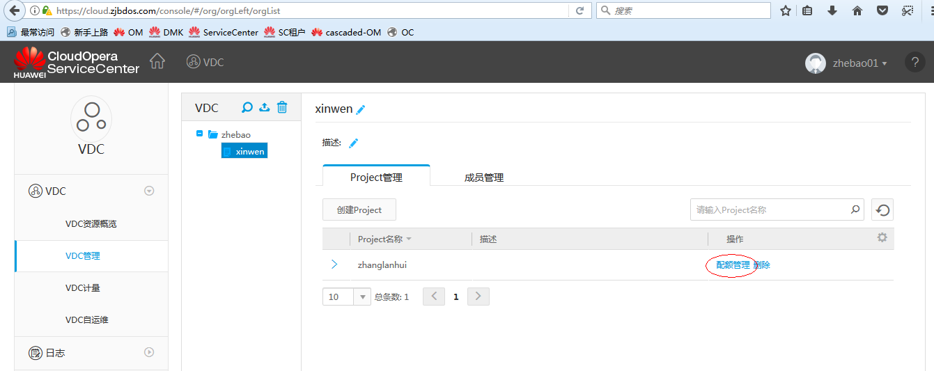

1. 更改需要修改的配额

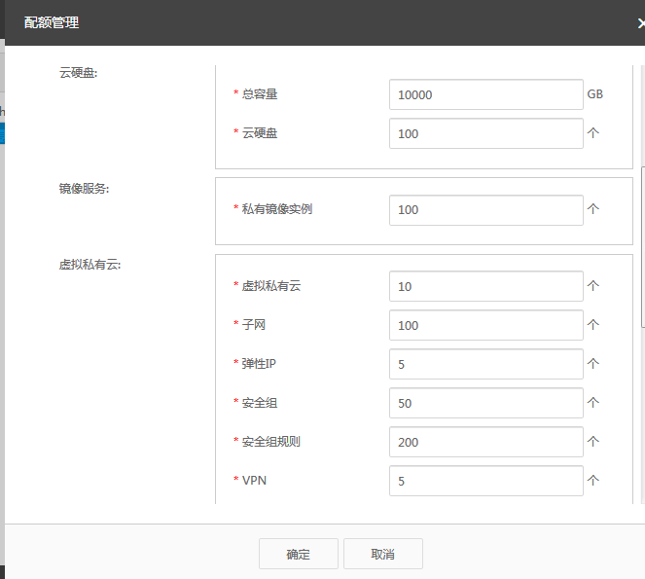

### 一级VDC管理员申请变更一级VDC配额

1. 一级VDC管理员登录SC租户Portal页面。
2. 进入“VDC > VDC > VDC管理”页面，点击“查看配额”，点击“申请变更配额”，修改配额变小。

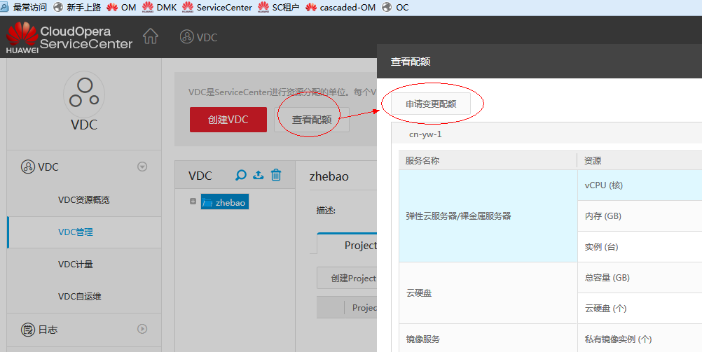

更改需要修改的配额

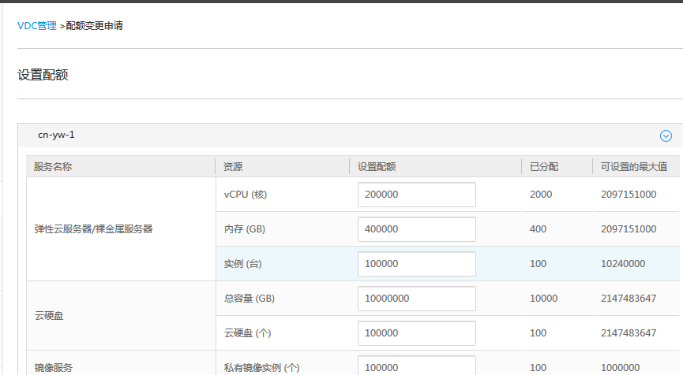

单击提交

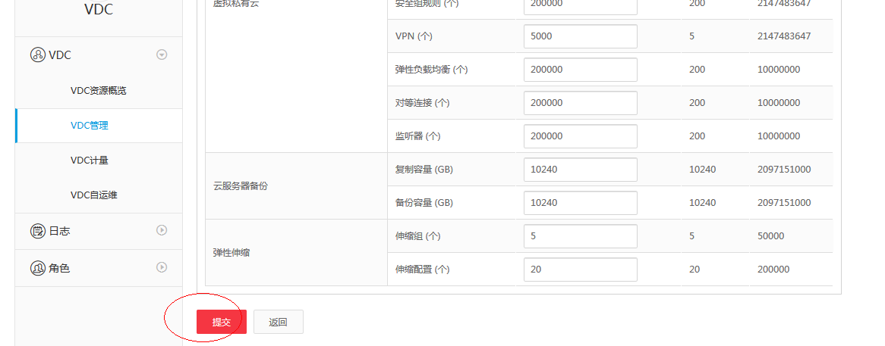

提交以后，在我的申请里有有申请单号，同时系统管理员会在待办里收到申请单，等待审批。

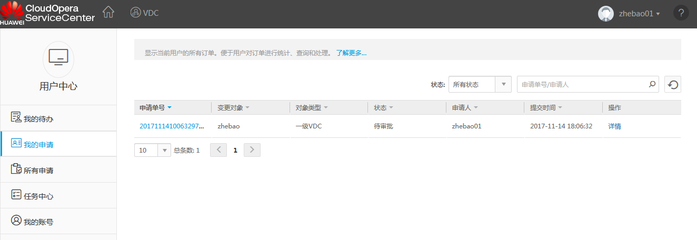

### 二级VDC管理员申请变更project配额

二级VDC管理员申请配额变更需要一级VDC管理员的审批。

1. 二级VDC管理员登录SC租户Portal页面。
2. 进入“VDC > VDC > VDC管理”页面，进入VDC，点击project右侧操作列的“申请变更配额”，修改配额变小。

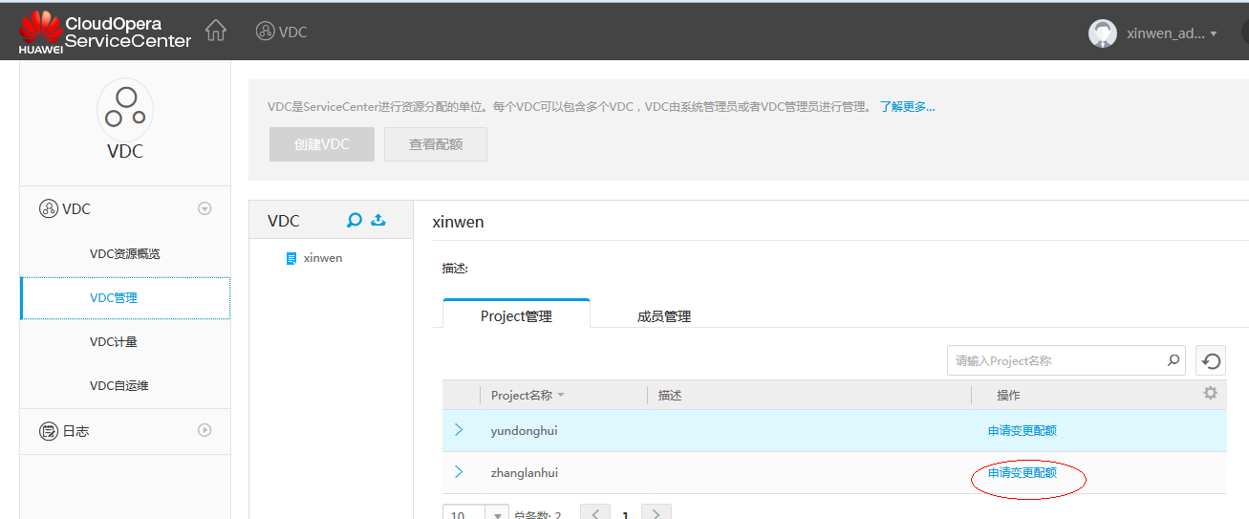

1. 修改project配额，点击“提交”，确认。

假如从200改为300

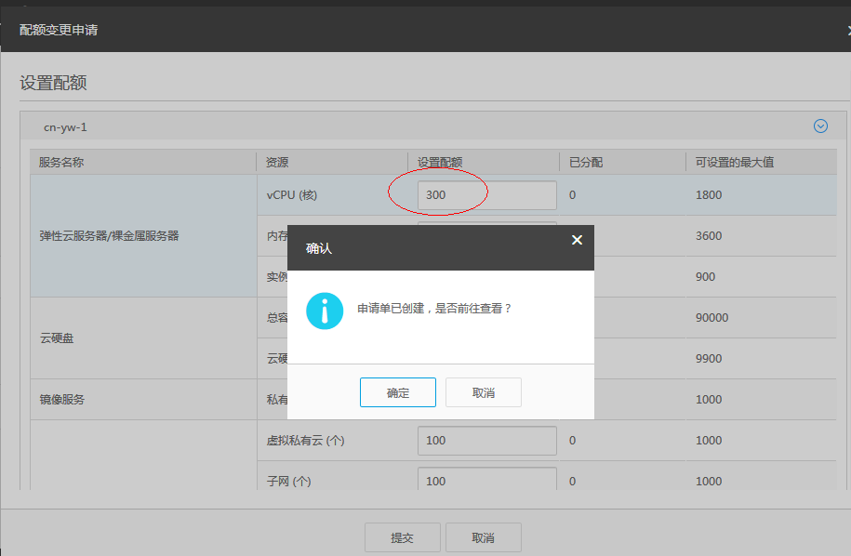

在我的申请里申请单号

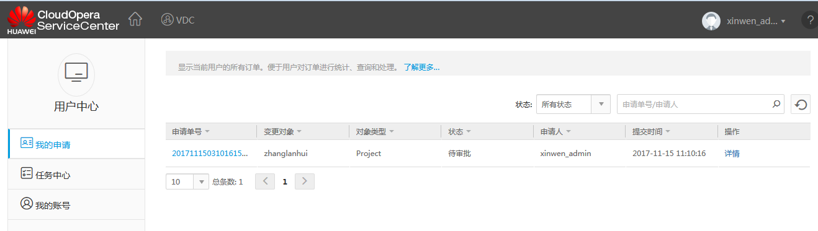

1. 一级VDC管理员登录SC租户Portal页面。

5. 点击右上角用户名右侧，单击“我的待办”，在配额变更申请单的操作列点击“审批”，选择“同意”，点击“提交”。

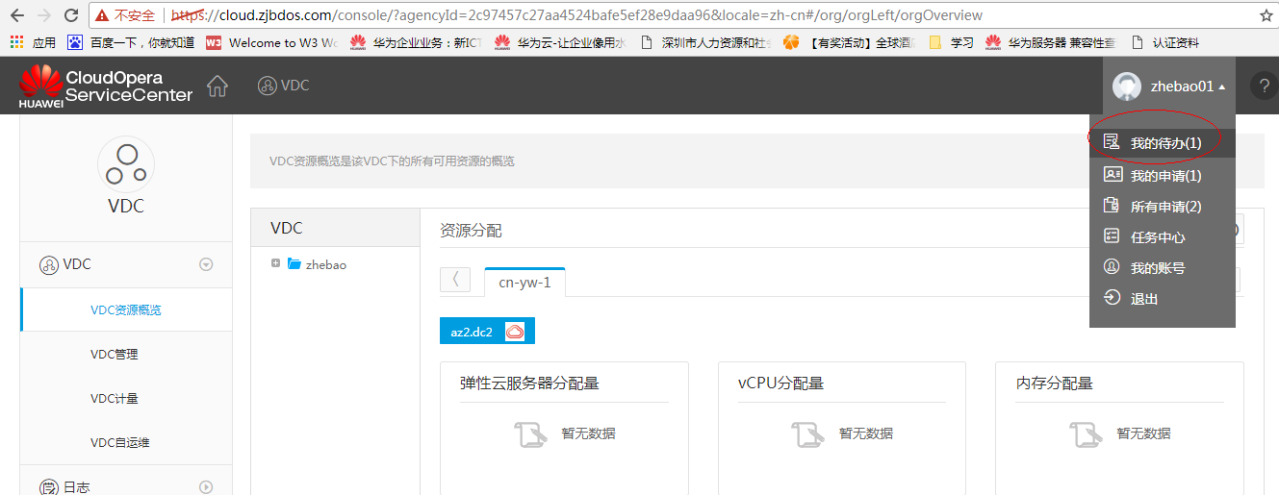

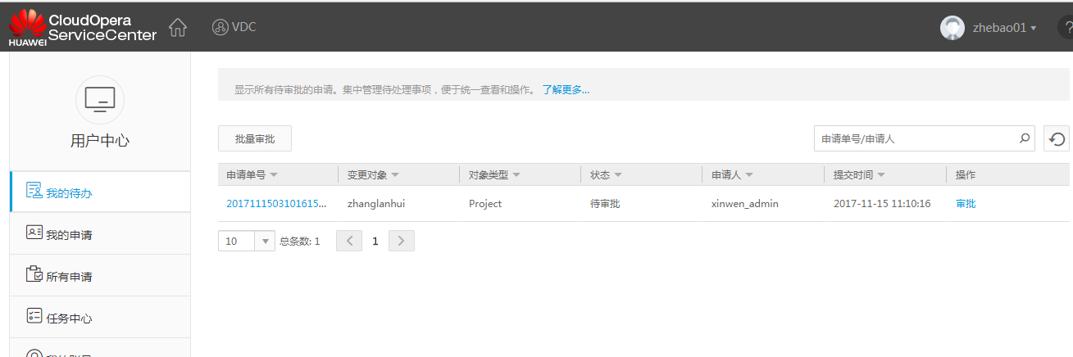

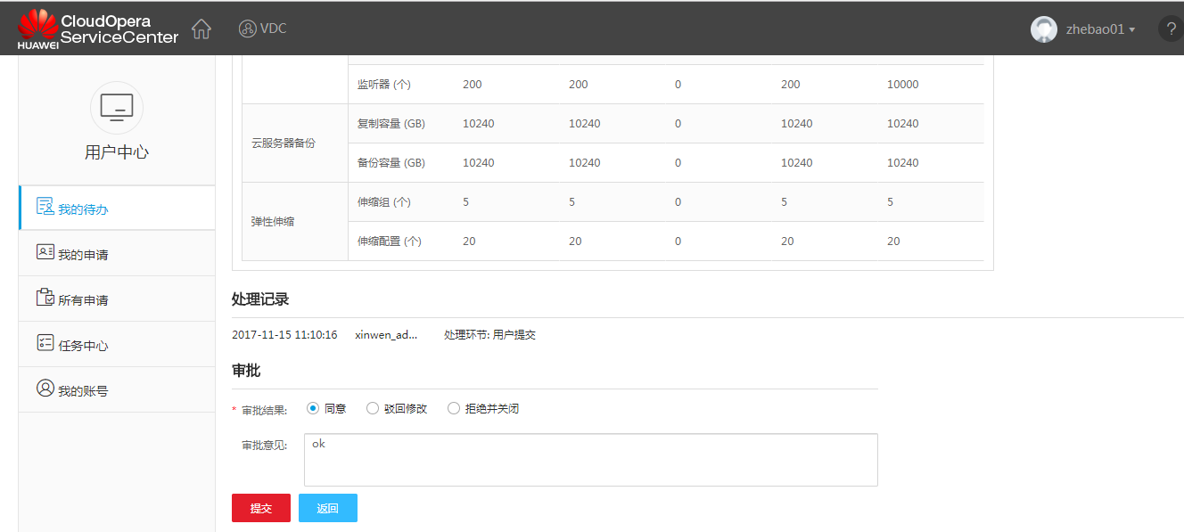

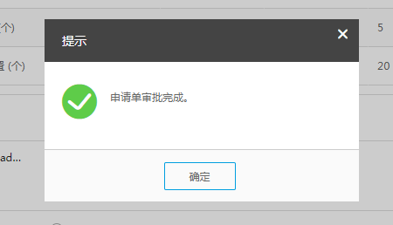

### 一级VDC配额导出

1. 系统管理员登录SC管理portal页面。
2. 进入“租户管理 > VDC > VDC管理”页面，点击“导出”，在弹出确认框中点击确定。

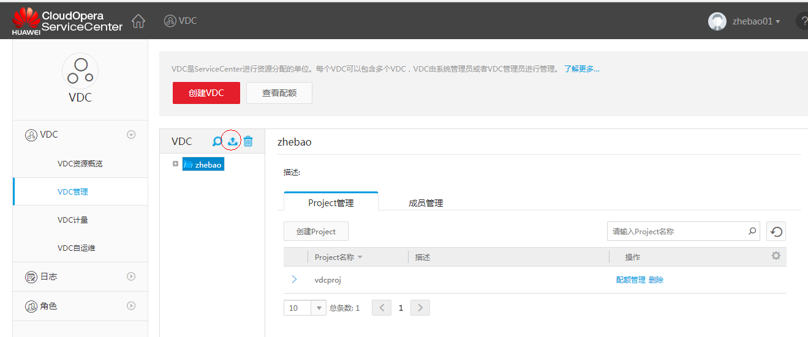

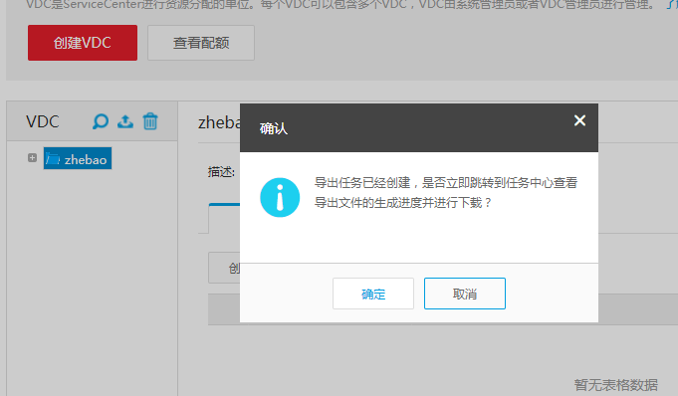

3. 进入任务中心，点击“下载”。

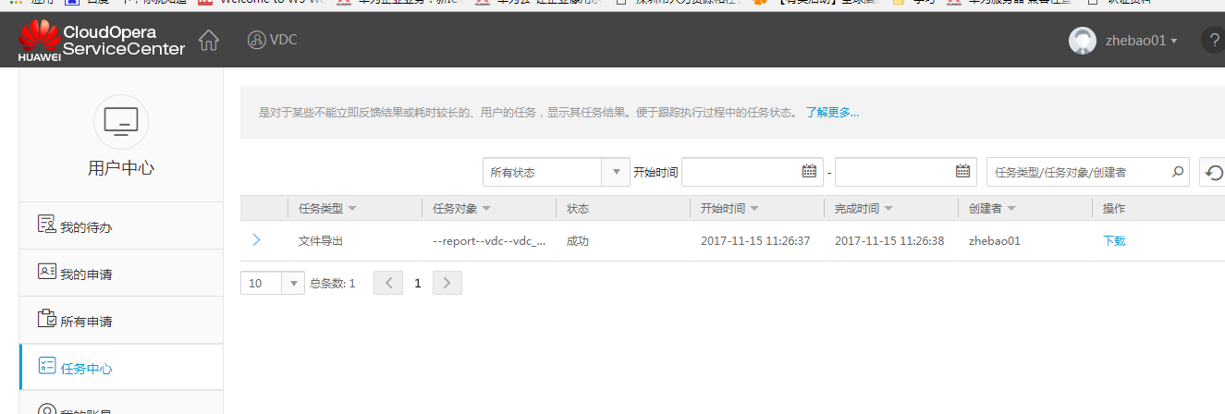

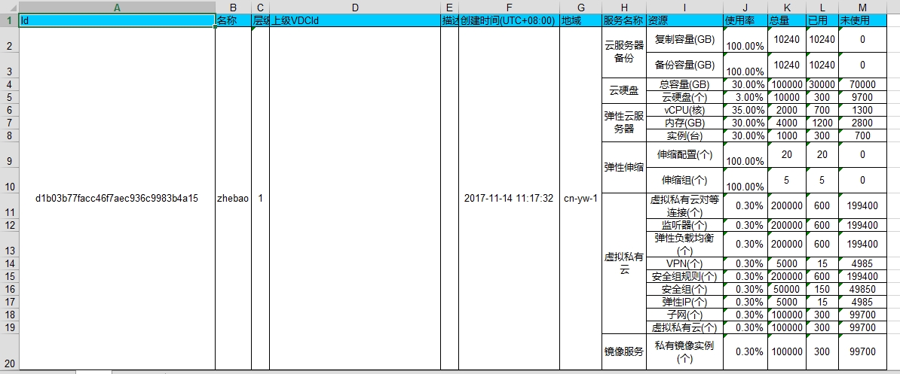

### 多级VDC配额导出

1. 一级VDC管理员登录SC租户Portal页面。
2. 进入“VDC > VDC > VDC管理”页面，点击，在弹出确认框中点击确定。

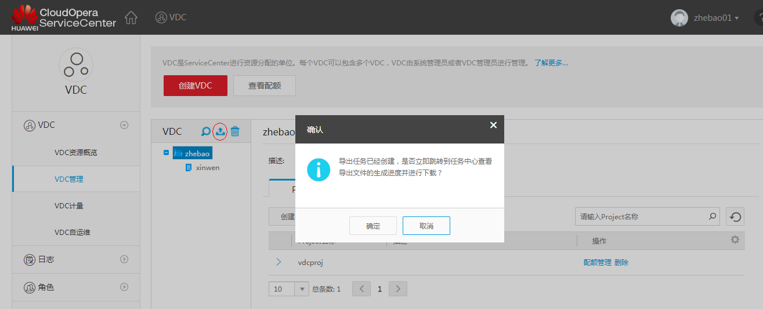

3. 进入任务中心，点击“下载”。

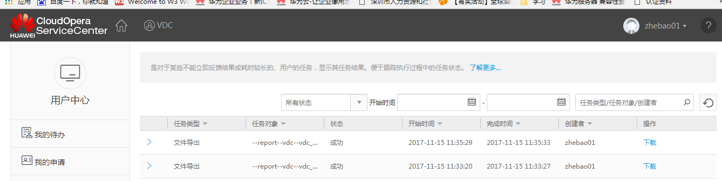

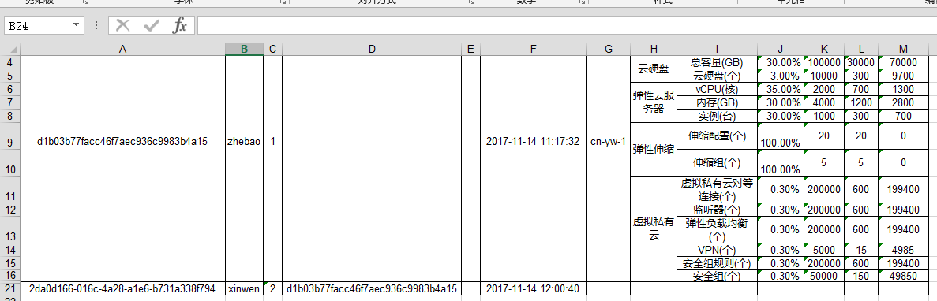

### VDC管理员查看VDC计量信息

1. VDC管理员登录SC租户portal页面。
2. 进入“VDC > VDC > VDC计量”页面。

3. 在VDC计量页面选择VDC查看计量计费信息，可查看按配额详情计量和资源计量。

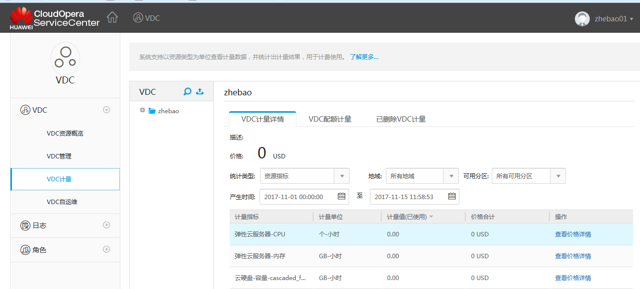

## VDC告警

### VDC告警阈值管理

1. VDC管理员登录SC租户portal页面。
2. 进入“VDC > VDC > VDC自运维”页面。
3. 选中VDC，点击“告警设置”，点击添加阈值监控指标。

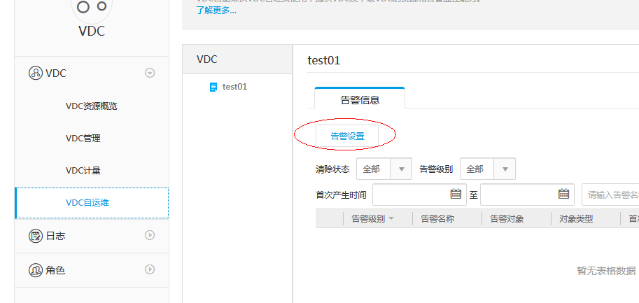

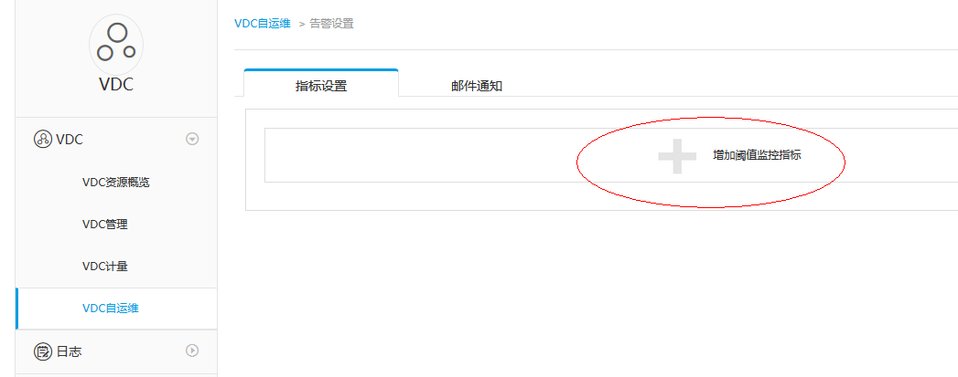

4. 点击指标项右侧的进行阈值设置，填写告警产生条件和恢复条件，单击“确定”。

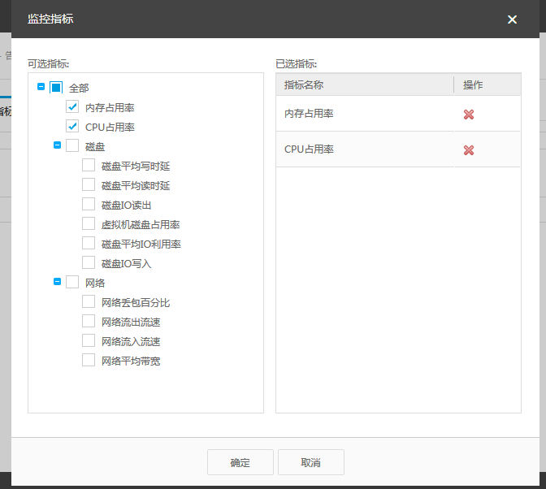

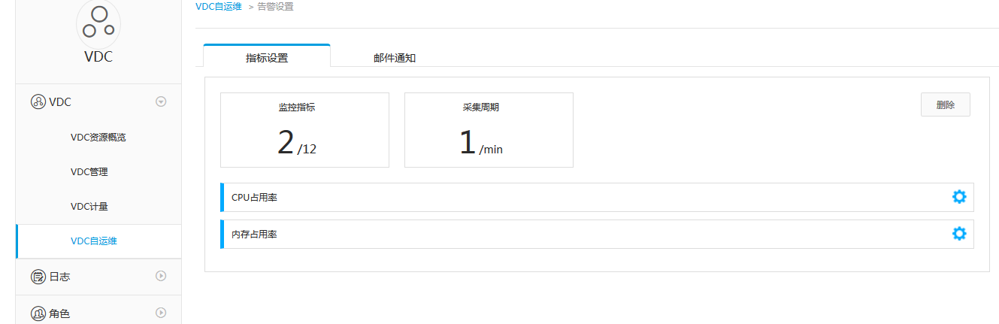

### VDC告警管理

1. VDC管理员登录SC租户portal页面。
2. 进入“VDC > VDC > VDC自运维”页面。

3. 查看告警信息。

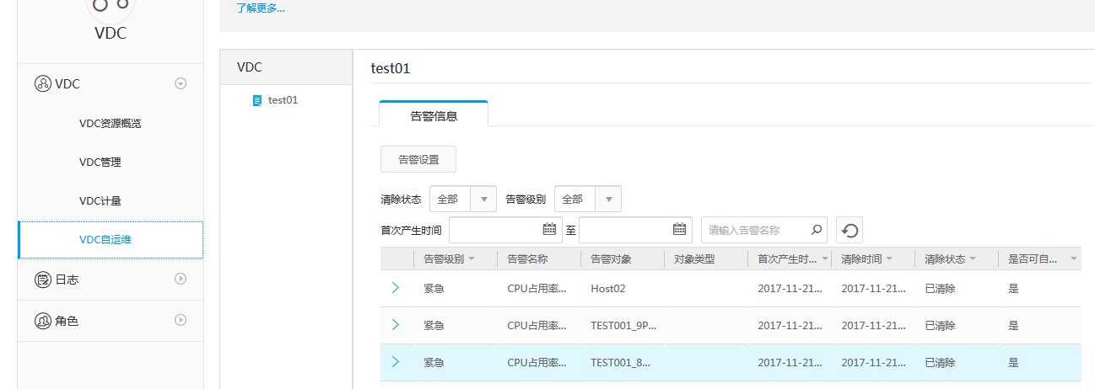

# 云服务

## 基础网络服务

### 创建虚拟私有云

1. 租户用户登录SC租户portal页面。
2. 进入“控制台 > 网络 > 虚拟私有云”页面，单击“申请虚拟私有云”。

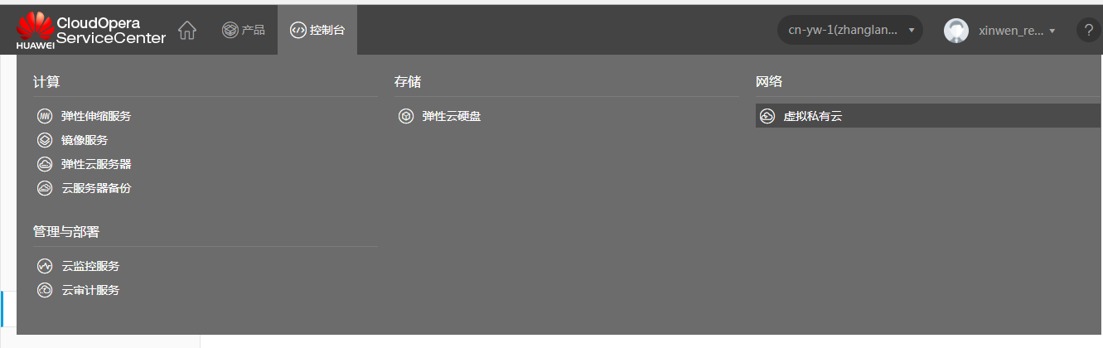

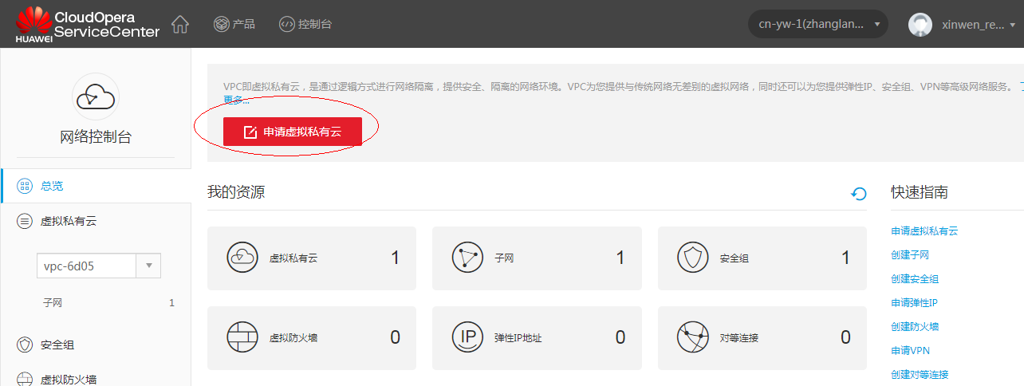

3. 输入名称，选择网络名称，填写子网名称、子网网段、网关信息，点击“立即申请”。

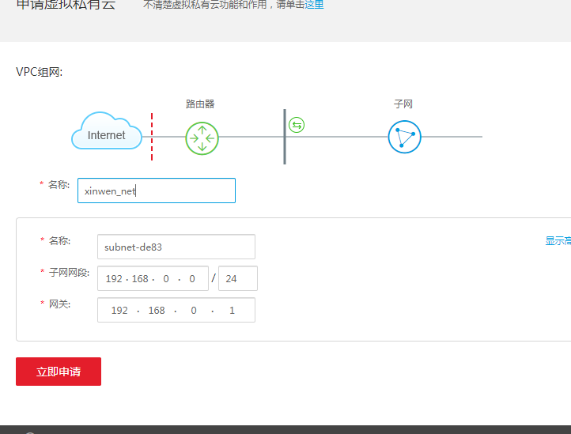

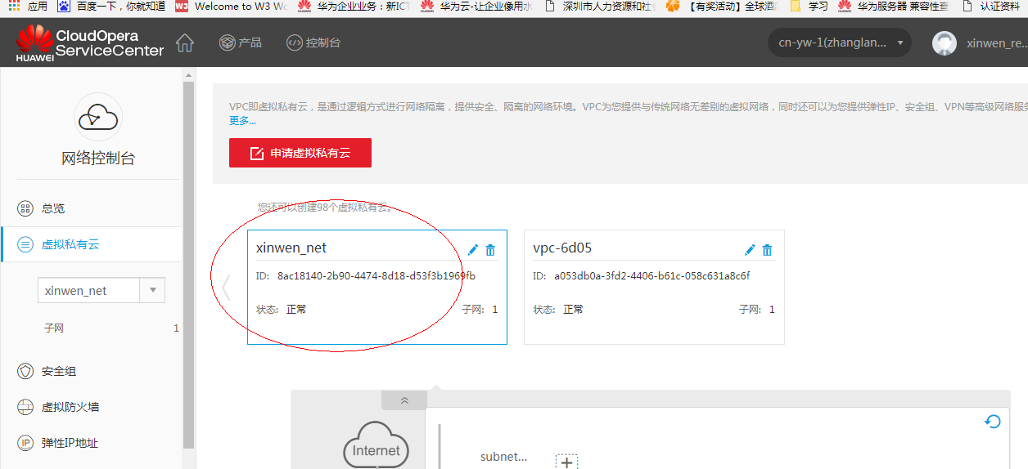

### 创建子网

1. 租户用户登录SC租户portal页面。
2. 进入“控制台 > 网络 > 虚拟私有云”页面，选中已申请的虚拟私有云单击进入。
3. 选择“子网”页签，进入“创建子网”页面，选择VPC，填写名称、子网网段、网关信息。

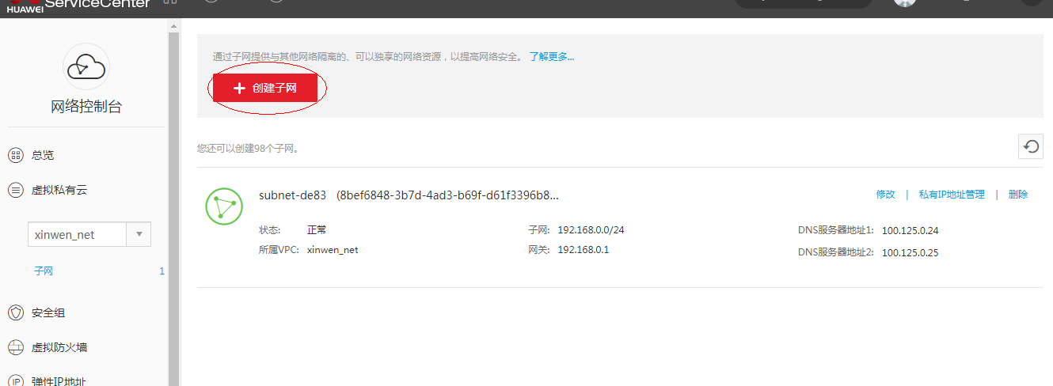

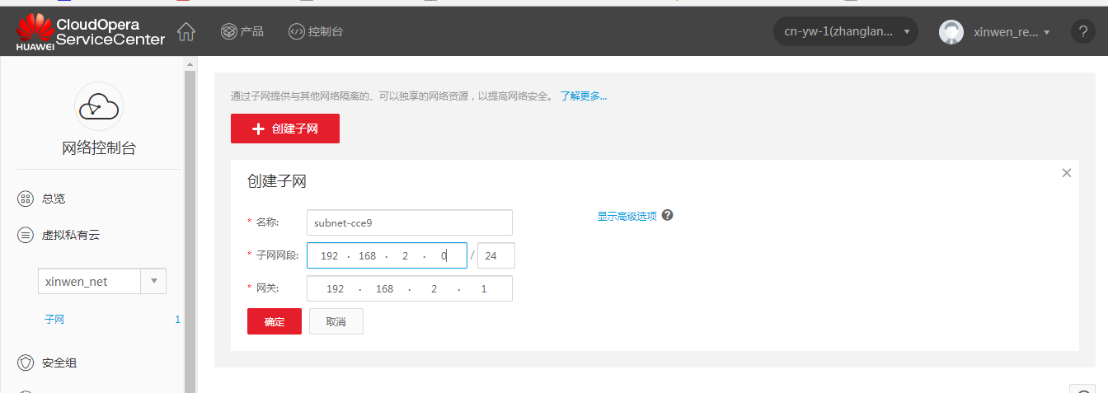

4. 单击“确定”完成子网创建。

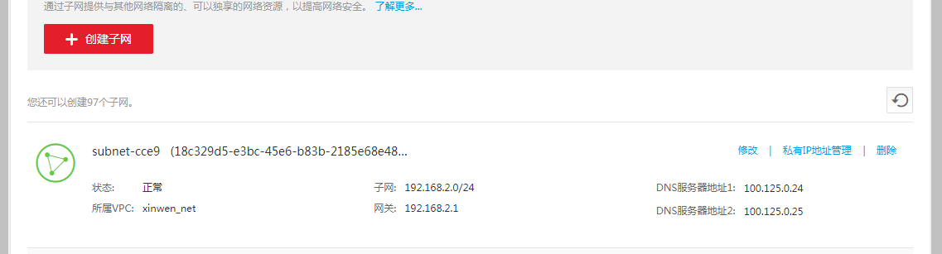

### 安全组服务

1. 进入“控制台 > 网络 > 虚拟私有云 > 安全组”页面，单击“创建安全组”。

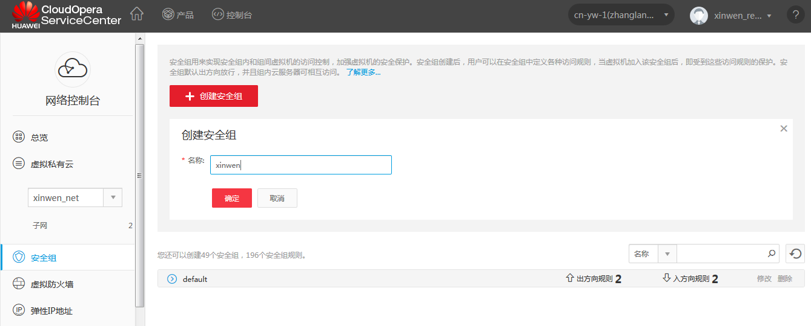

1. 输入安全组名称，单击确定。
2. “控制台 > 弹性云服务器”进入虚拟机列表，单击虚拟机名称进入虚拟机页面，单击网卡进入虚拟机VM1网卡页面，单击更改安全组，把VM1添加到新创建的安全组中。
3. 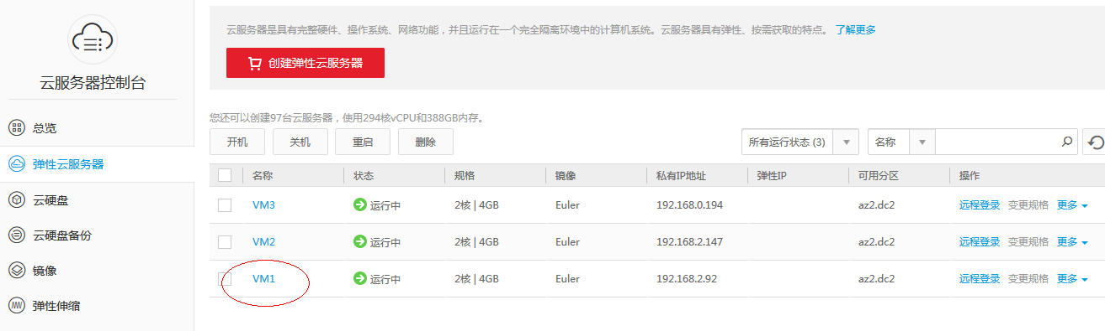

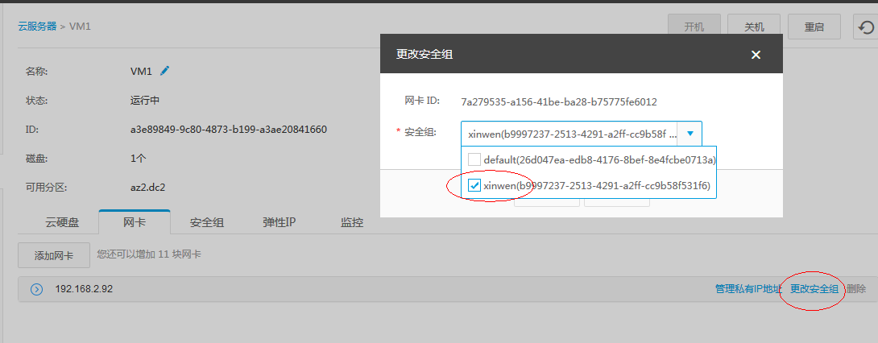

1. 选中新创建安全组，可以根据需要添加出入方向的规则

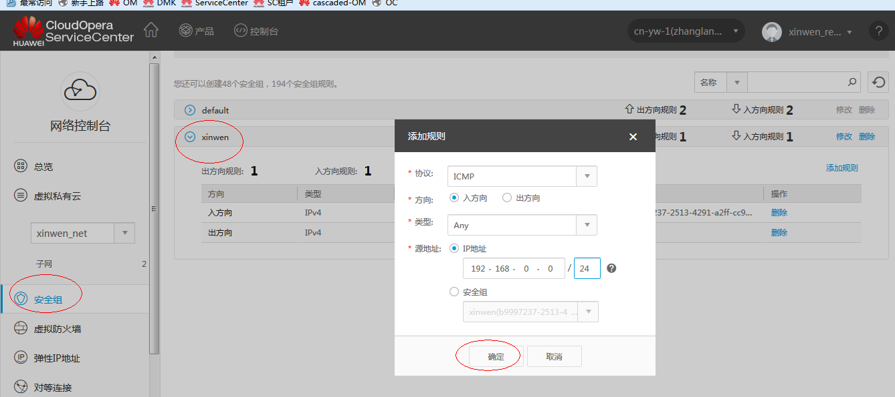

### 弹性IP服务

1. 租户用户登录SC租户portal页面。
2. 进入“控制台 > 虚拟私有云”页面。

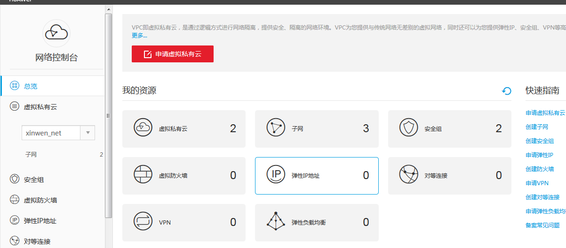

1. 单击“弹性IP地址 > 申请弹性IP”，选择外部网络、子网，分配方式选择“自动分配”，填写“带宽名称”、“带宽大小”，单击“立即申请”。

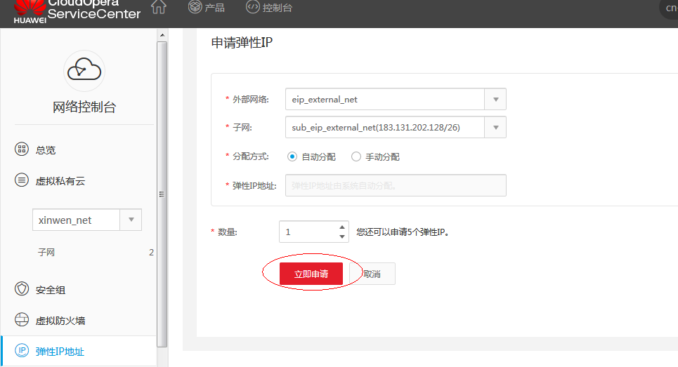

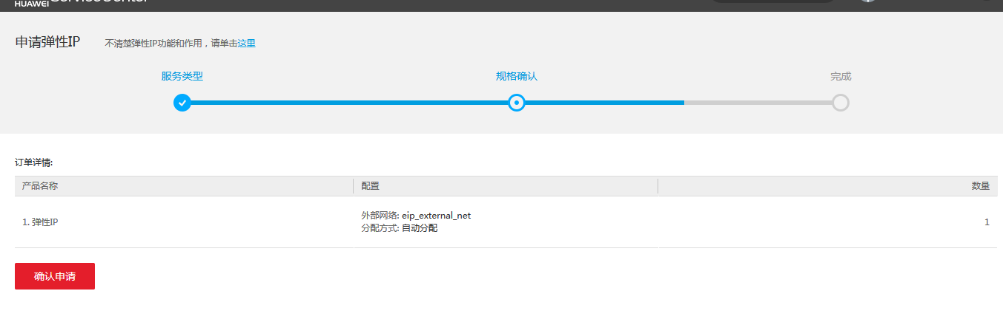

1. 进入“弹性IP地址”页面，单击“绑定”，选择云服务器以及网卡，将弹性IP绑定给云服务器。

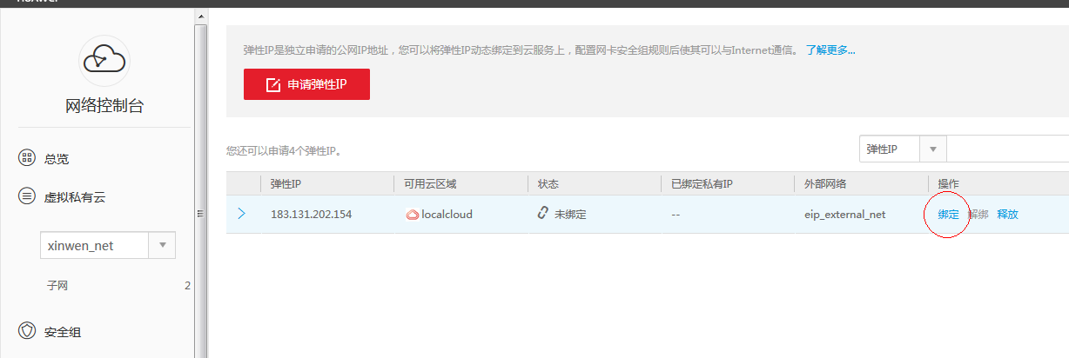

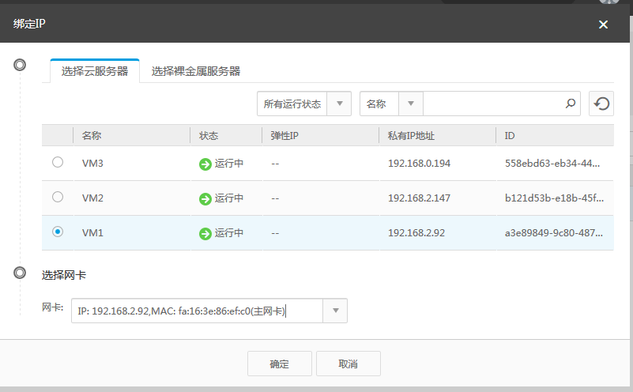

弹性IP绑定到虚拟机上了

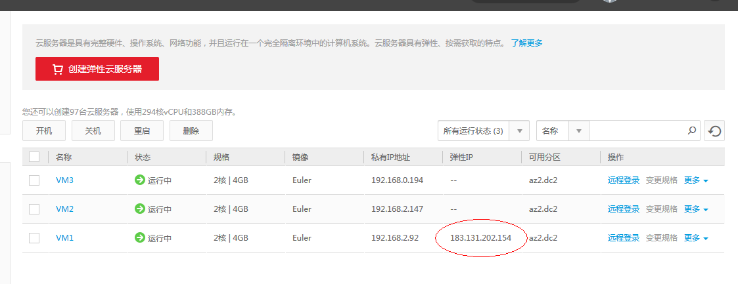

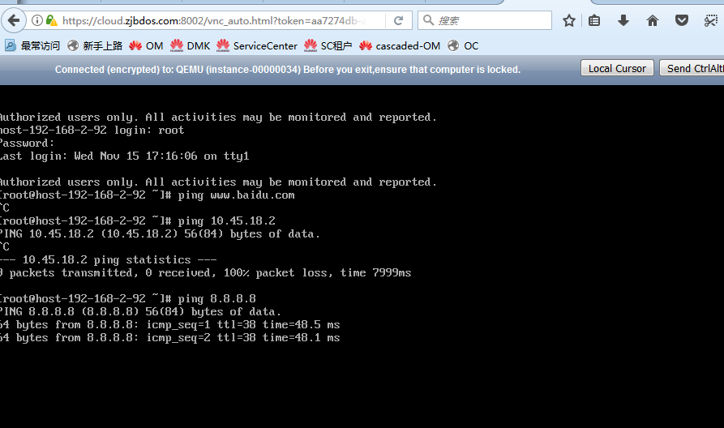

## 高级网络服务

### 虚拟负载均衡服务

1. 租户用户登录SC租户portal页面。
2. 进入“控制台 > 网络 > 虚拟私有云”页面，点击“弹性负载均衡”页签，单击“申请负载均衡”。

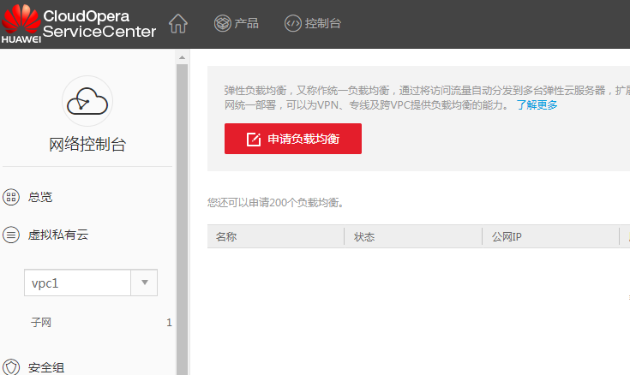

1. 填写名称，选择VPC和子网，弹性IP选择“暂不使用”，点击“立即申请” 然后，点击立即创建。

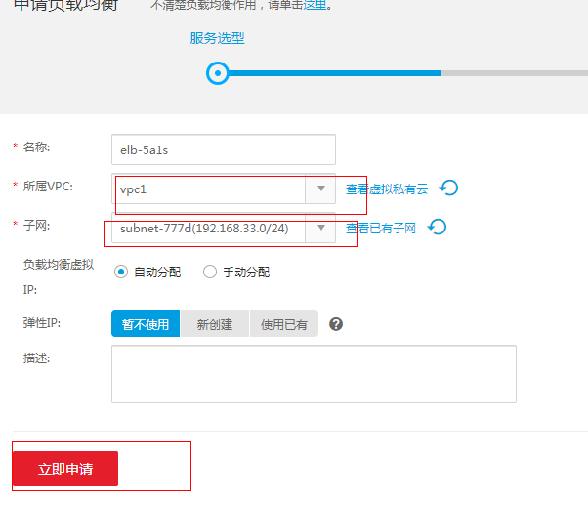

1. 点击已申请弹性负载均衡名称，点击添加监听器，填写名称，选择协议，填写前端端口号，选择分配策略、会话保持类型，填写健康检查配置信息，单击“确定”。

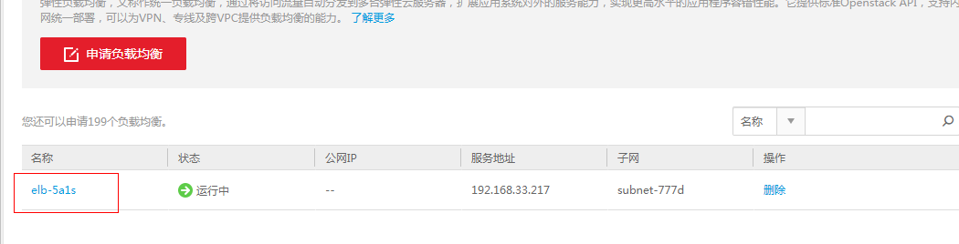

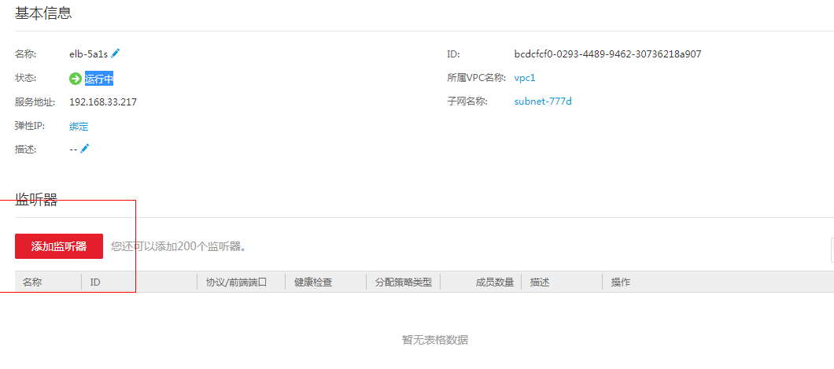

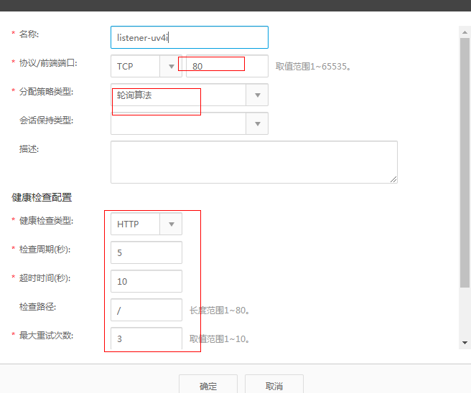

1. 在监听器页面，单击“添加后端云服务器”，填写后端端口，选择需要添加的两台虚拟机器，单击确定。

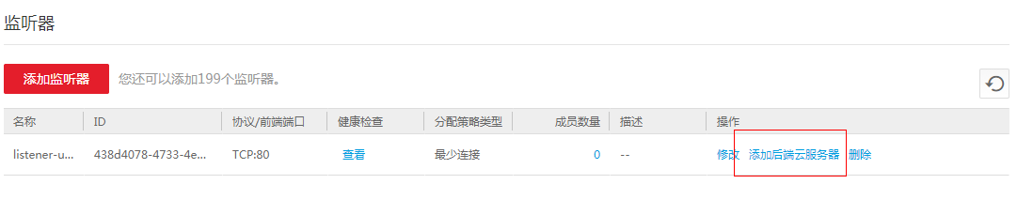

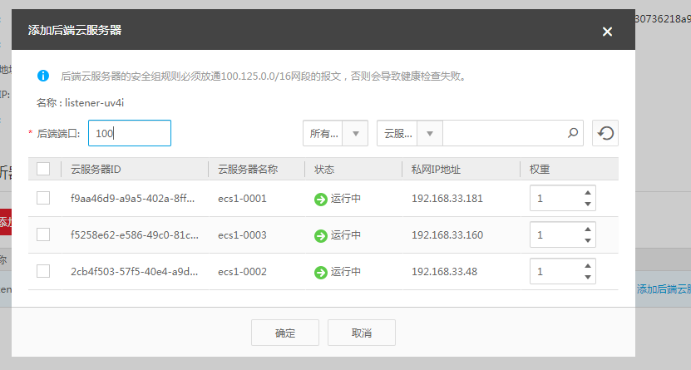

### VPC对等连接（Region Type I）

#### 创建VPC对等连接

1. 租户用户登录SC租户portal页面。
2. 进入“控制台 >虚拟私有云>对等连接”页面，单击“申请对等连接”。

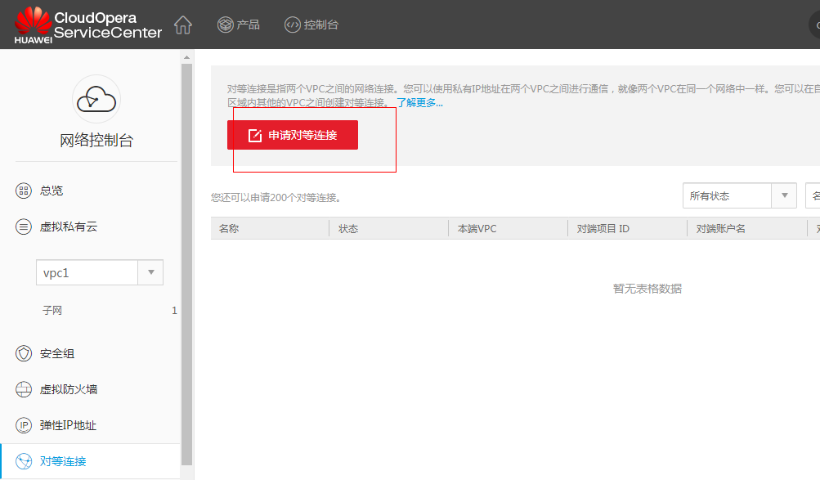

1. 输入名称，选择本端VPC，选择本端项目名称，对端VPC。

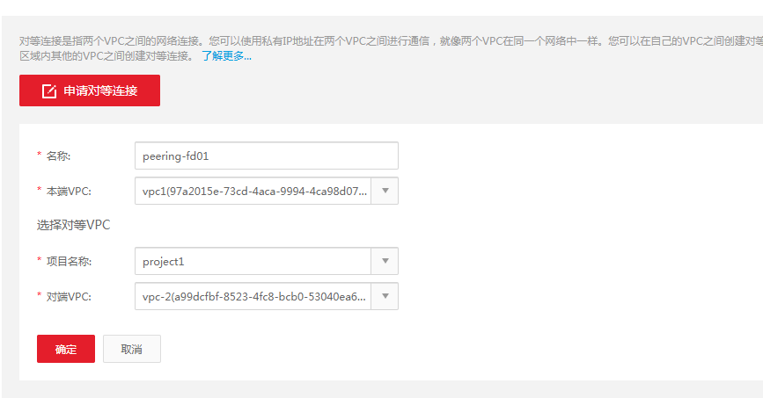

4. 确认信息并创建。

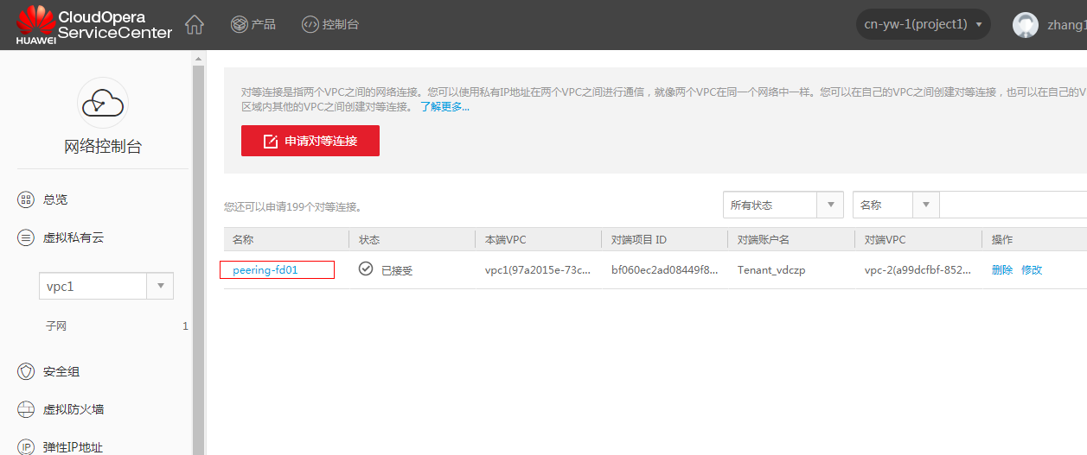

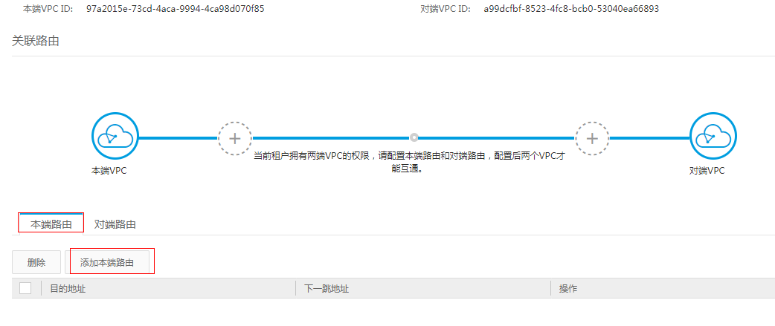

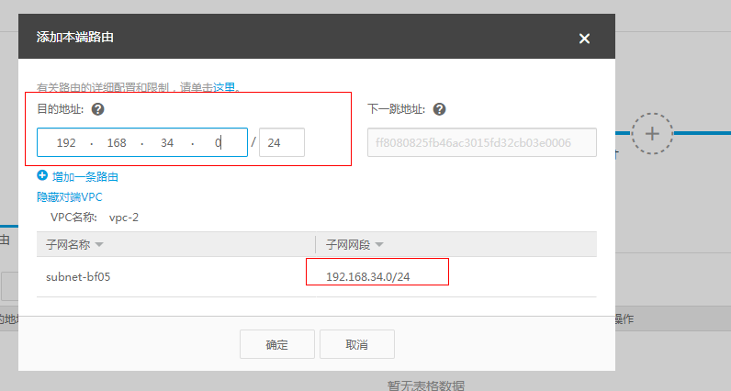

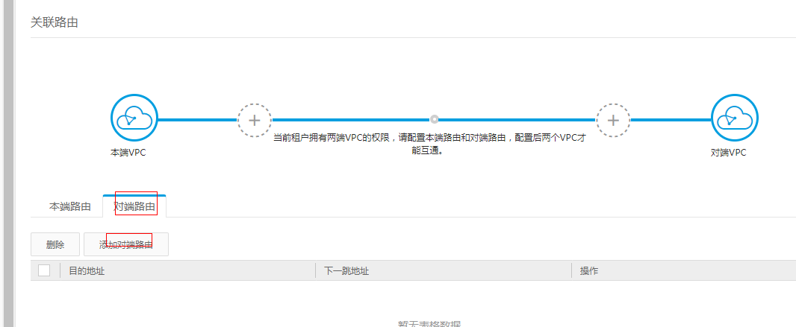

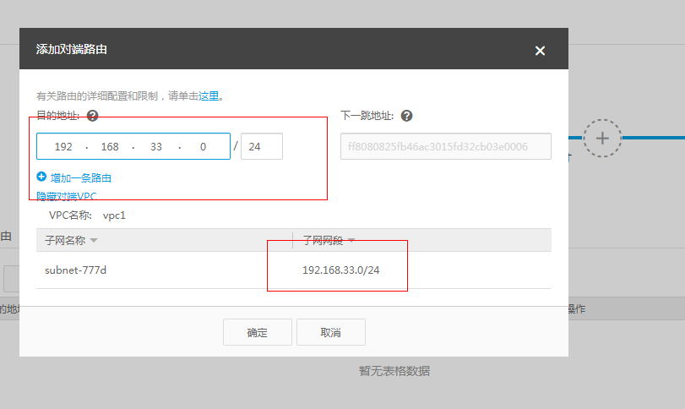

#### 相同租户VPC对等连接功能

1. 租户用户登录SC租户portal页面。
2. 进入“控制台 > 网络 >对等连接”页面，点击已创建的VPC对等连接。

| 用例名称 | 相同租户VPC对等连接功能 | |
| --- | --- | --- |
| 验收目的 | 验证相同租户VPC对等连接功能。 | |
| 预置条件 | 1. 系统运行正常。  2. 已创建相同租户VPC对等连接。  3. 系统中存在两个VPC，每个VPC存在一个网络。  4. 每个网络存在一台虚拟机。  5. 安全组、防火墙ACL已经添加允许两个网络相互访问的规则。 | |
| 测试过程 | | 预期结果 |
| 1. 租户用户登录SC租户portal页面。 2. 进入“控制台 > 网络 >对等连接”页面，点击已创建的VPC对等连接。 3. VNC登录一个虚拟机，PING另一个虚拟机。 4. 添加本端路由、对端路由，让两个私网互通。 5. VNC登录一个虚拟机，PING 另一个虚拟机。 | | 1. 登录成功。 2. 成功进入VPC对等连接页面。 3. PING不通。 4. 添加成功。 5. 可以PING通。 |
| 测试结果 |  | |
| 备注 | 互通测试前，需关闭虚拟机防火墙。 | |

3.2.2.1VPC对等连接中添加的两个网段中的虚拟机ping测试

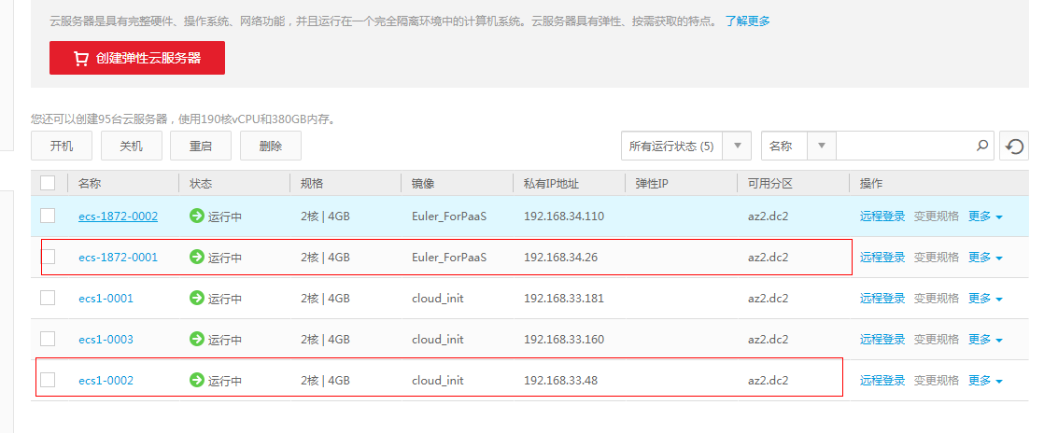

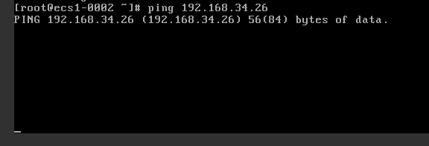

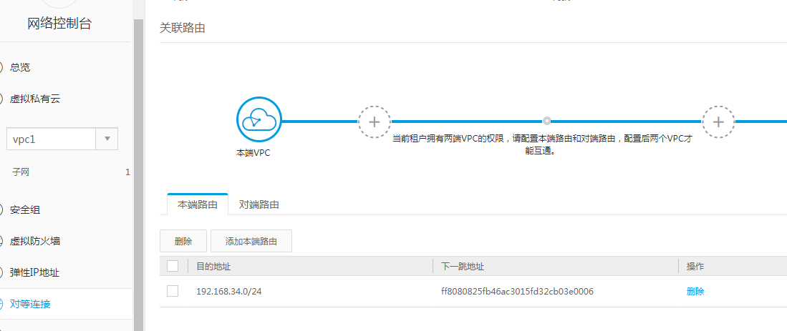

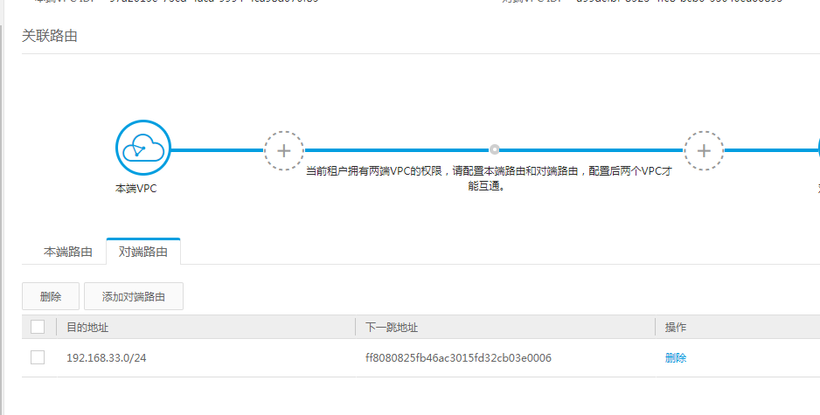

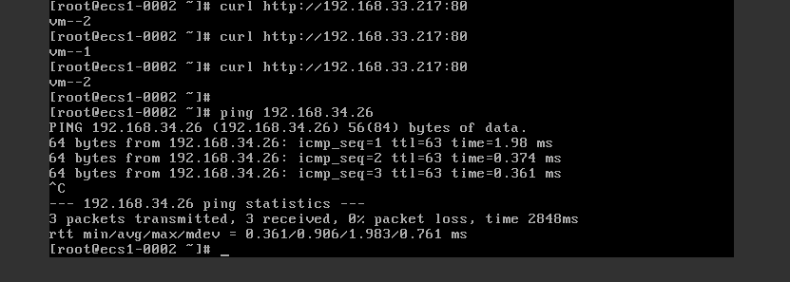

### IPSEC VPN

1. 租户用户登录SC租户portal页面。
2. 选择“控制台 > 网络 > VPC”，点击进入。
3. 在“VPN”页面中，点击“申请VPN”，选择“VPC”，填写名称、密码，选择外部网络、本端子网，填写远端网关地址、远端子网，IKE策略和IPSec策略保持默认，点击“立即申请”。
4. 在另外一个Region中申请IPSec VPN，IKE策略、IPSec策略、密码要和步骤3中保持一致，远端网关地址填写步骤2中已经申请的VPN网关地址。

5. VNC登录网络1的一个虚拟机，ping另外一个Region的网络2虚拟机的IP地址，验证两个Region下的虚拟机互通。

### 防火墙服务

#### 防火墙服务

1. 租户用户登录SC租户portal页面。
2. 进入“控制台 > 虚拟私有云 > 虚拟防火墙”页面，单击“创建防火墙”。
3. 填写创建防火墙的名称、描述，单击“确定”。

4. 点击创建的防火墙名称，在“关联VPC”页签，点击“添加”按钮，选择VPC，单击“保存”。

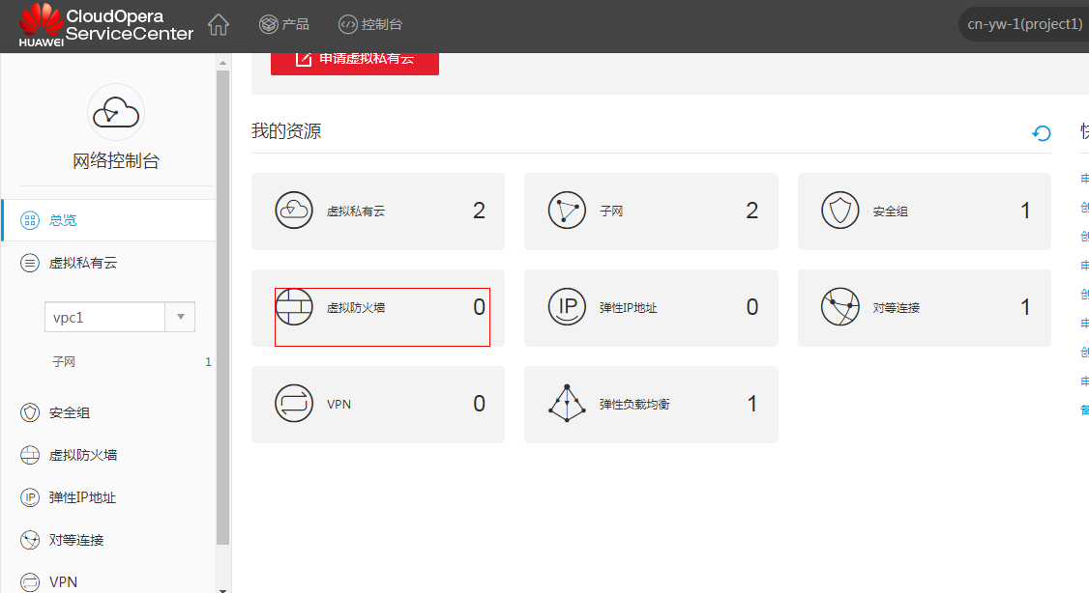

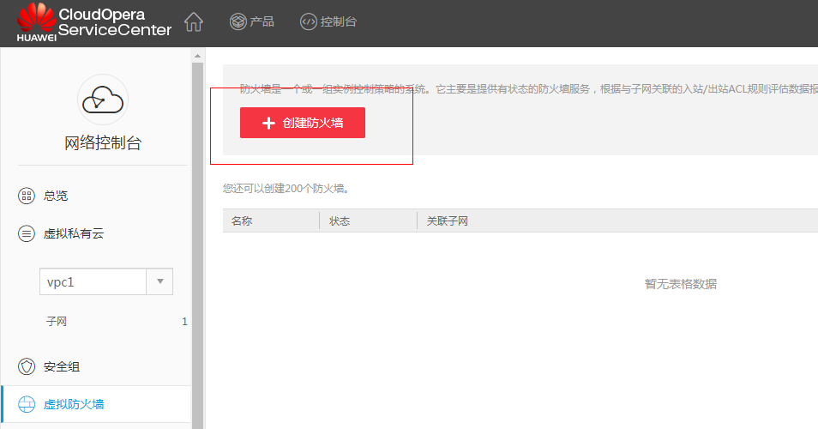

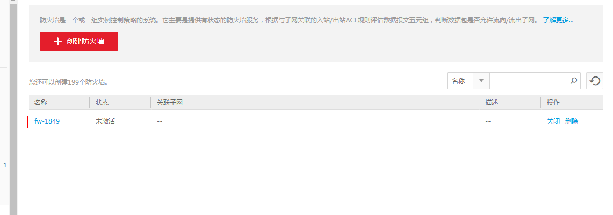

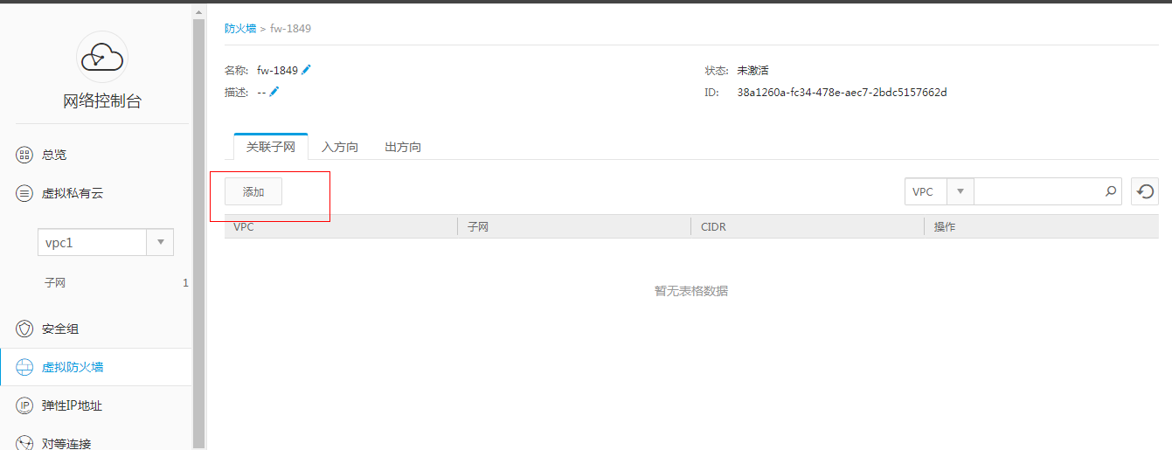

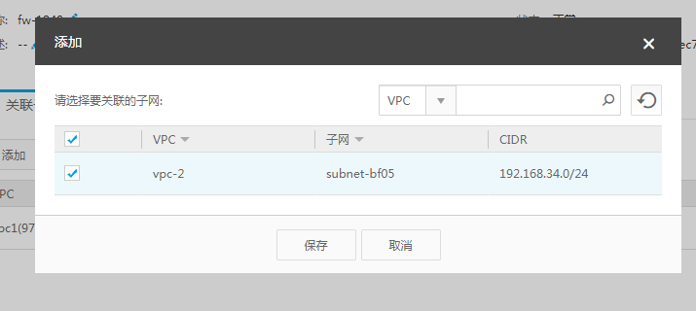

#### ACL管理

1. 租户用户登录SC租户portal页面。
2. 选择“控制台 > 虚拟私有云 > 虚拟防火墙”。
3. 在“防火墙”页面中，单击一个已经创建的防火墙，点击“ACL管理”。
4. 单击“添加规则”，创建ACL规则，“动作”选择允许，“协议”选择ICMP，“源地址”填写虚拟机的IP地址，，“子网掩码”填写“32”,“目的地址”填写外部IP地址, ，“子网掩码”填写“32”,单击创建。

5. VNC登录虚拟机ping外部IP地址。

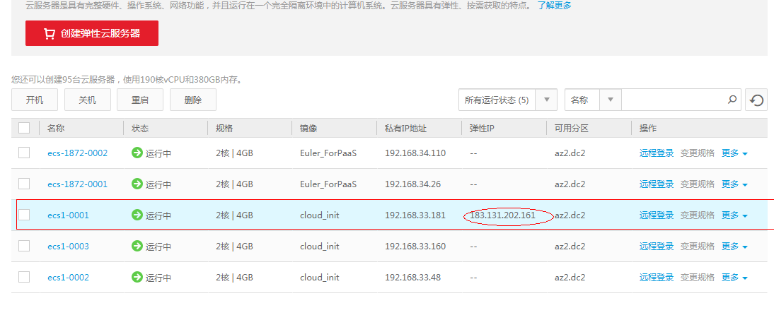

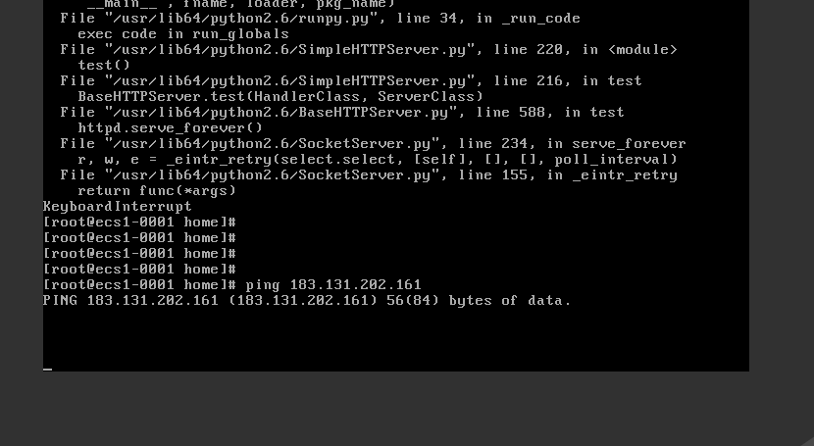

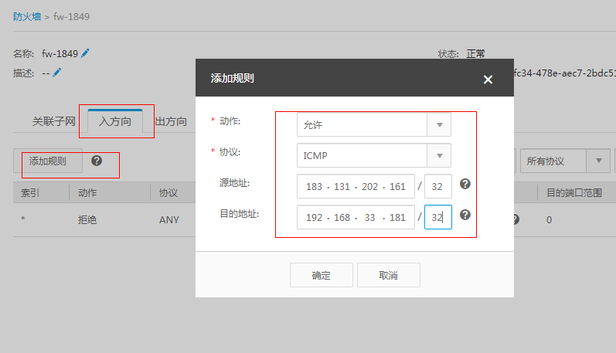

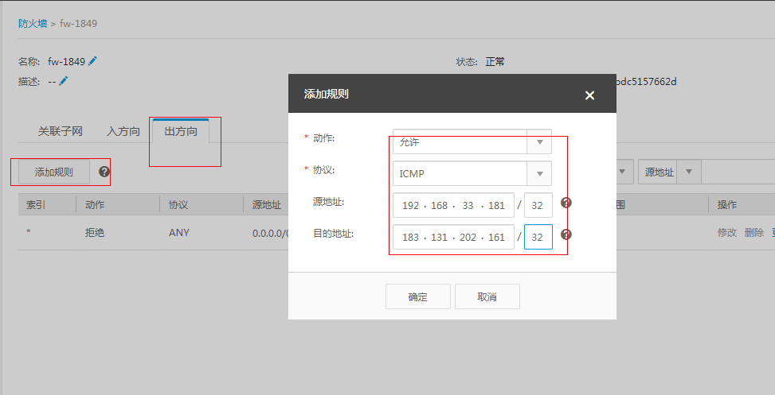

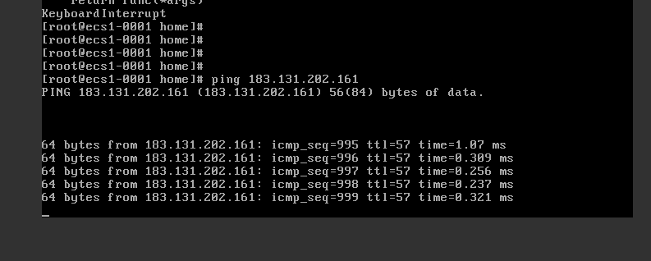

## 弹性云服务器（KVM/VRM）

### 申请弹性云服务器

1. 租户用户登录SC租户portal页面。
2. 进入“控制台 > 计算 > 弹性云服务器”页面，单击立即申请。

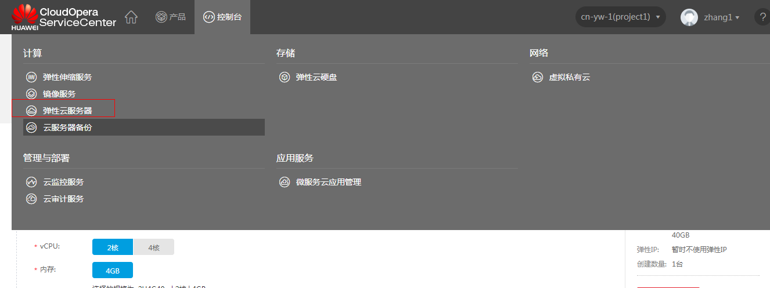

1. 填写云主机名称，选择可用分区、云服务器类型、规格、镜像类型、镜像，磁盘及存储SLA、网络、弹性IP、设置虚拟机登录方式（密钥对或密码）。

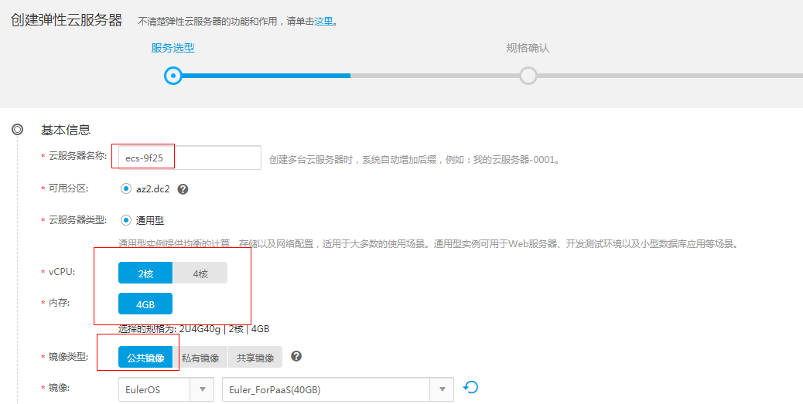

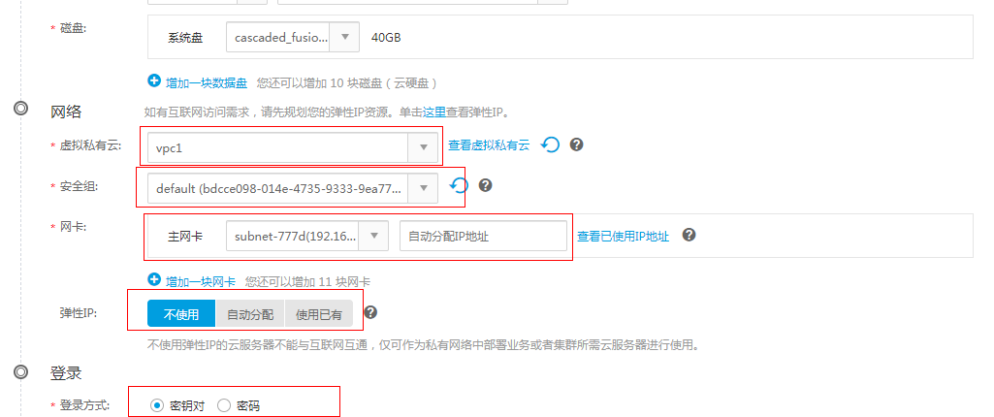

1. 点击立即申请，点击提交申请。

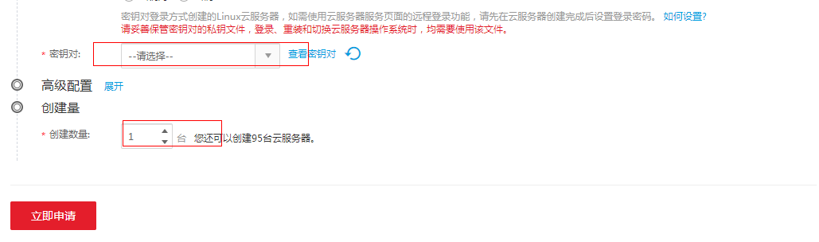

### 弹性云服务器规格变更

1. 租户用户登录SC租户portal页面。
2. 进入“控制台 > 计算 > 弹性云服务器”页面。
3. 选中VM1，在操作栏单击“更多”，选择“关机”。

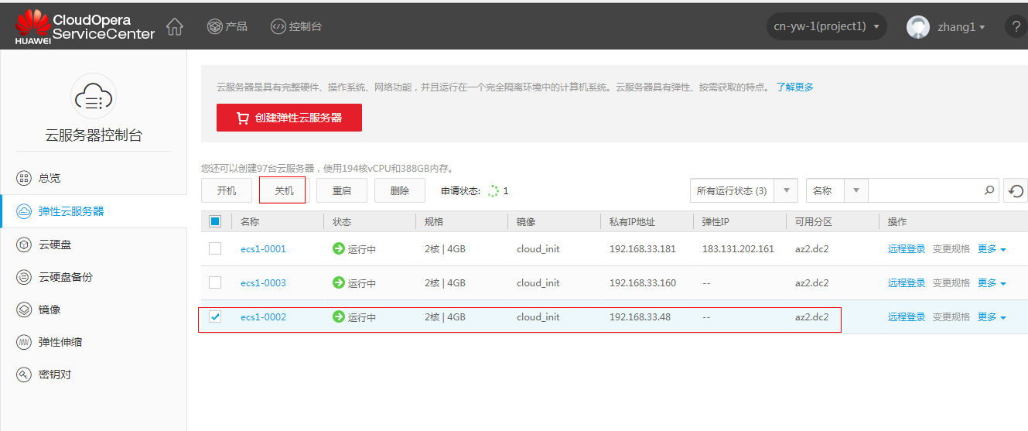

1. 选中VM1，在操作栏单击“变更规格”。



1. 选择虚拟机规格为flavor2，提交。

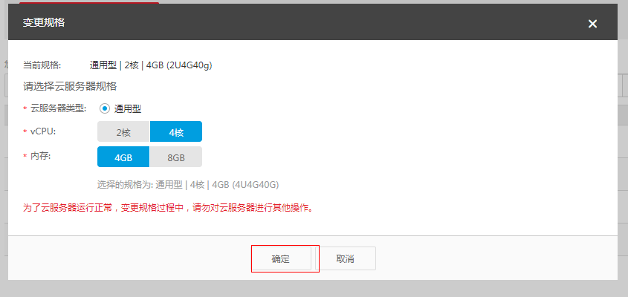

1. 进入“控制台 > 计算 > 弹性云服务器”页面，选中VM1，在操作栏单击“更多”，选择“开机”。

7. 选中云服务器VM1，查看云服务器规格。

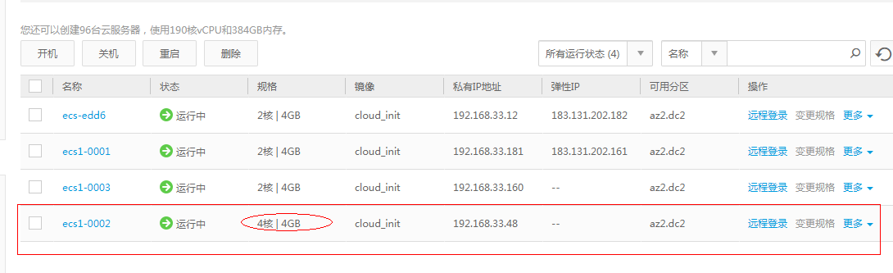

### 弹性云服务器增加网卡

1. 租户用户登录SC租户portal页面。
2. 进入“控制台 > 计算 > 弹性云服务器”页面。

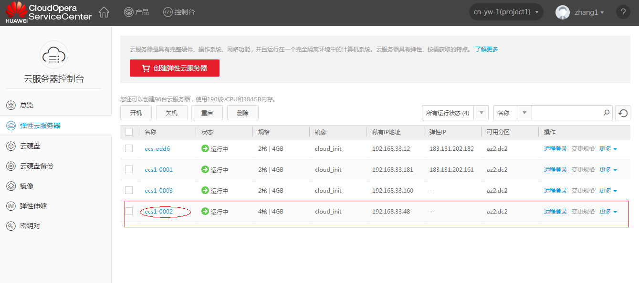

1. 点击VM1名称，进入 “网卡”，点击“添加网卡”。

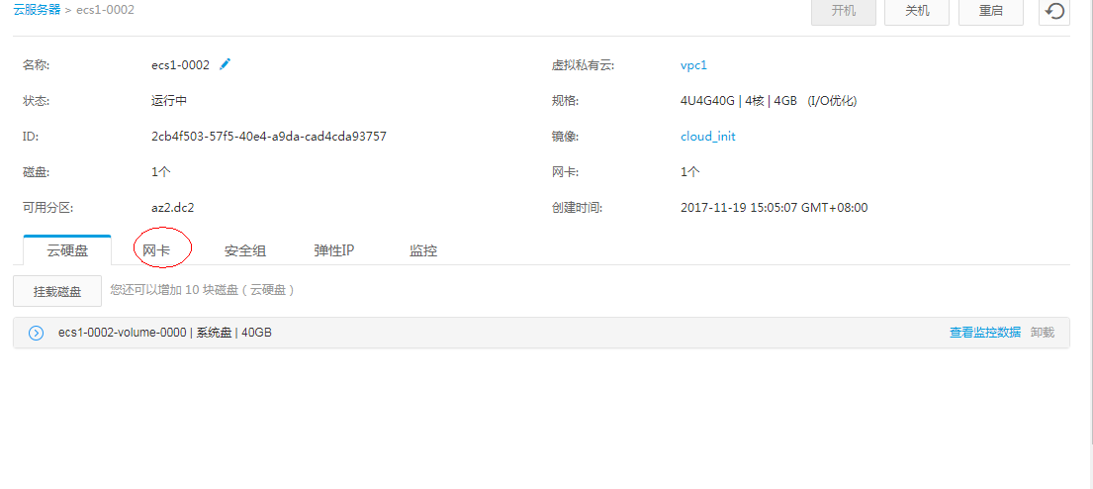

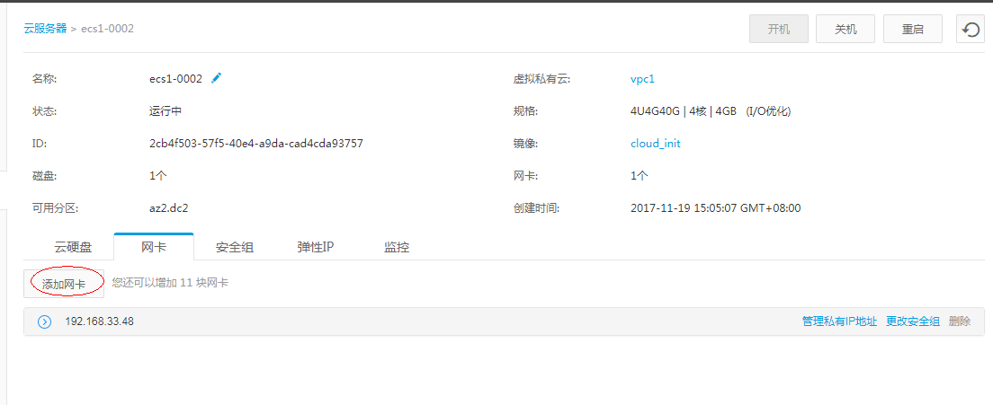

1. 选择安全组、子网，单击“确定”。

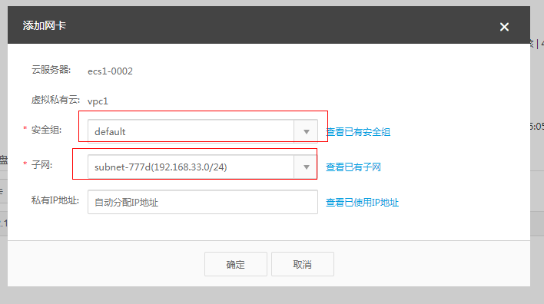

5. 刷新页面，查看云服务器VM1网卡。

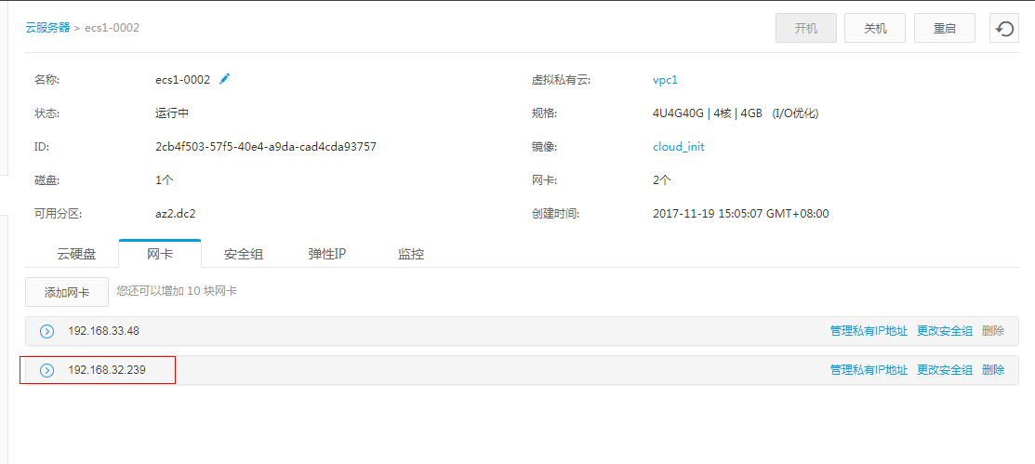

### VNC登录弹性云服务器

1. 租户用户登录SC租户portal页面。
2. 进入“控制台 > 计算 > 弹性云服务器”页面。

3. 选择一台云服务器，在操作栏单击“远程登录”。

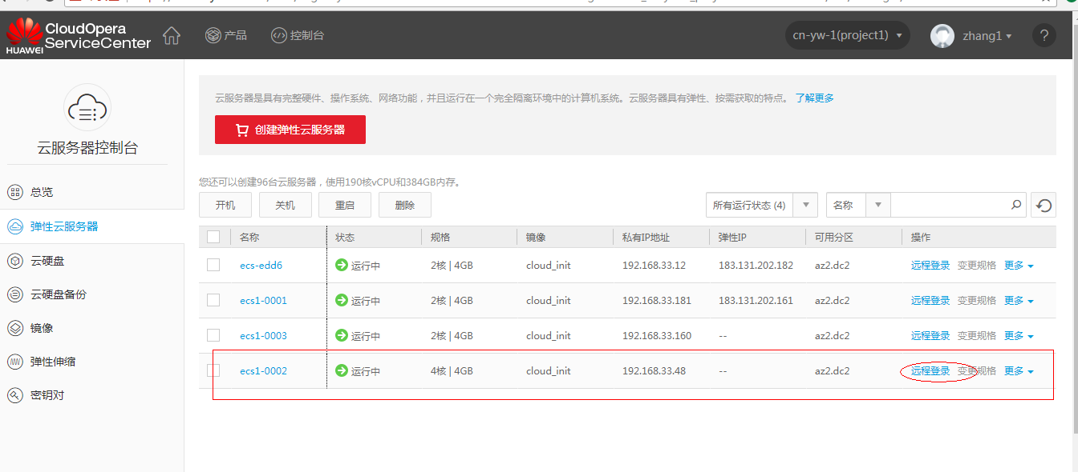

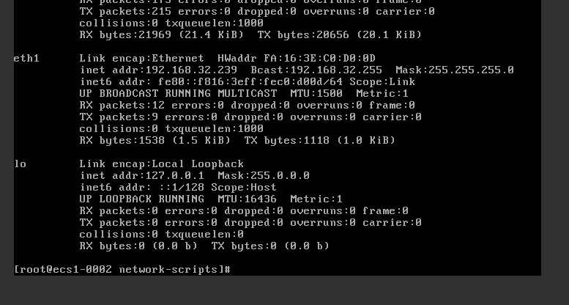

### 启动/关闭/重启弹性云服务器

1. 租户用户登录SC租户portal页面。
2. 进入“控制台 > 计算 > 弹性云服务器”页面。
3. 选择一台云服务器，单击操作栏的“更多”，单击“开机/关机/重启”。

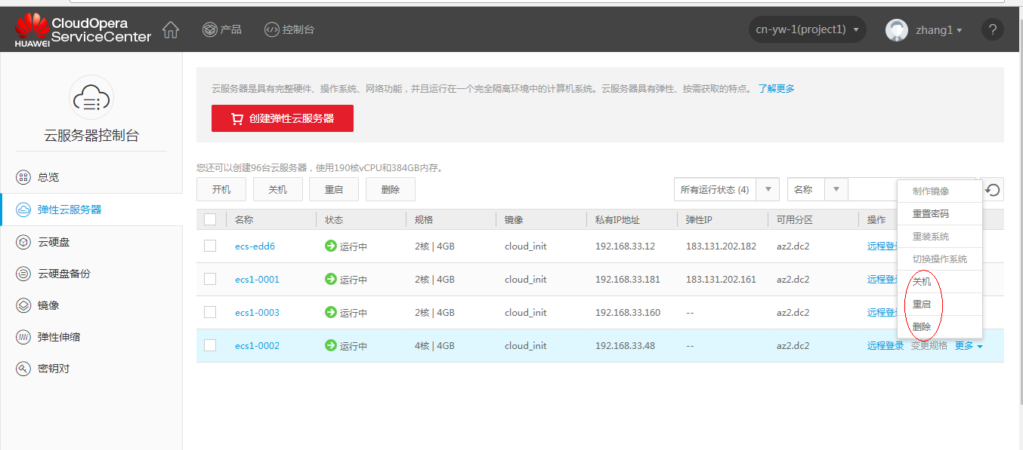

## 镜像服务（swift）

### 注册公共镜像

1. 系统管理员登录FusionSphere OpenStack管理控制台。

2. 在“资源 > 计算 > 镜像”界面，单击“注册”，在弹出界面根据具体的镜像类型选择对应的注册镜像方式等参数，点击“确认”提交。

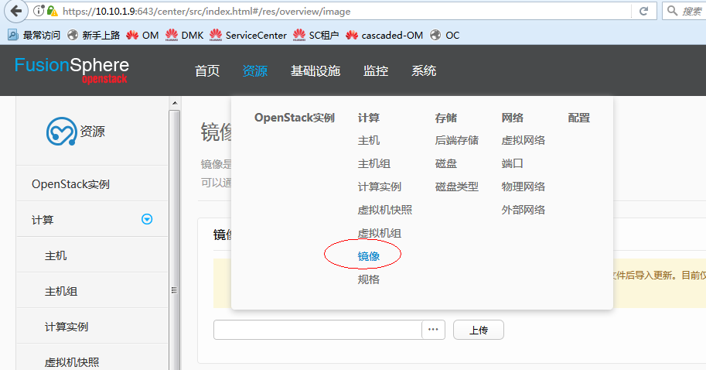

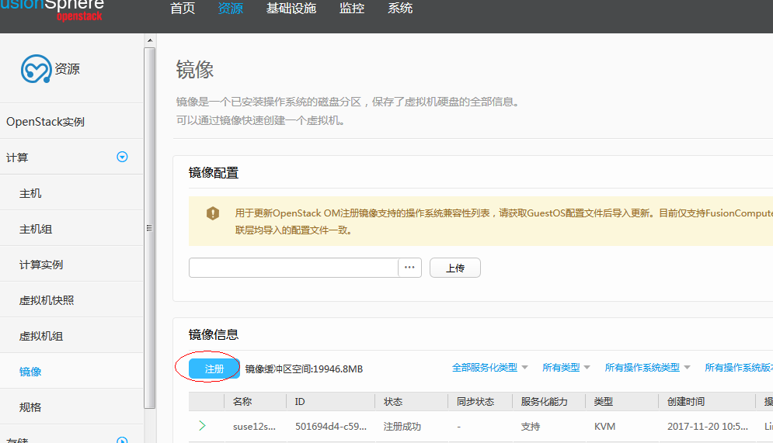

服务化能力选择 支持

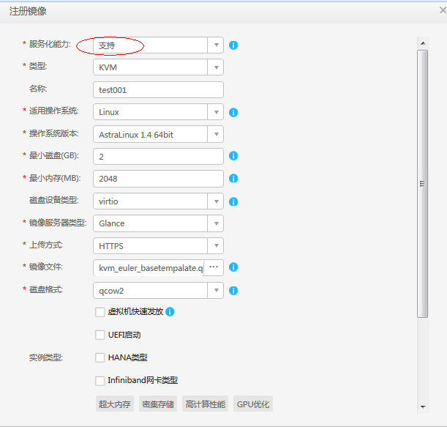

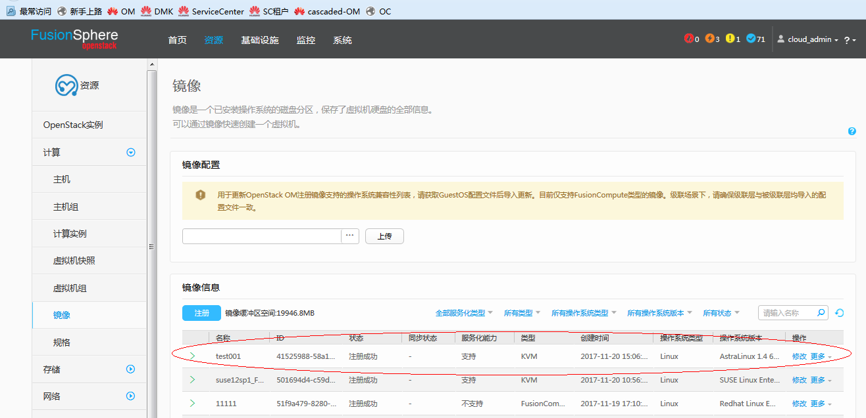

### 注册私有镜像（从云服务器导出）

1. 租户用户登录SC租户portal页面。
2. 进入“控制台 > 计算 > 镜像服务”页面。

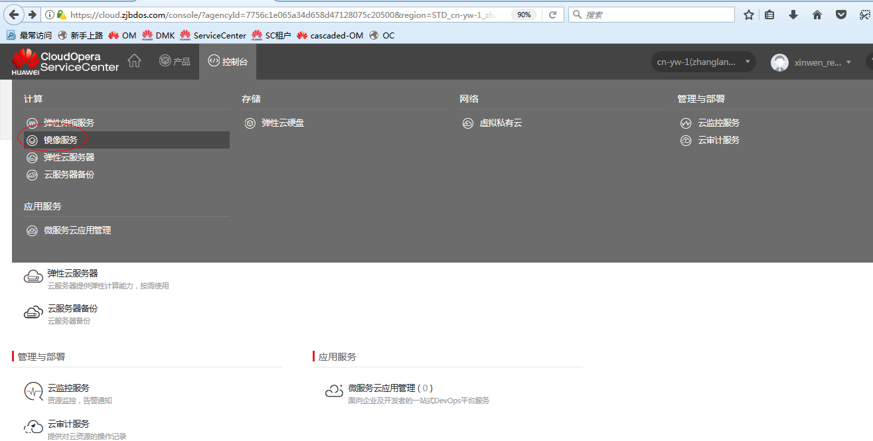

1. 在“镜像”列表页面，单击“创建私有镜像”。

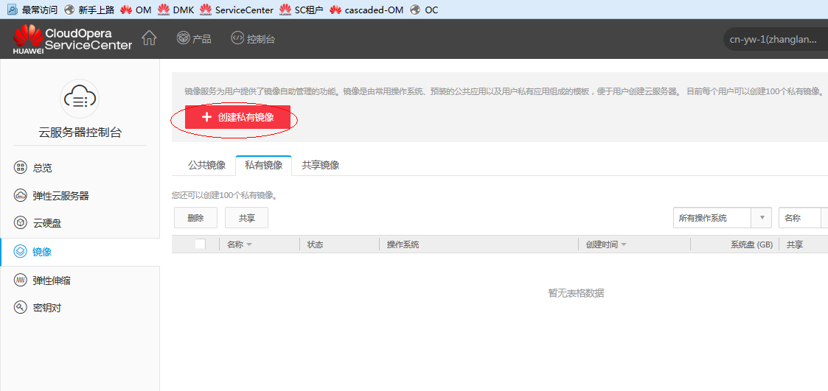

1. 在镜像配置页面，单击“选择”，从弹出的云服务器列表中选择相应的云服务器。填写镜像的基本信息，例如，镜像名称和镜像描述，单击“立即申请”。

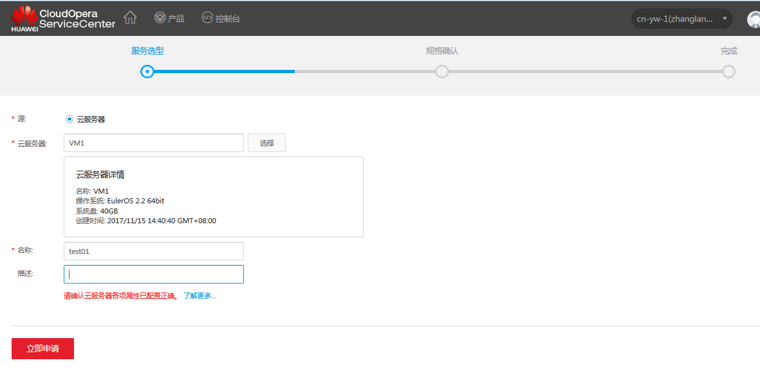

1. 根据界面提示，确认镜像参数。单击“提交申请”就可以。

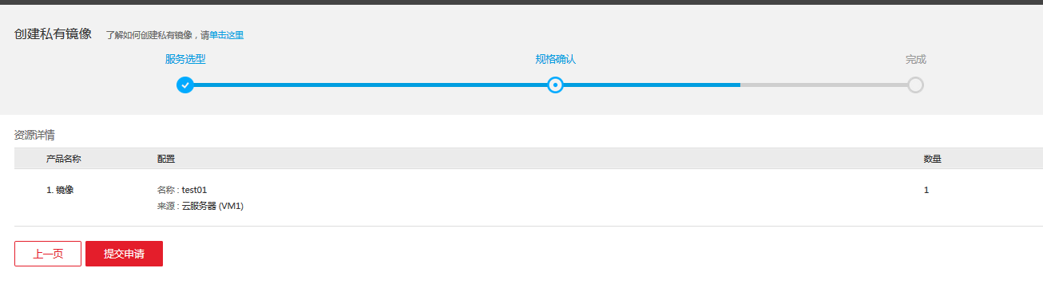

### 私有镜像共享

1. 租户用户A登录SC租户portal页面。
2. 进入“控制台 > 计算 > 镜像服务”页面。
3. 在“镜像”列表页面，单击“私有镜像”进入对应的镜像列表。

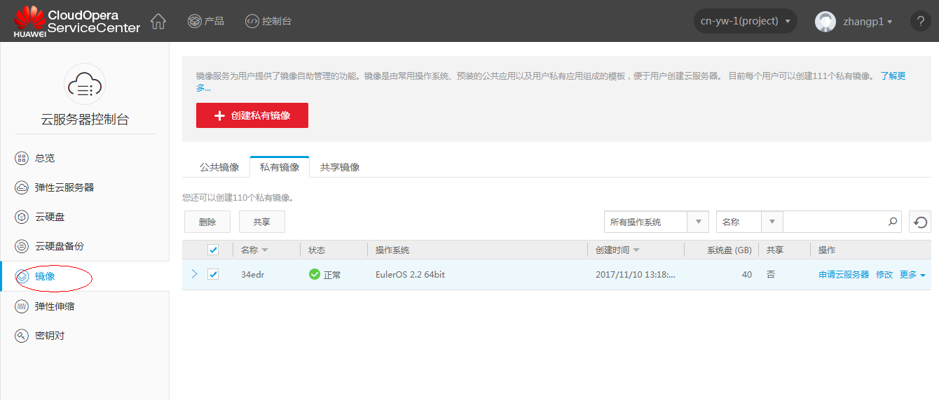

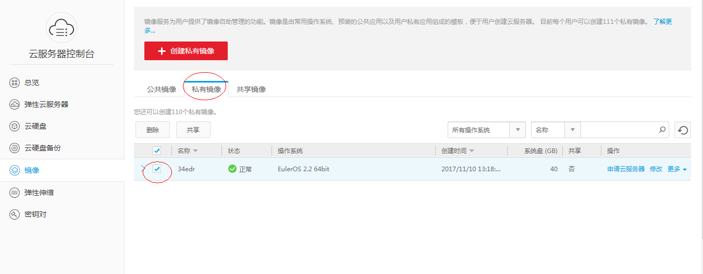

1. 勾选需要共享的私有镜像，单击镜像列表上方的“共享”，在“共享镜像”窗口，输入租户用户B的账户名和项目名称，单击“确定”。

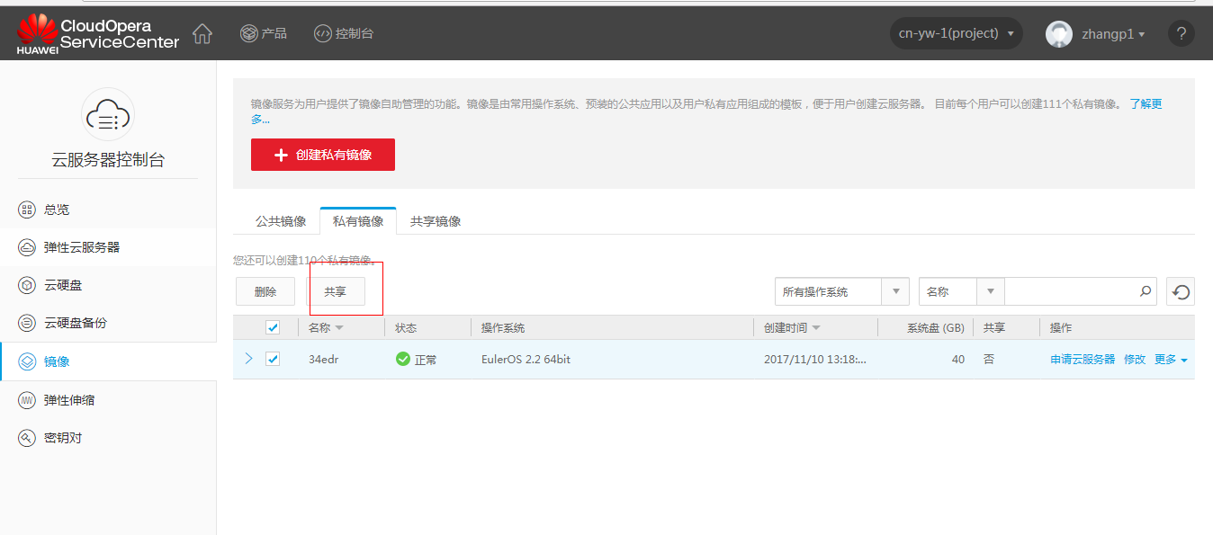

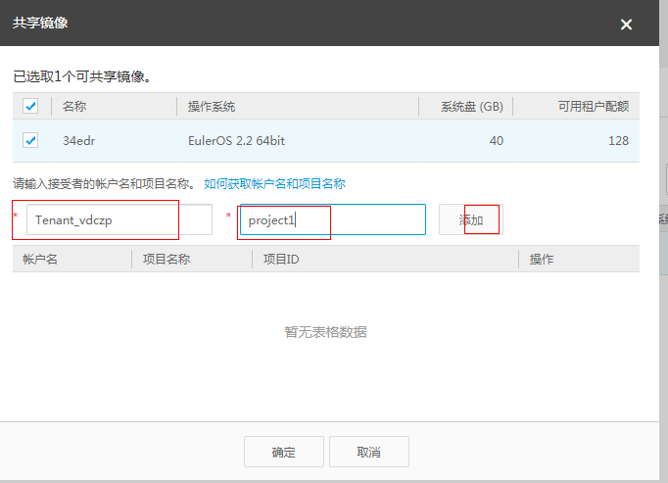

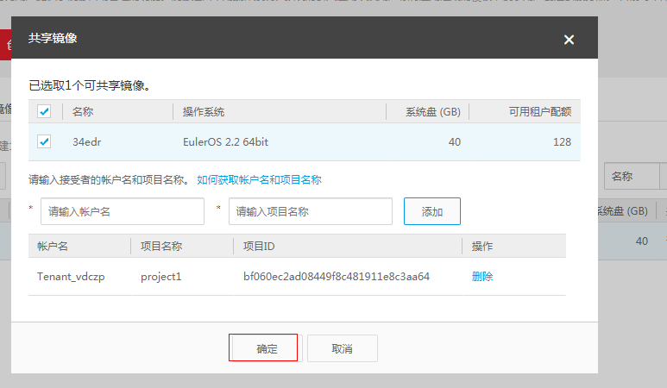

1. 租户用户B登录SC租户portal页面，进入“控制台 > 计算 > 镜像服务”页面。

6. 在“镜像”列表页面，单击“共享镜像”进入对应的镜像列表，接受租户用户A的共享镜像。

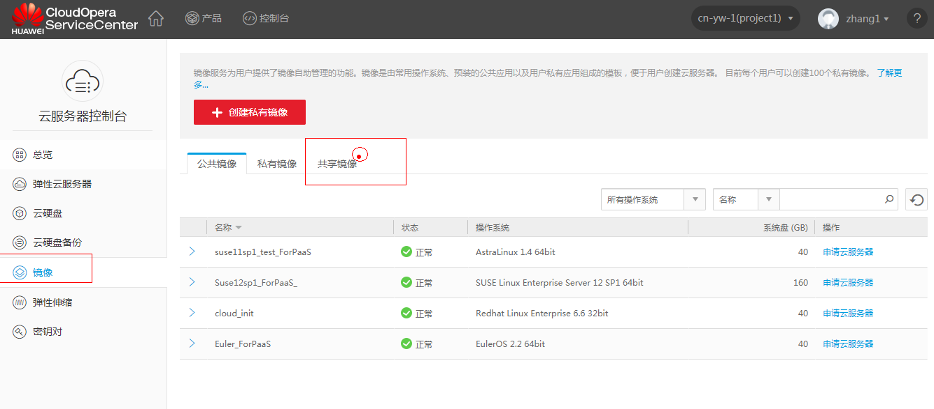

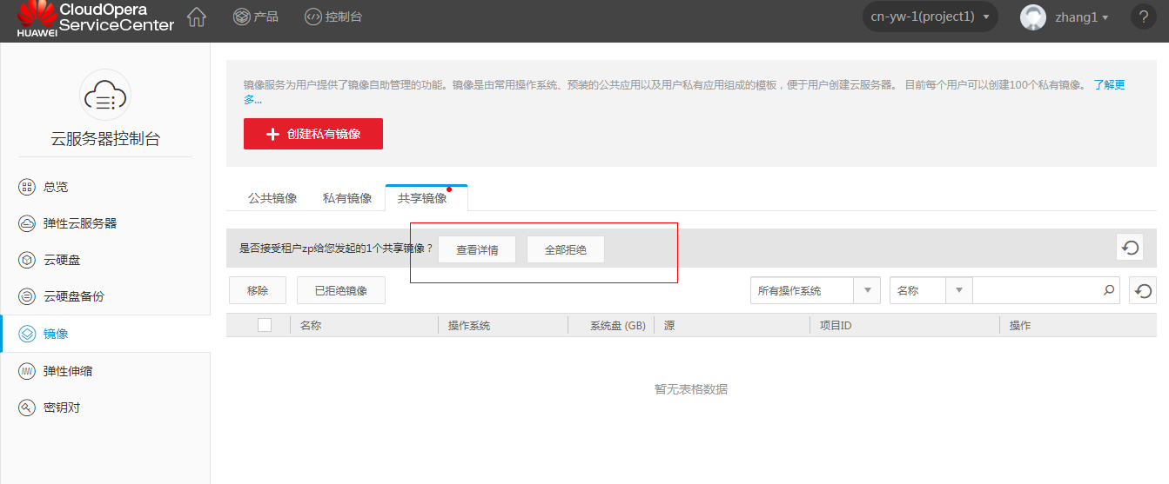

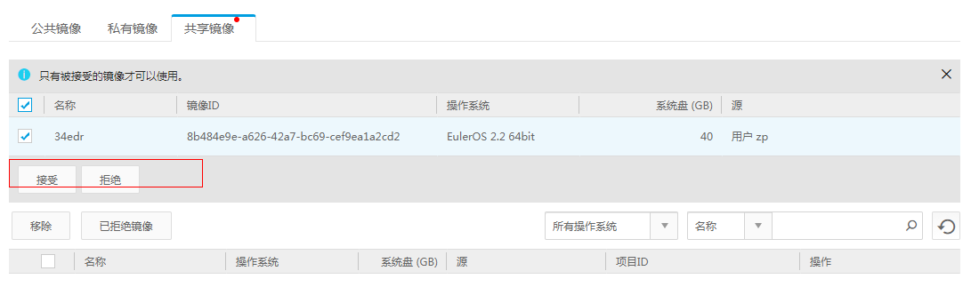

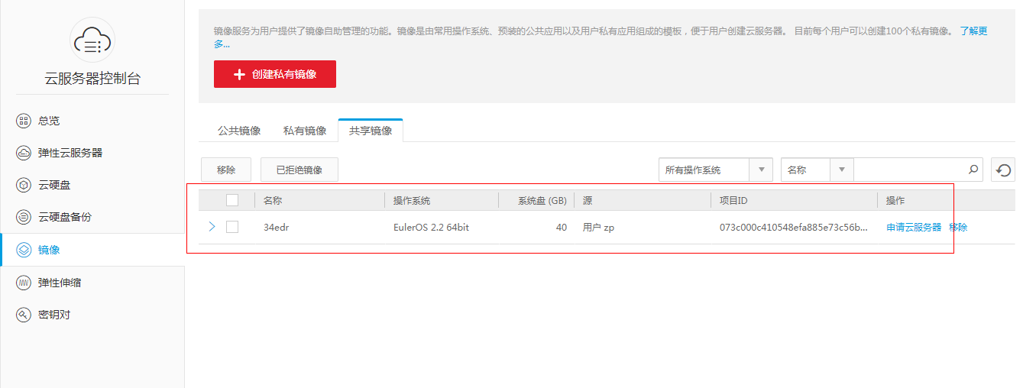

## 云硬盘服务

### 申请云硬盘

1. 租户用户登录SC租户portal页面。
2. 进入“控制台＞存储＞弹性云硬盘”页面，单击“申请云硬盘”。

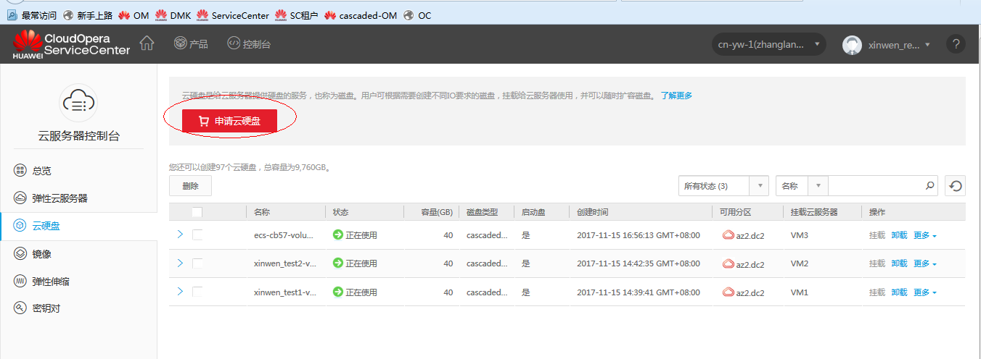

1. 选择可用分区、容量、磁盘名称、磁盘类型、数量，点击立即申请，点击提交申请。

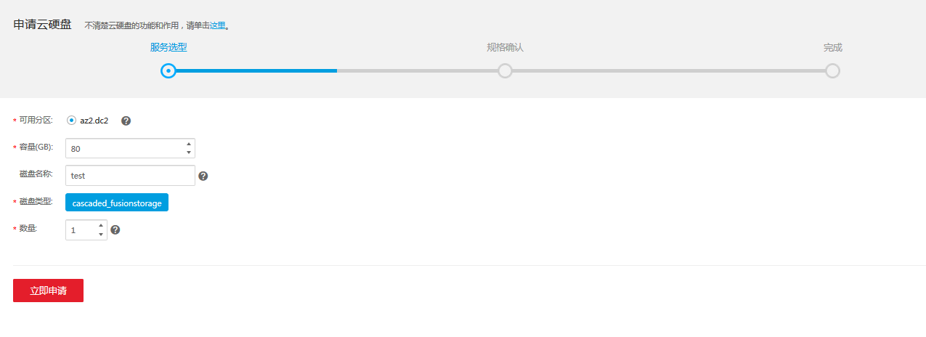

4. 查看云硬盘列表。

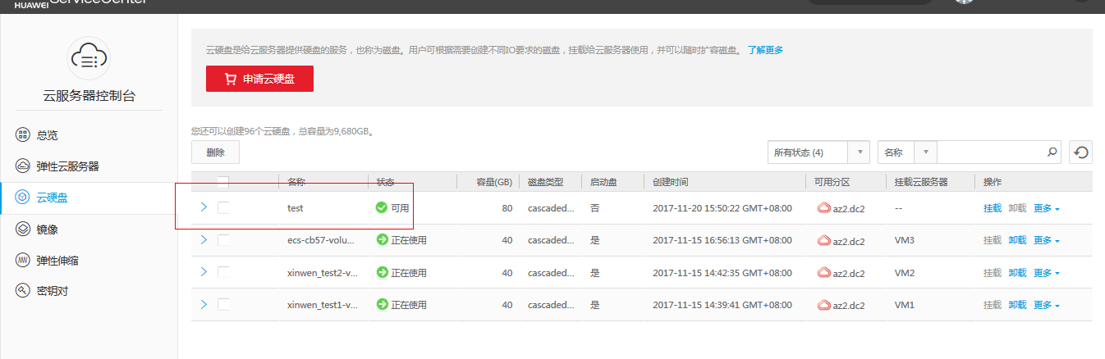

### 挂载云硬盘

1. 租户用户登录SC租户portal页面。
2. 选择“控制台 > 存储 > 弹性云硬盘”，选择可用状态的云硬盘，单击“挂载”。

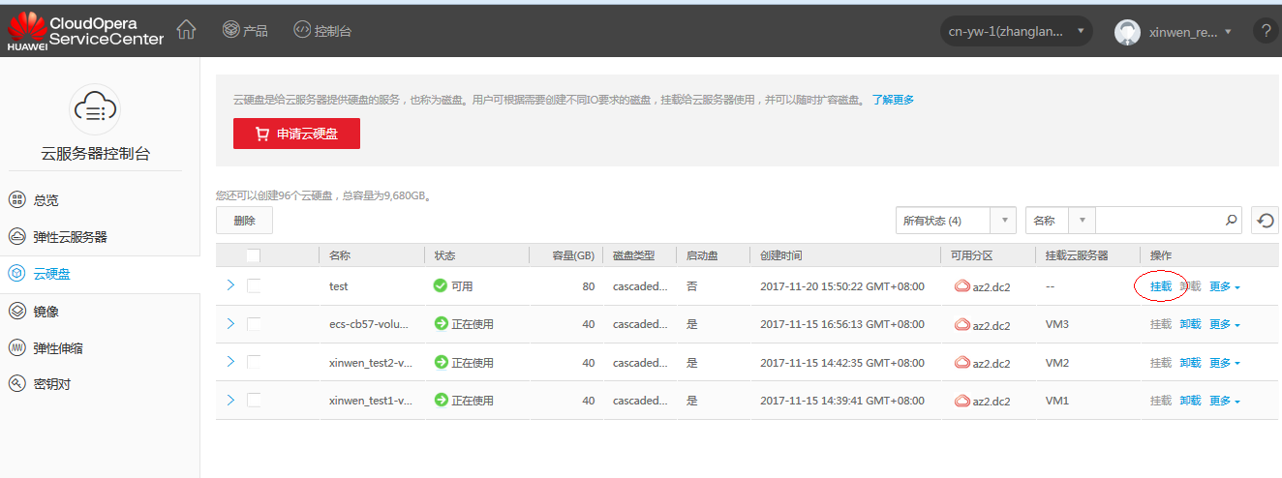

3. 选择云服务器，单击“确定”。

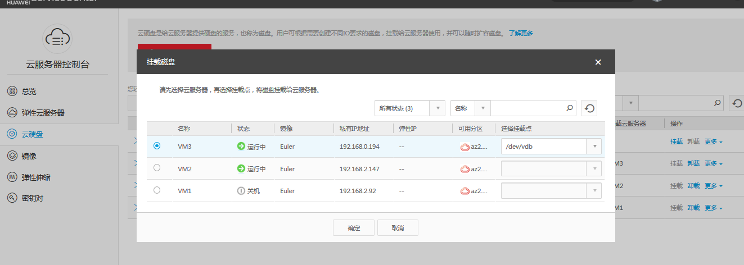

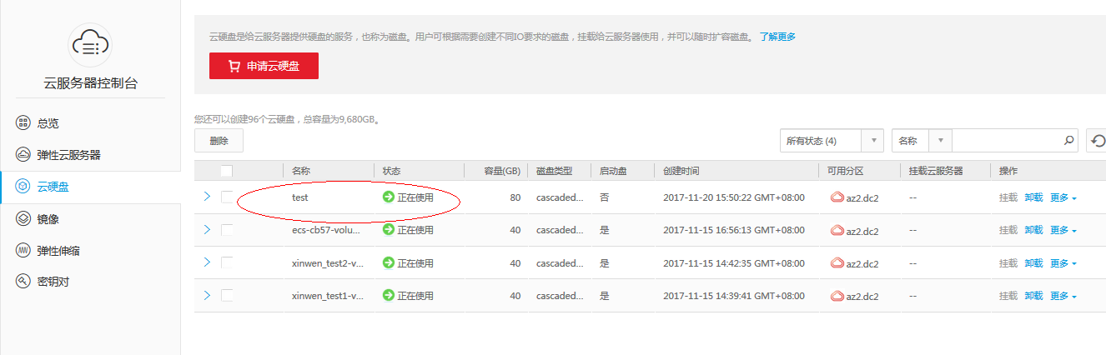

## 弹性伸缩服务

### 创建弹性伸缩组

1. 租户用户登录SC租户PORTAL页面，进入“控制台 > 计算 > 弹性伸缩服务”页面，在弹出的页面中点击“创建弹性伸缩组”按钮。

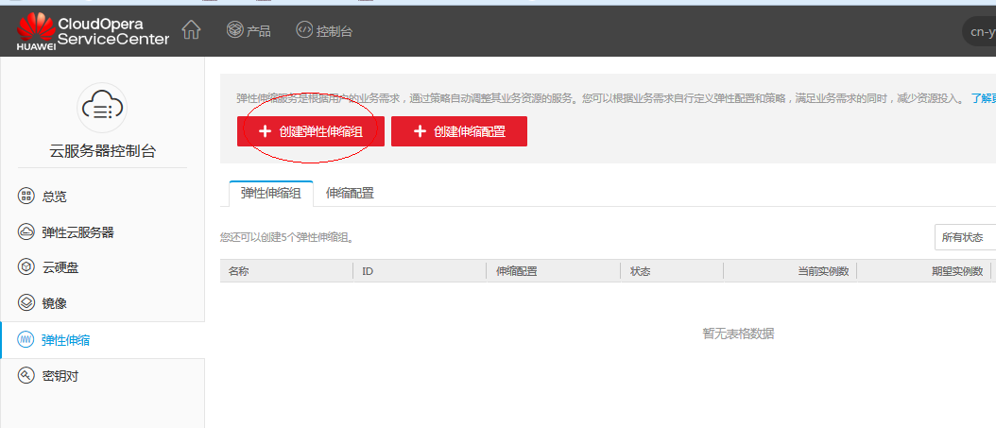

1. 填写伸缩组名称、最小实例数为0，期望实例数为1（创建好弹性伸缩后就会立即弹出的实例数），最大实例数为10，并保持冷却时间为900秒，选择云区域和可用分区，选择虚拟机网络，VPC，子网以及相应的安全组，负载均衡选择不使用，选择健康检查方式为“云服务器健康检查”，健康检查间隔为5分钟，实例移除策略为“较晚创建的实例”。移除实例时是否释放弹性IP选择“是”。点击下一页。

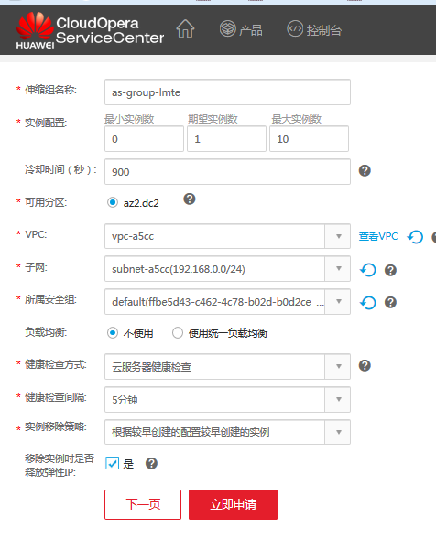

1. 在伸缩配置页面中，选择“创建新伸缩配置”，填写一个伸缩配置名称，选择可用分区(必须和第2步中选择的可用分区相同)，选择虚拟机镜像，选择云服务器类型和虚拟机规格，选择公共镜像，并选择一个和可用分区虚拟化类型一致的镜像，选择对应的磁盘类型，并设置磁盘大小(要大于镜像要求的磁盘大小)，弹性IP选择不使用，登录方式选择密钥对并选中已经创建好的密钥对，并点击“我确认已获取密钥对私钥文件****.pem，否则无法登录弹性云服务器。”，点击下一页。

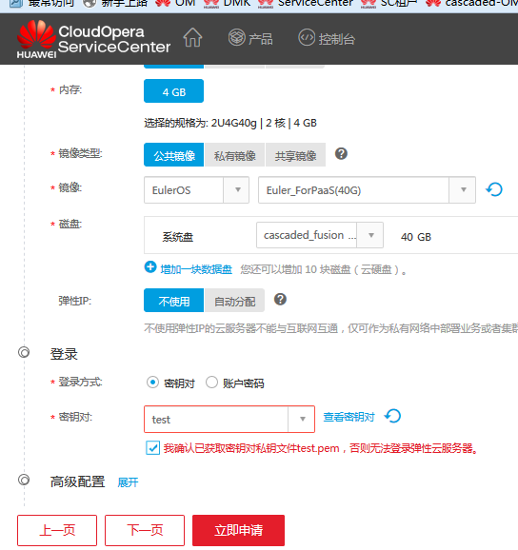

1. 在页面中点击“添加伸缩策略”。在弹出的页面上，选择“定时策略”。例如：选择一个触发时间在5分钟后，执行动作增加1个实例，冷却时间为900秒。点击确定。

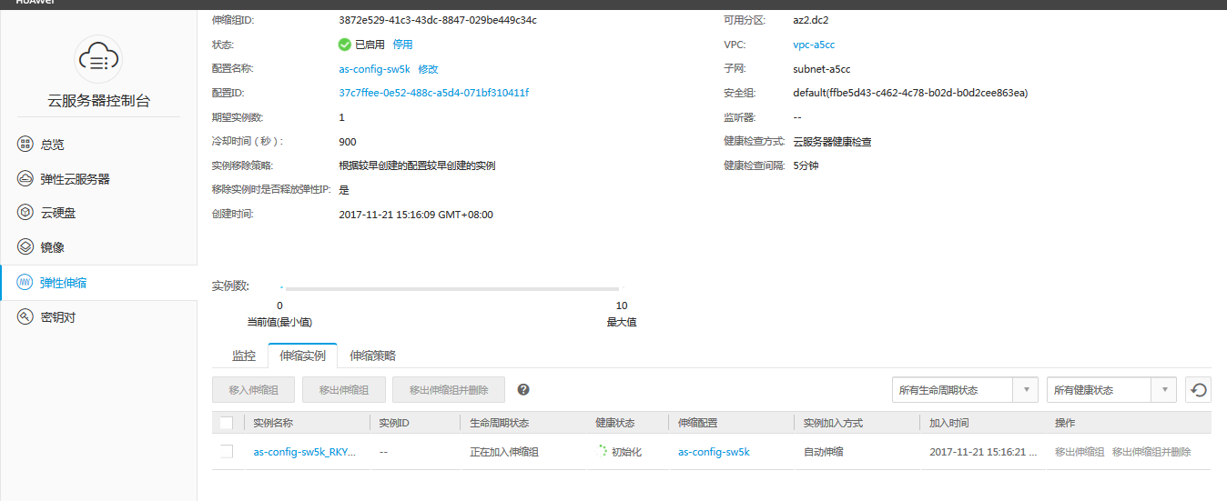

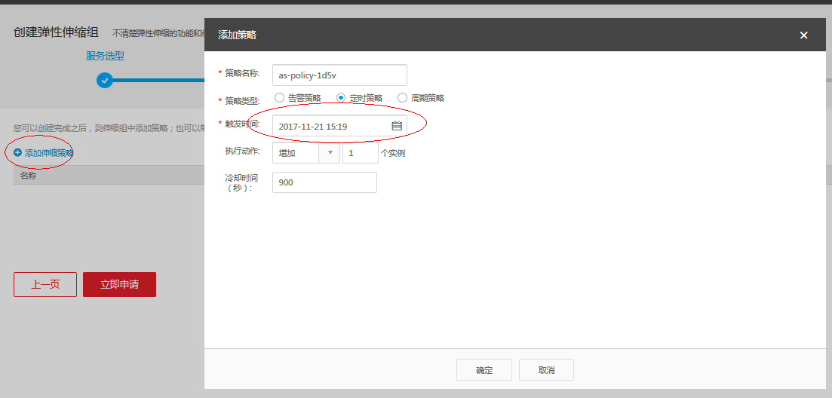

1. 点击“立即申请”，在弹出的规格详情页面，确认选择的规格是正确的，并点击“确认申请”。

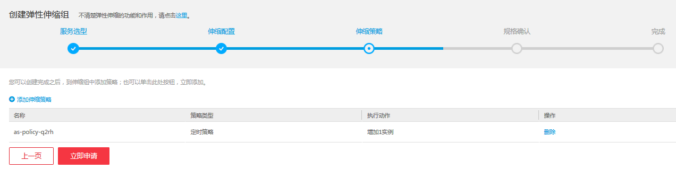

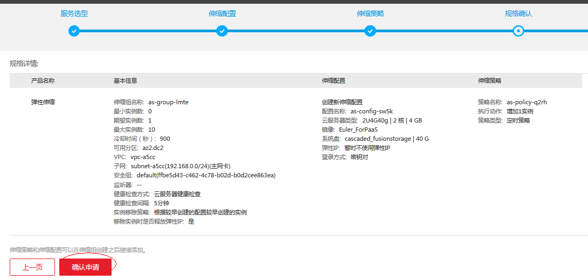

### 创建弹性伸缩配置

1. 租户用户登录SC租户PORTAL页面，进入“控制台 > 计算 > 弹性伸缩服务”页面，在弹出的页面中点击“创建伸缩配置”按钮。

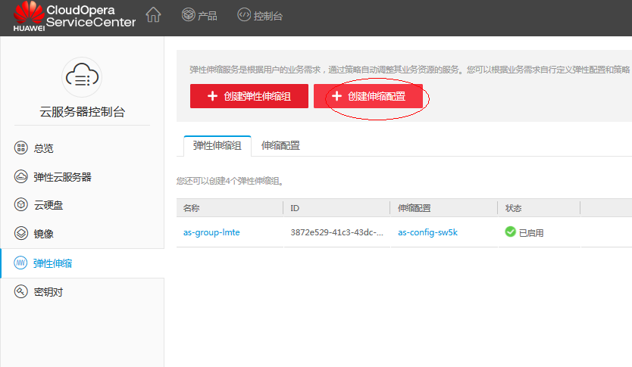

1. 填写配置名称，选择使用新模板，选择云区域和可用分区，选择云服务器类型和虚拟机规格，选择公共镜像，并选择一个和可用分区虚拟化类型一致的镜像，选择对应的磁盘类型，并设置磁盘大小(要大于镜像要求的磁盘大小)，弹性IP选择不使用，登录方式选择密钥对并选中已经创建好的密钥对，并点击“我确认已获取密钥对私钥文件****.pem，否则无法登录弹性云服务器。”

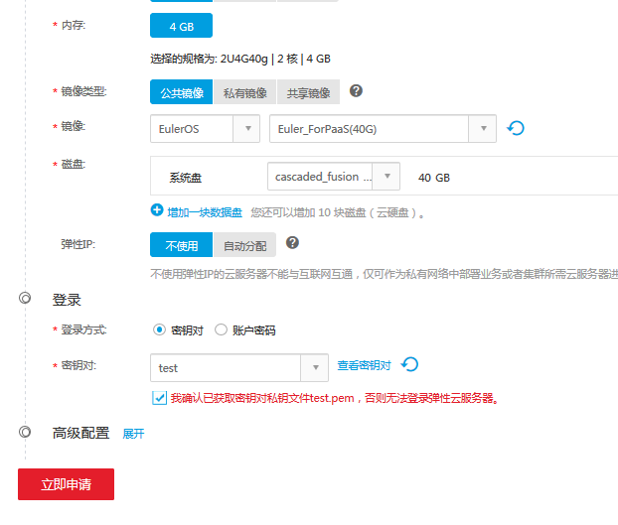

1. 点击“立即申请”。

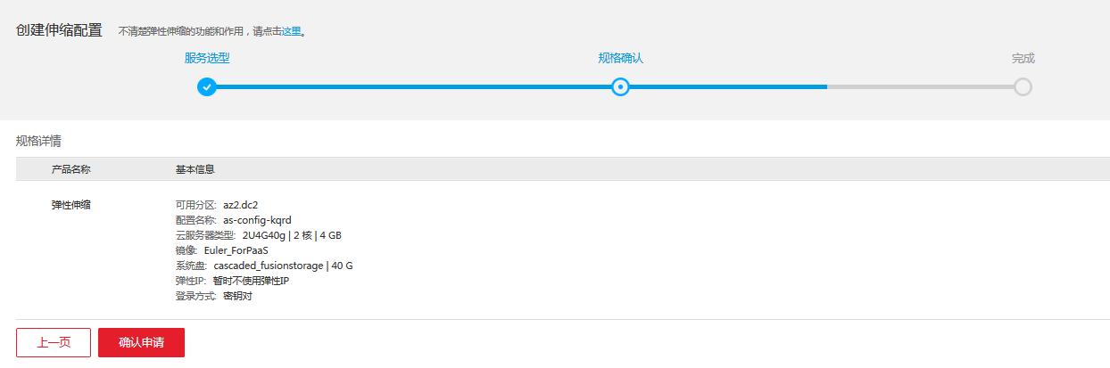

1. 点击“确认申请”。

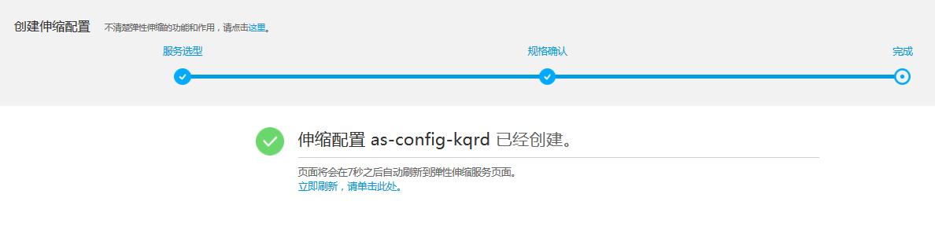

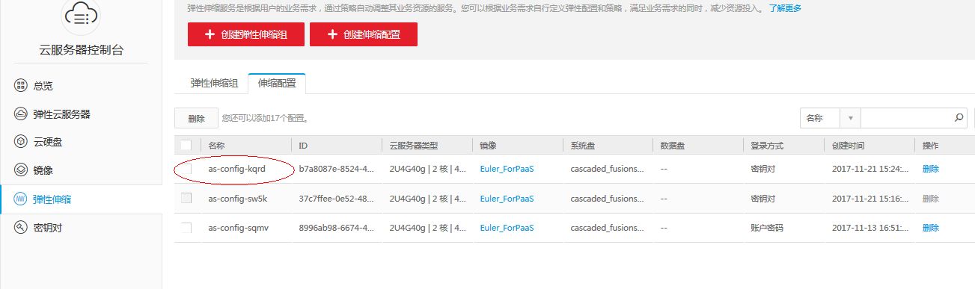

### 创建弹性伸缩组（告警触发弹性伸缩）

1. 租户用户登录SC租户portal页面，进入“控制台 > 计算 > 弹性伸缩服务”页面，在弹出的页面中点击“创建弹性伸缩组”按钮。

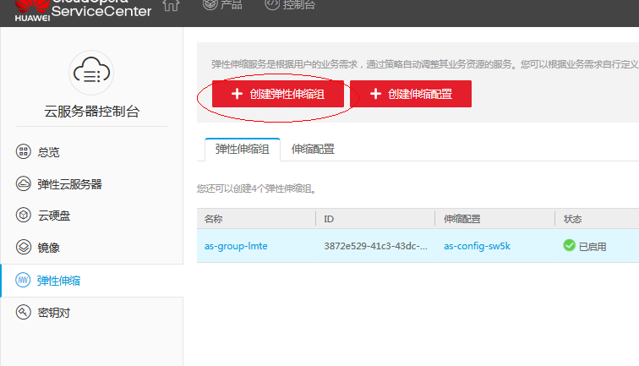

1. 填写伸缩组名称、最小实例数为0，期望实例数为1，最大实例数为10（根据实际需求设置），并保持冷却时间为900秒，选择云区域和可用分区，选择虚拟机网络，VPC，子网以及相应的安全组，负载均衡选择不使用，选择健康检查方式为“云服务器健康检查”，健康检查间隔为5分钟，实例移除策略为“较晚创建的实例”。移除实例时是否释放弹性IP选择“是”。点击下一页。

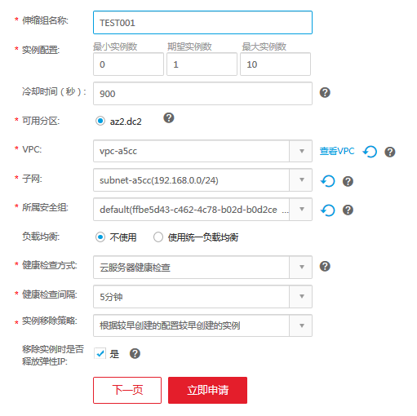

1. 在伸缩配置页面中，选择“创建新伸缩配置”，填写一个伸缩配置名称，选择可用分区(必须和第2步中选择的可用分区相同)，选择虚拟机镜像，选择云服务器类型和虚拟机规格，选择公共镜像，并选择一个和可用分区虚拟化类型一致的镜像，选择对应的磁盘类型，并设置磁盘大小(要大于镜像要求的磁盘大小)，弹性IP选择不使用，登录方式选择密钥对并选中已经创建好的密钥对，并点击“我确认已获取密钥对私钥文件****.pem，否则无法登录弹性云服务器。”，点击下一页。

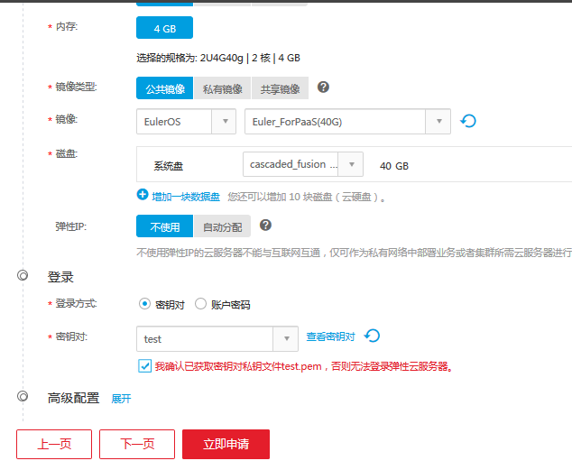

1. 在页面中点击“添加伸缩策略”。在弹出的页面上，选择“告警策略”，例如：选择触发条件为CPU利用率最大值大于80%，监控周期为5分钟，连续出现次数设为1，执行动作增加1个实例，冷却时间为900秒。点击确定。

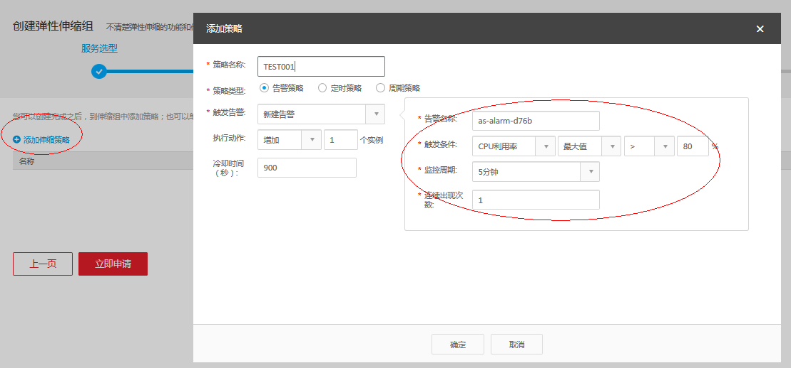

1. 点击“立即申请”，在弹出的规格详情页面，确认选择的规格是正确的，并点击“确认申请”。

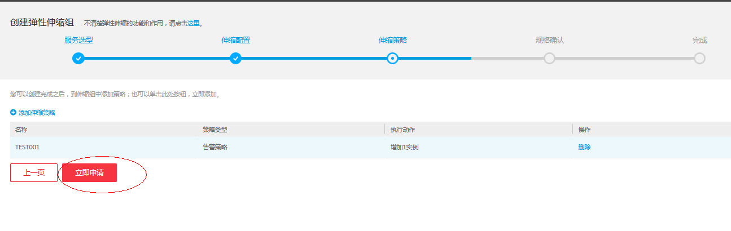

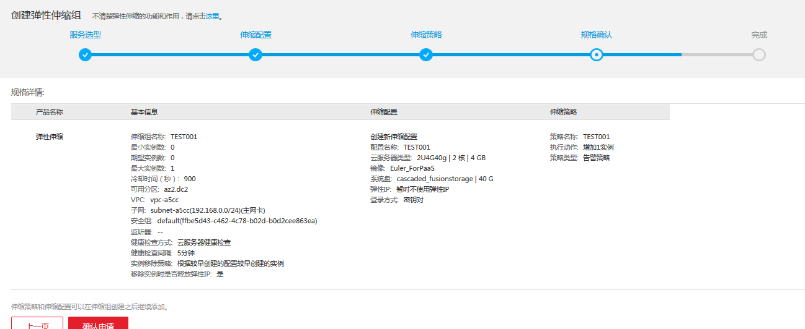

1. 在弹性伸缩组列表中，点击刚刚创建的伸缩组名称。

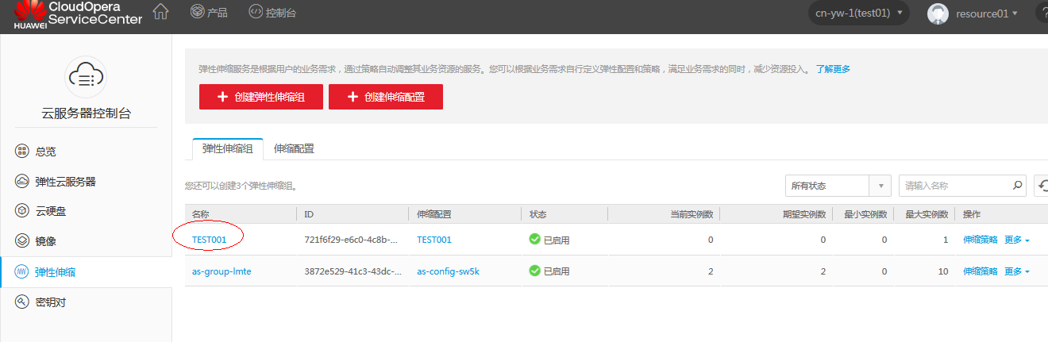

1. 在弹性伸缩组页面，点击“伸缩实例”页签。

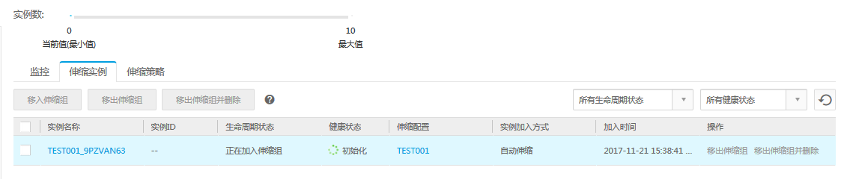

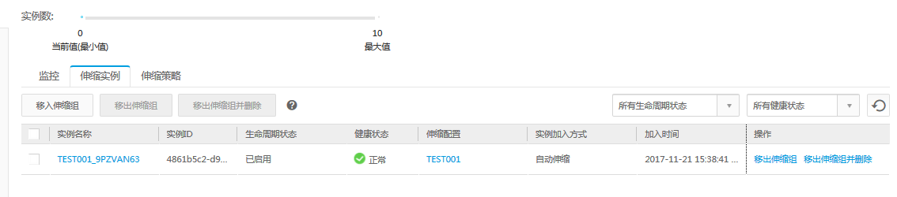

1. 构造弹性伸缩组内云主机CPU利用率高于80%的场景。
2. 在弹性伸缩组页面，点击“伸缩实例”页签，会弹出一个新的实例。

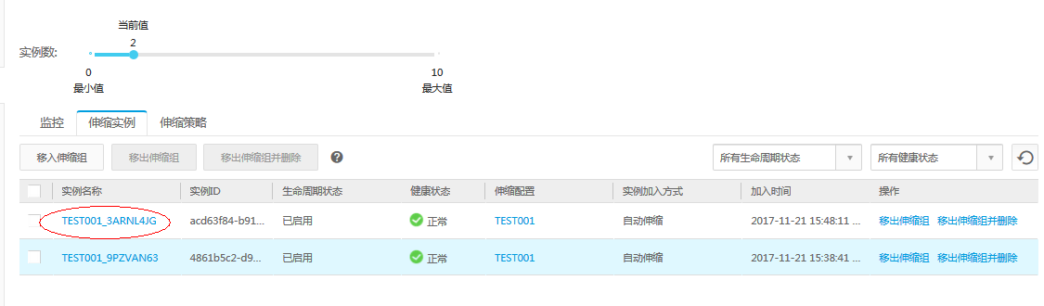

### 使用已有伸缩配置创建一个弹性伸缩组

1. 租户用户登录SC租户portal页面。
2. 进入“控制台 > 计算 > 弹性伸缩服务”页面，在弹出的页面中点击“创建弹性伸缩组”按钮。

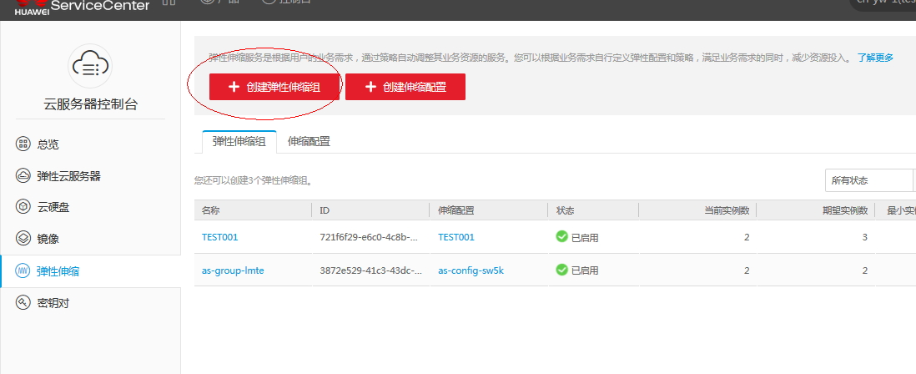

1. 填写伸缩组名称、最小实例数为0，期望实例数为1，最大实例数为10，并保持冷却时间为900秒，选择云区域和可用分区，选择虚拟机网络，VPC，子网以及相应的安全组，负载均衡选择不使用，选择健康检查方式为“云服务器健康检查”，健康检查间隔为5分钟，实例移除策略为“较晚创建的实例”。移除实例时是否释放弹性IP选择“是”。点击下一页。

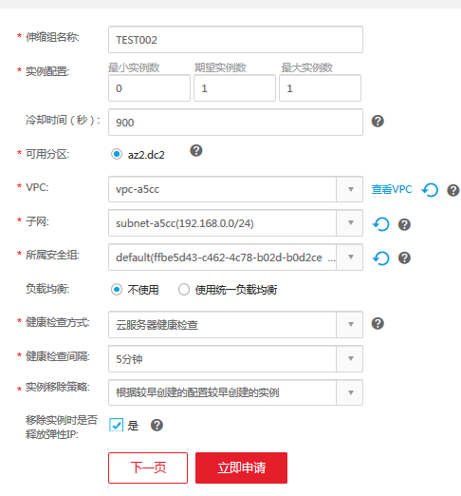

1. 在伸缩配置页面中，选择“使用已有伸缩配置”，选中已经创建好的伸缩配置。

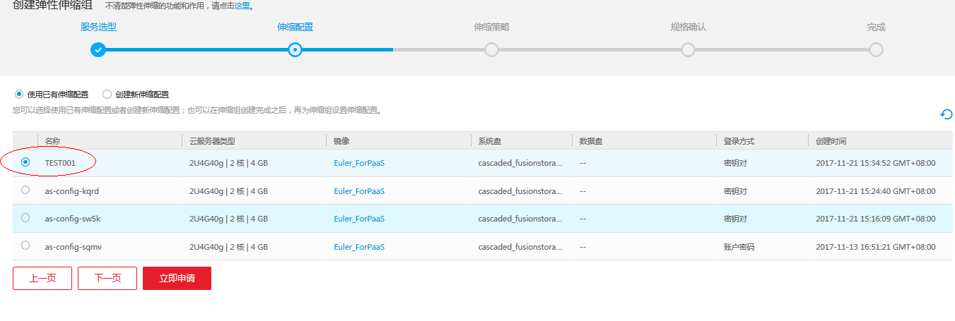

1. 点击立即申请。
2. 在弹出的规格详情页面，点击“确认申请”。

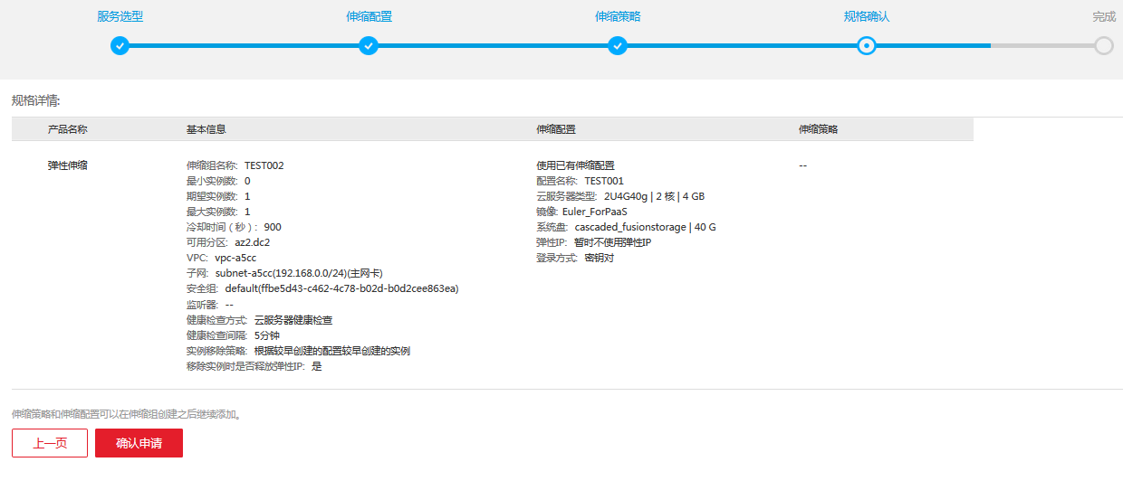

1. 在弹性伸缩组列表中，点击刚刚创建的伸缩组名称，可以看到伸缩实例。

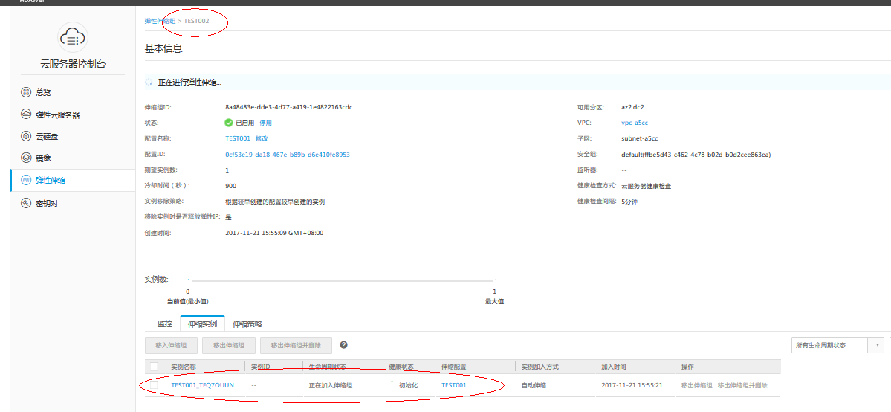

### 修改弹性伸缩组配置增加一个期望实例

1. 租户用户登录SC租户portal页面。
2. 进入“控制台 > 计算 > 弹性伸缩服务”页面。
3. 在弹性伸缩组列表中点击已经创建好的伸缩组名称。

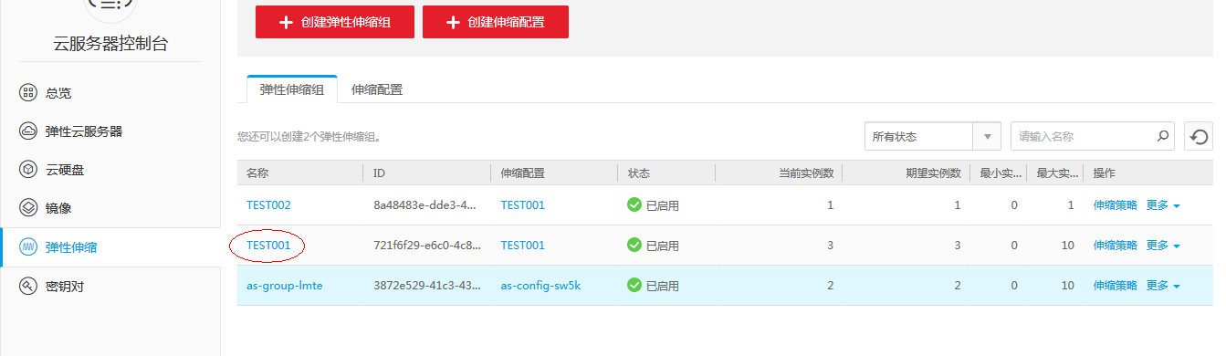

1. 点击页面右上方“修改”。

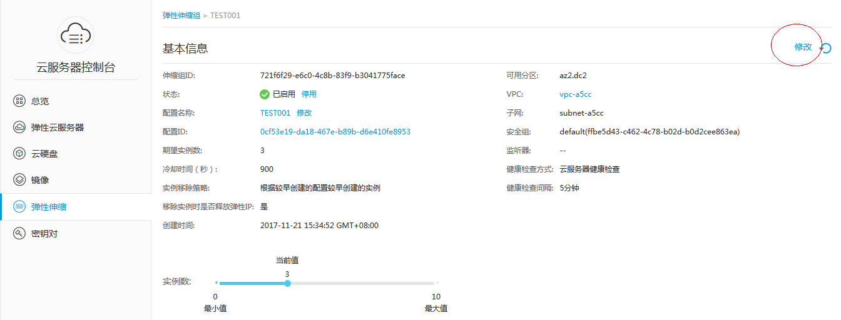

1. 可以修改期望实例数，。

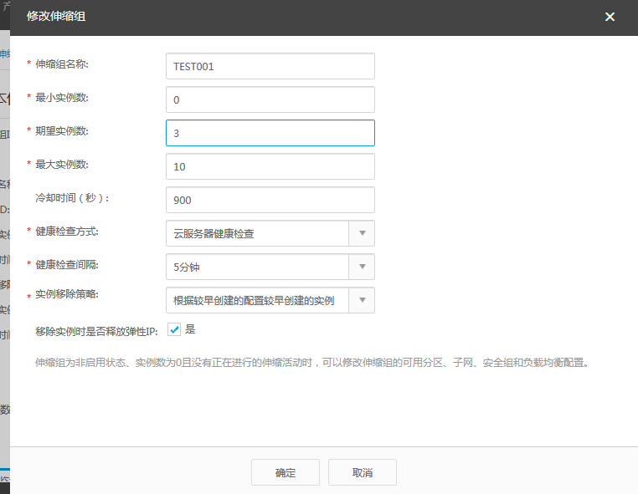

## 云监控服务（CES）

### 告警规则管理

1. 租户用户登录SC租户portal页面。
2. 单击“控制台 > 云监控服务”。
3. 在“告警 > 告警规则”界面，单击“添加告警规则”，在“添加告警规则”界面，根据界面提示配置参数，输入名称、描述、选择需要监控的服务、维度、监控对象和指标，并配置相应阈值、次数、监控周期和通知，单击确定，完成告警规则的创建。

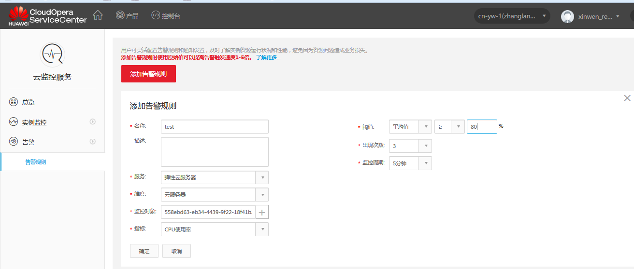

1. 在“告警规则”界面，单击右上方的刷新图标，刷新告警规则至正常状态。

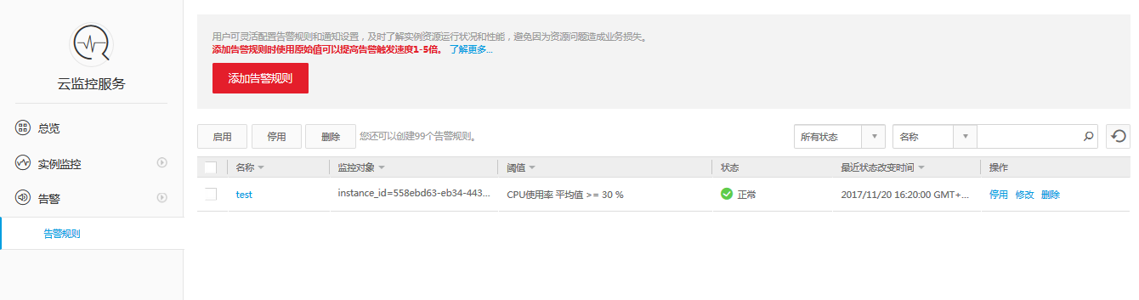

5. 单击告警规则所在行“操作”列的“停用”、“删除”或“修改”，可停用、删除或修改告警规则。

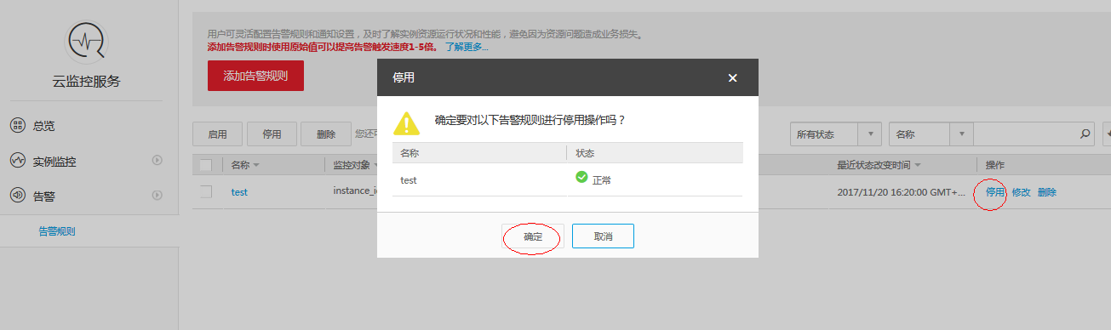

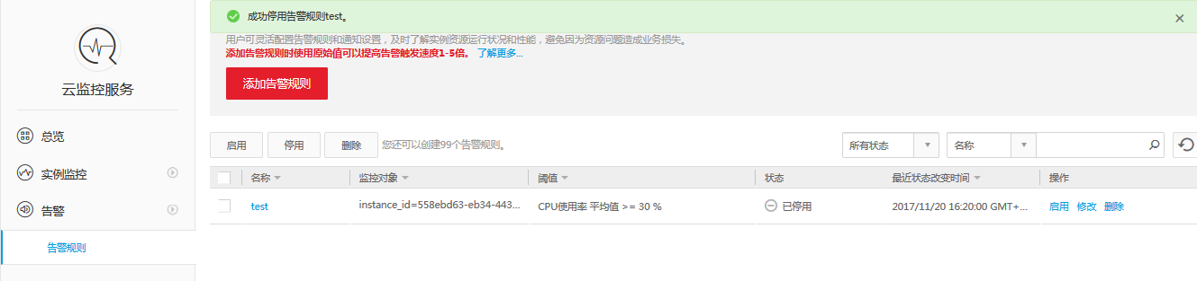

### 实例监控

1. 租户用户登录SC租户portal页面。
2. 单击“控制台”> 云监控服务”。
3. 在“总览”界面“监控面板”区域右侧，单击“创建”。系统弹出“创建监控面板”，配置“名称”参数，点击“确定”。

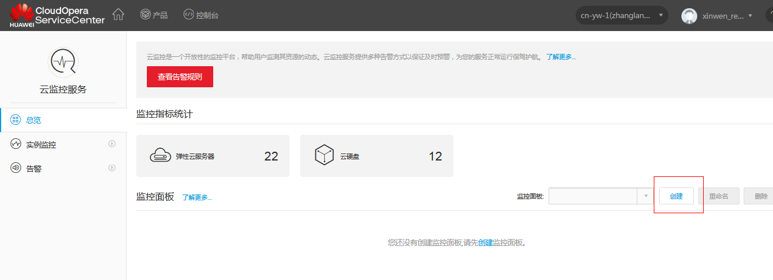

1. 选择已创建的监控面板，然后单击“+”，系统弹出“添加监控项”窗口，在“添加监控项”界面，根据界面提示配置参数，单击“确定”。

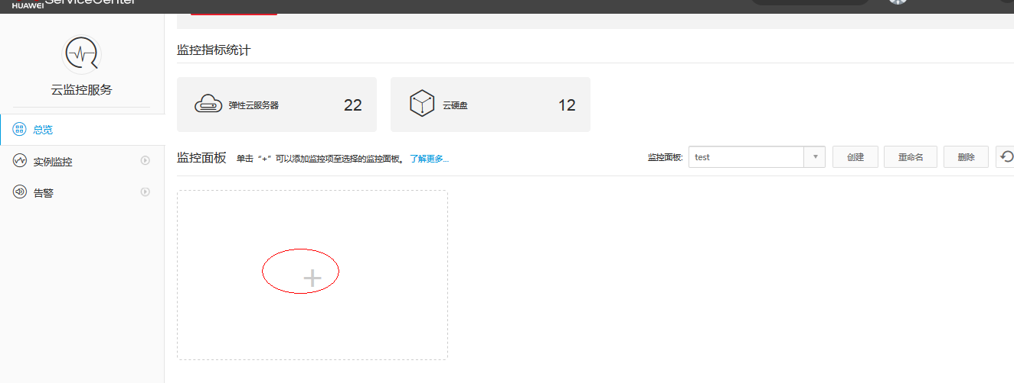

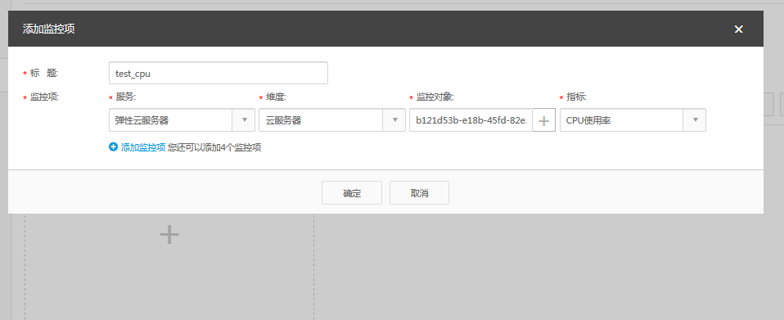

1. 在“实例监控 ”界面，单击实例所在行的展开图标，在实例监控区域，单击“添加告警规则”，设置实例的监控指标、监控周期等。

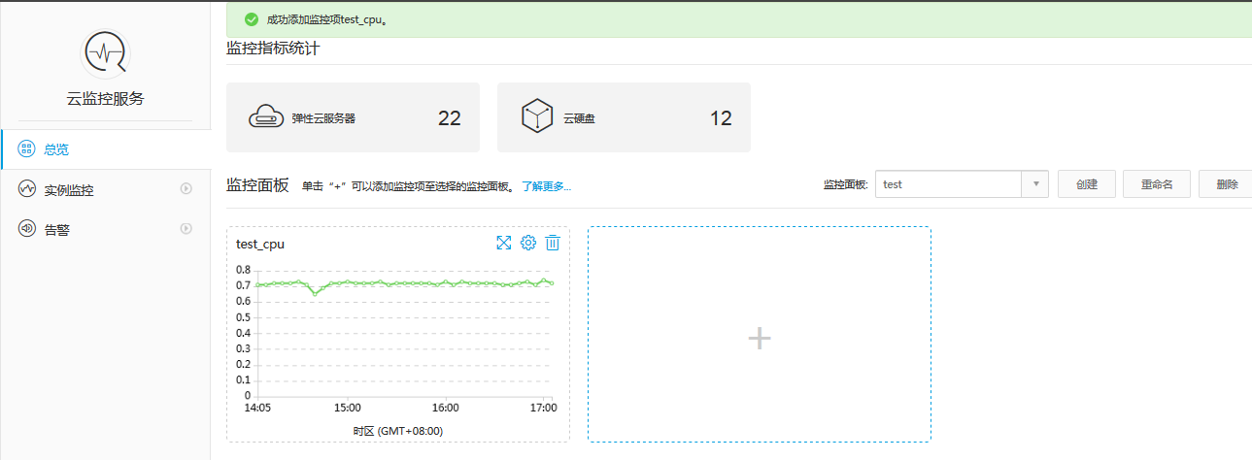

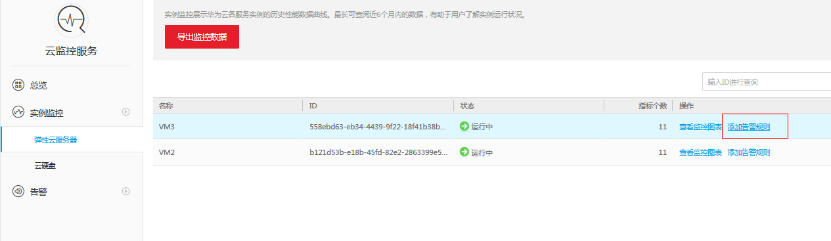

1. 在实例监控区域选择监控实例单击“查看监控图表”，选择一个监控图表，点击右上方的按钮，选择不同时长的监控数据，点击“设置”按钮，选择“周期”和“聚合”方式，查看图表。

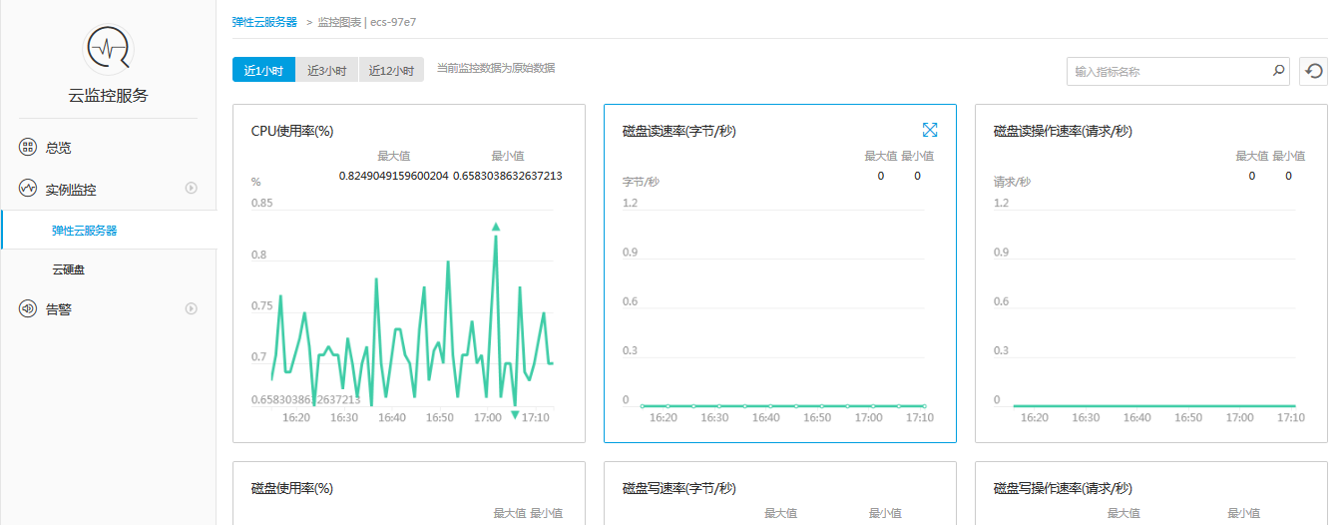

7. 在“实例监控”界面，单击上方红色框按钮“导出监控数据”，在“导出监控数据”界面，根据界面提示配置参数，单击“导出”。

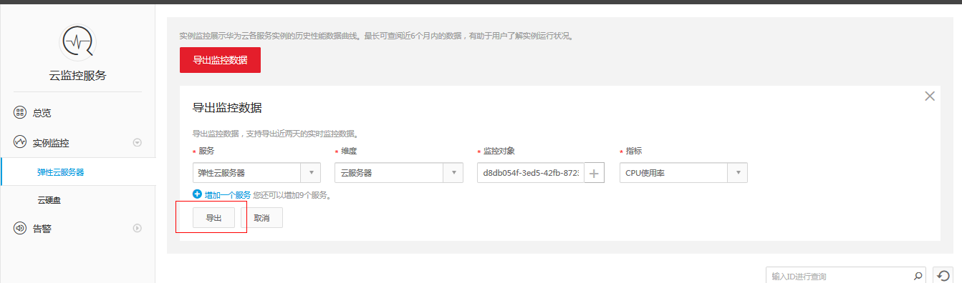

## 云审计服务（CTS）

### 查看追踪事件

1. 租户用户登录SC租户portal页面。
2. 选择“控制台”> 管理与部署，单击云审计服务。
3. 选择左侧追踪器，单击“开启云审计服务”。

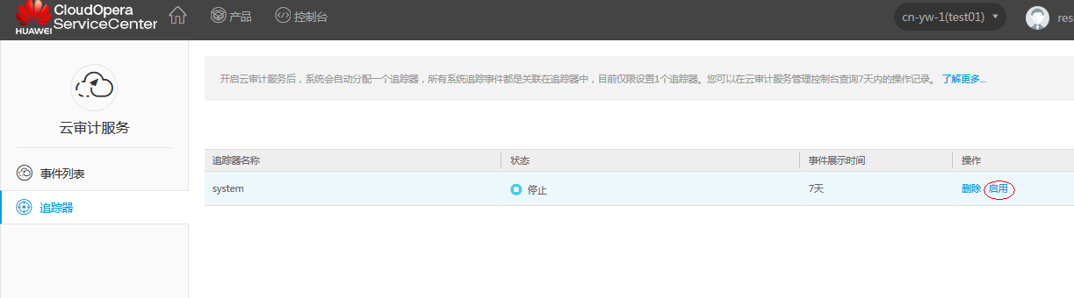

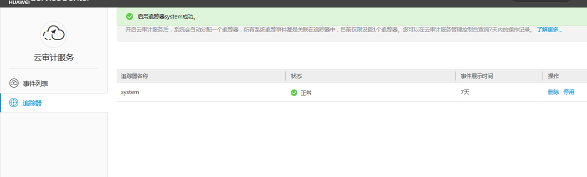

1. 选择左侧事件列表，在页面上可以显示出与CTS服务对接的各个云服务的操作记录，点击记录右侧的“查看事件”。

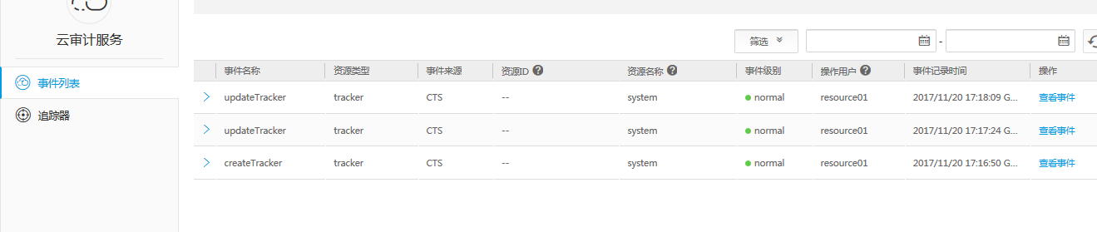

5. 单击右上方“筛选”按钮，弹出筛选框，选择特定的事件来源、资源类型、筛选类型、操作用户、事件级别，筛选审计结果。

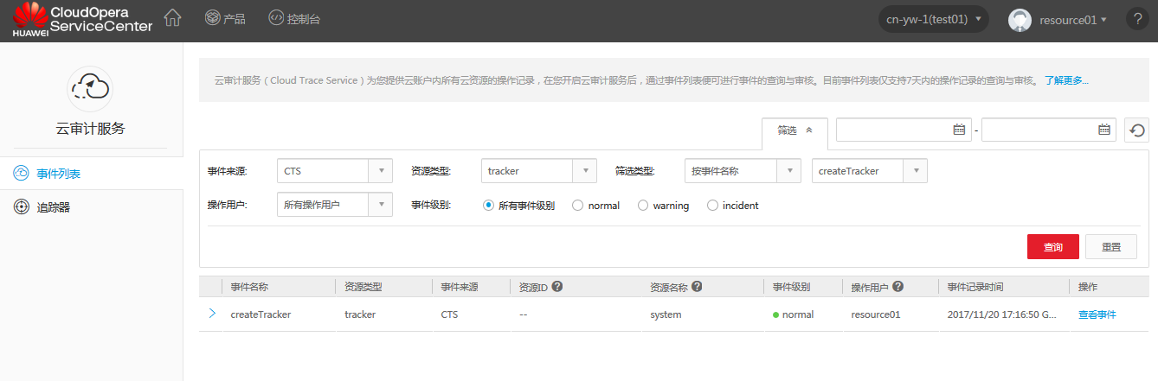

### 查看历史事件

1. 租户用户登录SC租户portal页面。
2. 选择“控制台”> 管理与部署，单击云审计服务。

3. 选择左侧事件列表，在右上方“筛选”按钮右侧自定义时间范围，筛选事件结果。

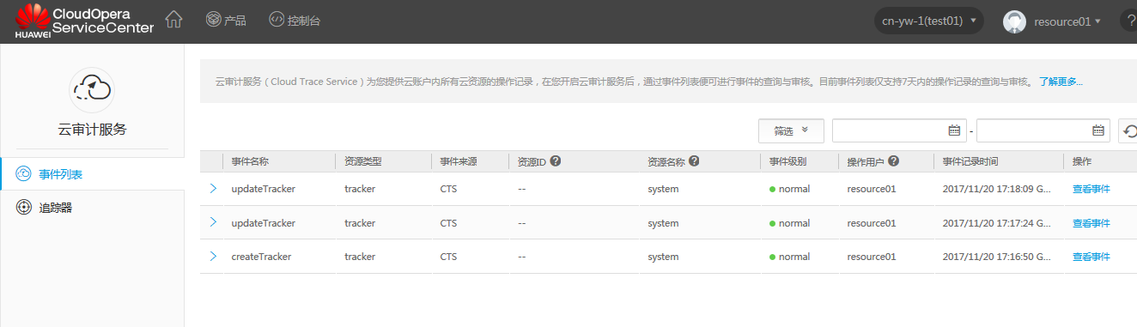

# 云服务器备份服务

## 创建备份

1. 租户用户登录SC租户portal页面。
2. 选择“控制台 > 计算 > 云服务器备份”，单击“管理备份策略”。

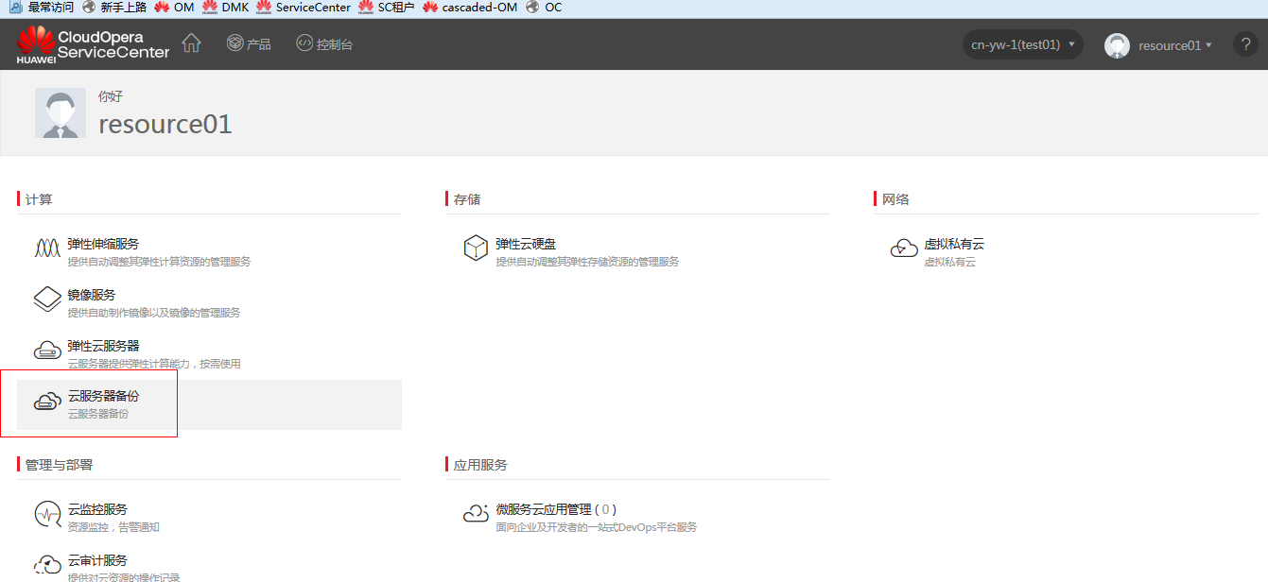

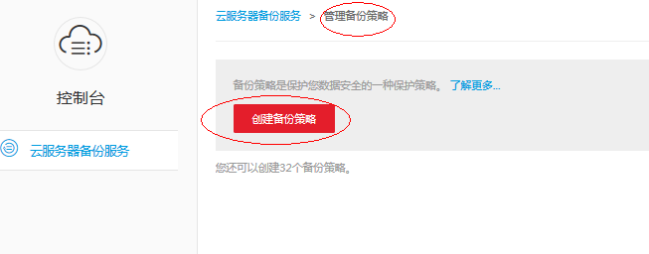

1. 单击“创建备份策略”，输入名称，选择可用分区、有效期，设置备份策略；勾选“启用复制”并设置复制策略。单击“确定”。

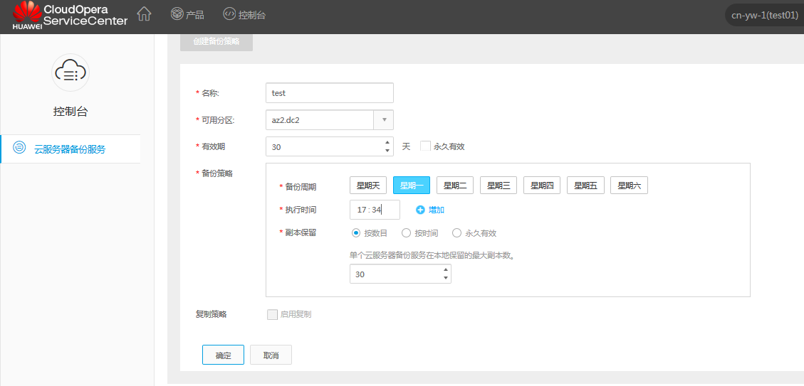

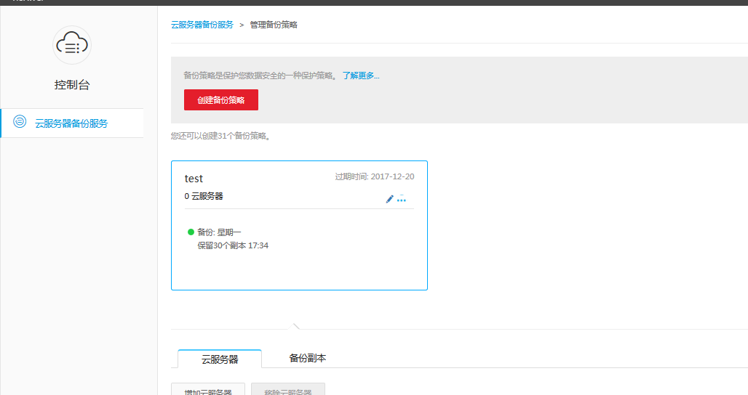

1. 单击新创建的备份策略，单击“云服务器”页签下的“增加云服务器”。

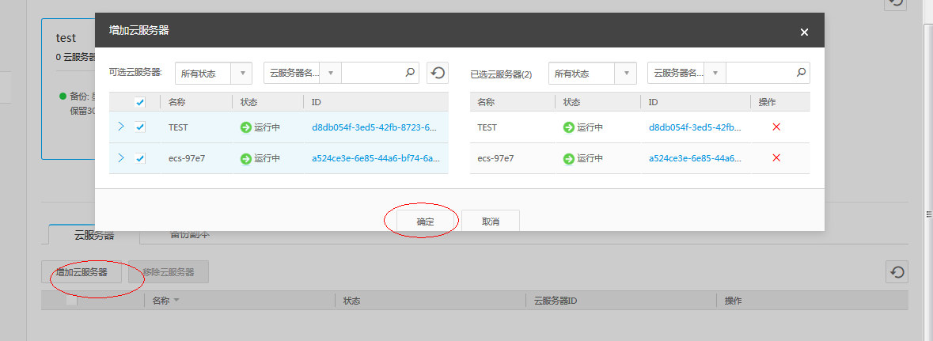

5. 在“可选云服务器”列表中勾选想要备份的云服务器，单击“确定”。

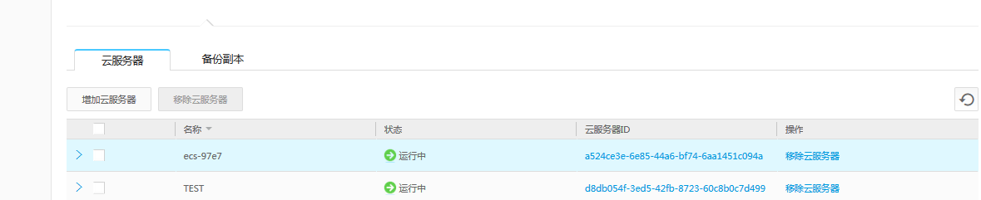

## 云服务器备份—立即执行

1. 租户用户登录SC租户portal页面。
2. 选择“控制台 > 计算 > 云服务器备份”，单击“管理备份策略”。
3. 选择备份策略PlanA，单击备份策略右上角的“…”按钮，再单击“执行备份”。

备份会立即执行

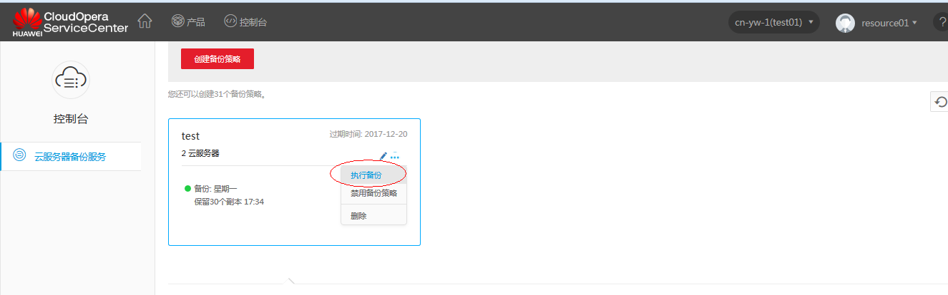

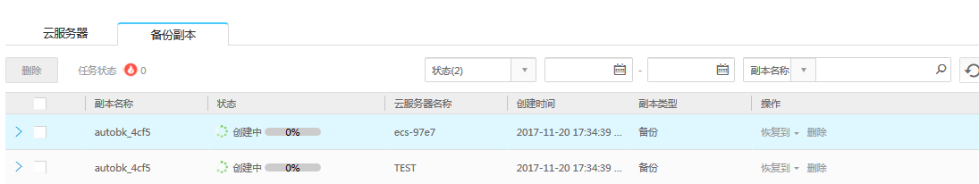

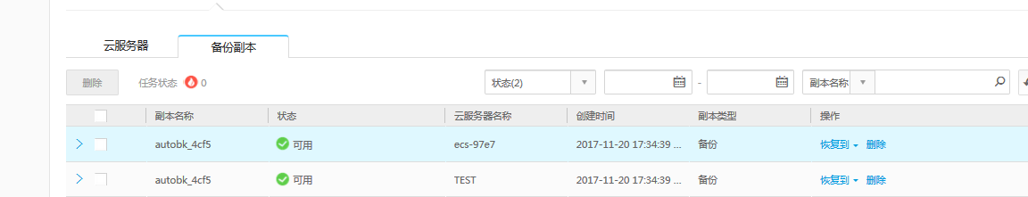

## 云服务器恢复（原云服务器）

1. 租户用户登录SC租户portal页面。
2. 选择“控制台 > 计算 > 云服务器备份”，单击“管理备份策略”。
3. 选择备份策略，单击备份策略下方的“备份副本”。
4. 单击备份副本所在行的“恢复到 > 原云服务器”。

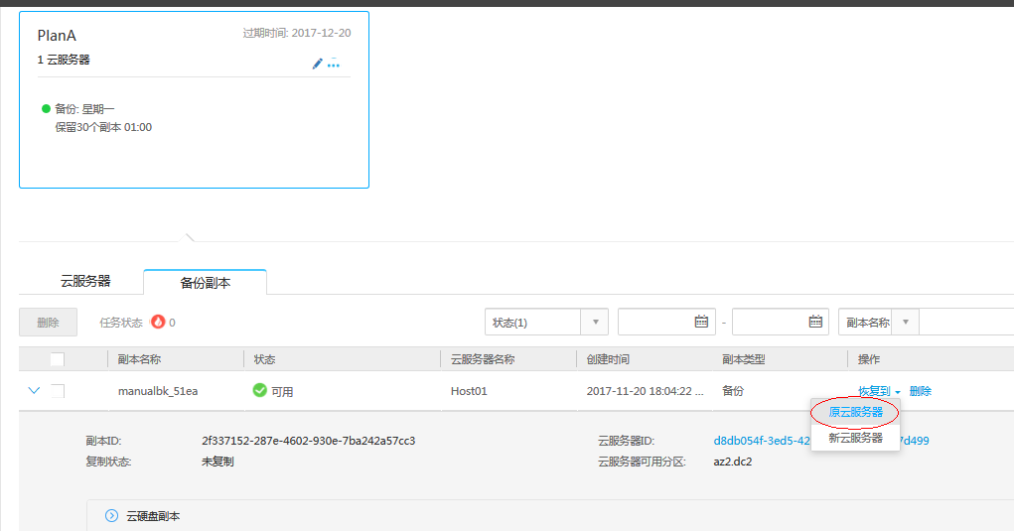

1. 在弹出框“恢复数据”页面，单击“确定”。

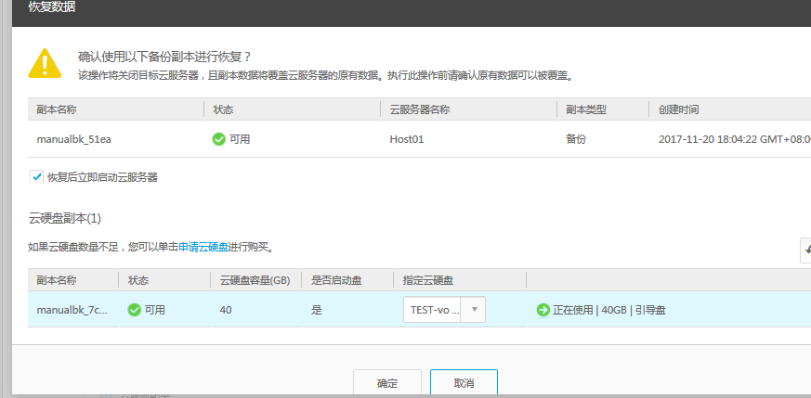

1. 观察备份恢复结果。

## 云服务器恢复（新云服务器）

1. 租户用户登录SC租户portal页面。

2. 选择“控制台 > 计算 > 云服务器备份”，单击“管理备份策略”。

3. 选择备份策略PlanA，单击备份策略下方的“备份副本”。

4. 单击备份副本backup01所在行的“恢复到 > 新云服务器”。

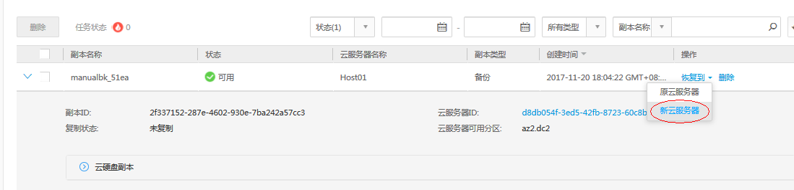

5. 在弹出框“恢复数据”页面，选择云主机，单击“确定”。

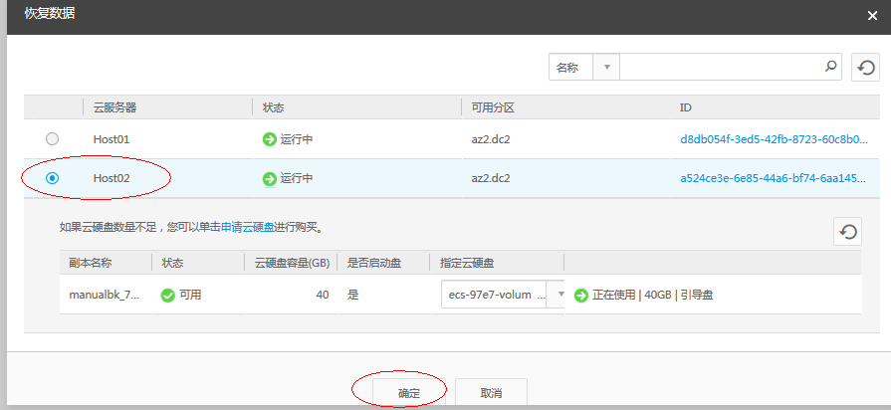

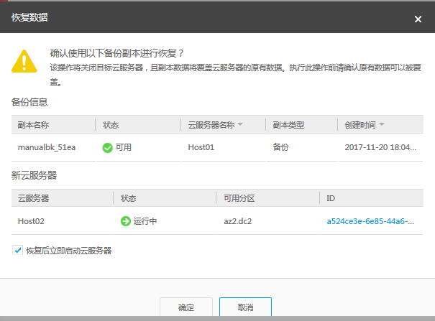

6. 观察备份恢复结果。

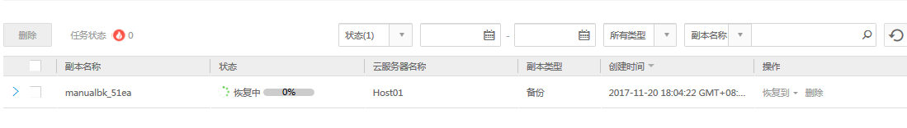

## 删除云服务器备份服务实例

### 删除云服务器备份副本

1. 租户用户登录SC租户portal页面。

2. 选择“控制台 > 计算 > 云服务器备份”，单击“管理备份策略”。

3. 选择备份策略PlanA，单击备份策略下方的“备份副本”。

4. 单击备份副本backup01所在行的“删除”按钮。

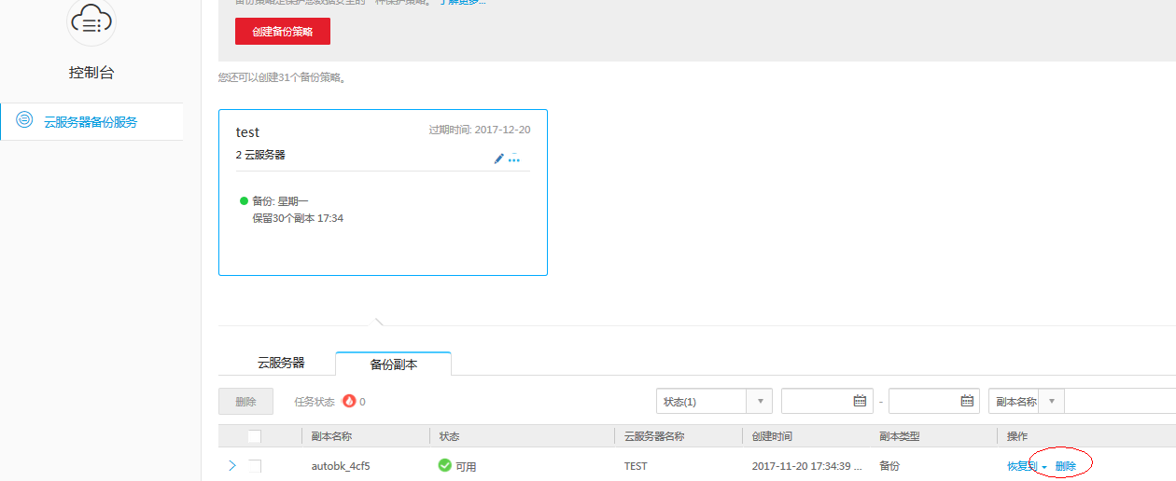

5. 在弹出框“删除备份副本”页面，单击“确定”。

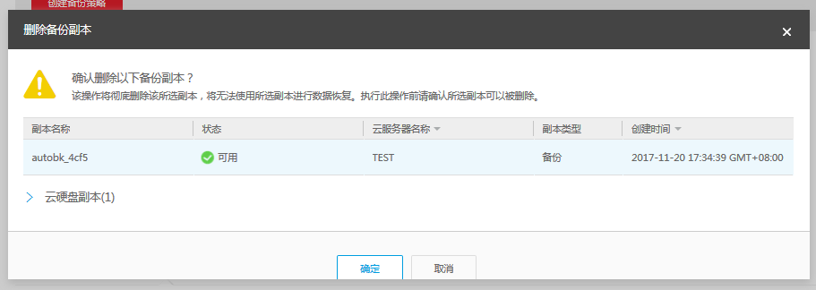

6. 单击备份副本列表右上角的 ，查看全部备份副本。

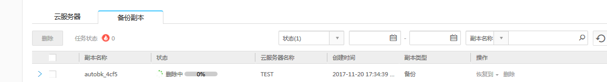

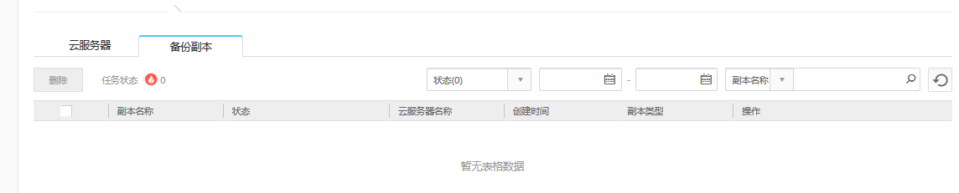

### 删除云服务器备份服务实例

1. 租户用户登录SC租户portal页面。
2. 选择“控制台 > 计算 > 云服务器备份”，单击“管理备份策略”。
3. 选择备份策略，单击备份策略右上角的“…”按钮，再单击“删除”。

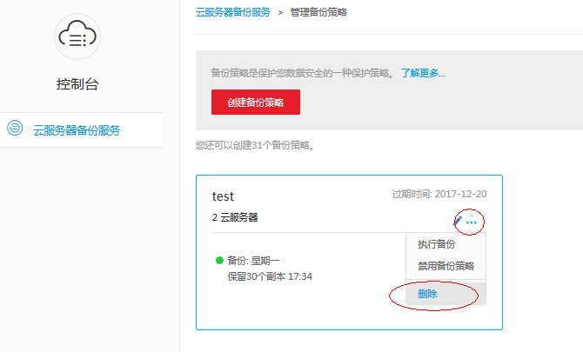

1. 单击“删除”弹出框上的“删除”按钮。

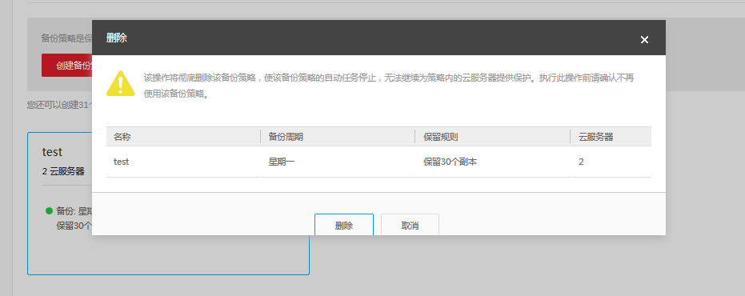

5. 单击云服务器备份策略列表右上角的，查看全部备份策略。

